**الأستاذة: مباركي التاريخ:24/03/2024 ثانوية حميتو الحاج علي-الشلالة-البيض**

**سلسلة الاحتمــــــالات**

**التمرين01:**

يحتوي كيس على **كرتين** بيضاء إحداهما تحمل الرقم1 والأخرى تحمل الرقم2 و**ثلاث** كرات حمراء تحمل الأرقام 2 و**أربع** كرات خضراء  
 مرقمة من 1 الى 4. نسحب **ثلاث** كرات في آن واحد من هذا الكيس.  
 أحسب عدد الطرق الممكنة لسحب: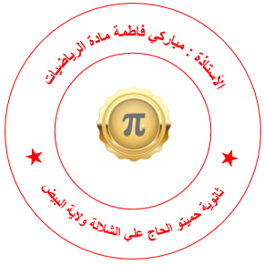

1. ثلاث كرات من نفس اللون.
2. ثلاث كرات تحمل نفس الرقم.
3. كرة بيضاء على الأقل.
4. كرة خضراء على الأكثر.
5. مجموع الأرقام المسحوبة يساوي 6.

**التمرين 02:**

يحتوي صندوق على ثلاث كرات بيضاء وسبع كرات سوداء (لا يمكن التمييز بينهم عند اللمس)

1. نسحب عشوائيا وفي ان واحد كرتين من الصندوق. أحسب احتمال الحدثين  و  حيث:   
   : الكرتان المسحوبتان لونهما أسود  : سحب كرة بيضاء على الأقل
2. نعتبر التجربة العشوائية التالية: نسحب كرة واحدة من الصندوق، فإذا كانت بيضاء نتوقف عن السحب وإذا كانت سوداء نضعها جانبا ثم نسحب كرة ثانية وأخيرة من الصندوق. ليكن  و  الحدثين التاليين:  
    :" الحصول على كرة بيضاء في السحبة الاولى" :" الحصول على كرة بيضاء "  
    - أحسب احتمال  و .

**التمرين03:**

كيس به 10 كريات متماثلة لا نفرق بينهم باللمس، **سبع** كريات بيضاء تحمل الأرقام 1، 2، 3، 4، 5، 6، 7 و**ثلاث** كريات سوداء تحمل الأرقام 1، 2، 3 نسحب عشوائيا **كريتين في ان واحد**

1. أ- أحسب احتمال الحصول على كرتين بيضاوين.  
    ب- أحسب احتمال الحصول على كريتين تحملان رقمين فرديين.
2. ليكن  المتغير العشوائي الذي يرفق بكل عملية سحب عدد الكريات البيضاء المسحوبة   
   أ- عرف قانون الاحتمال للمتغير العشوائي .  
   ب- أحسب الامل الرياضي 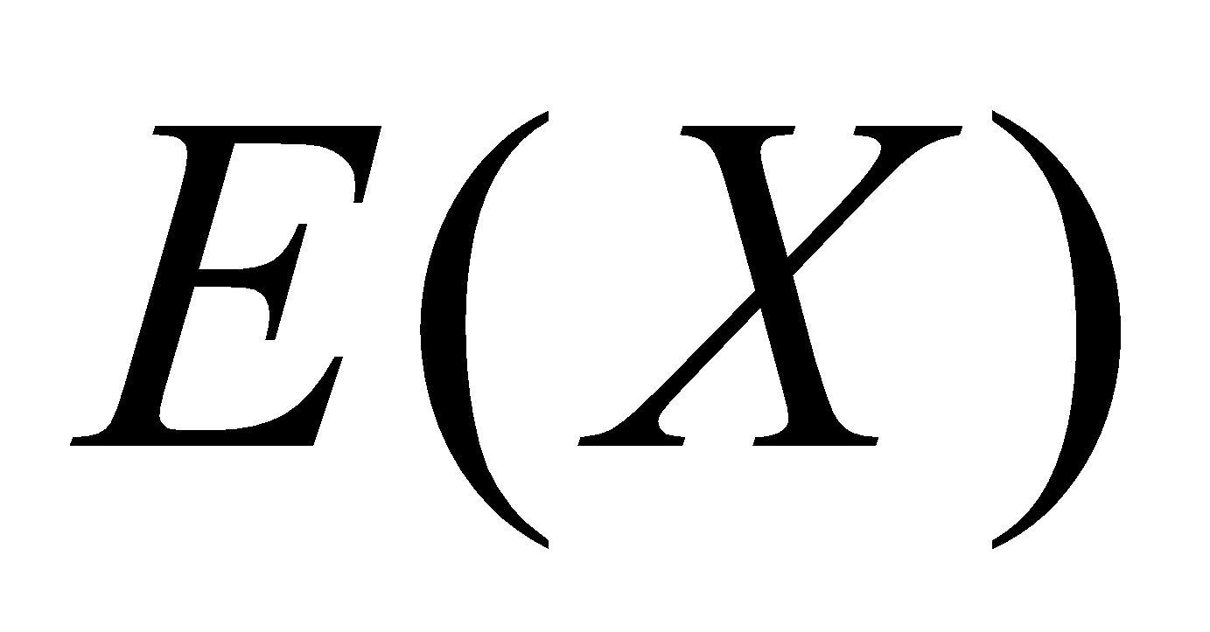 للمتغير العشوائي .

**التمرين 04:**

 صندوق يحتوي على 3 كرات حمراء وكرتين خضراوين و 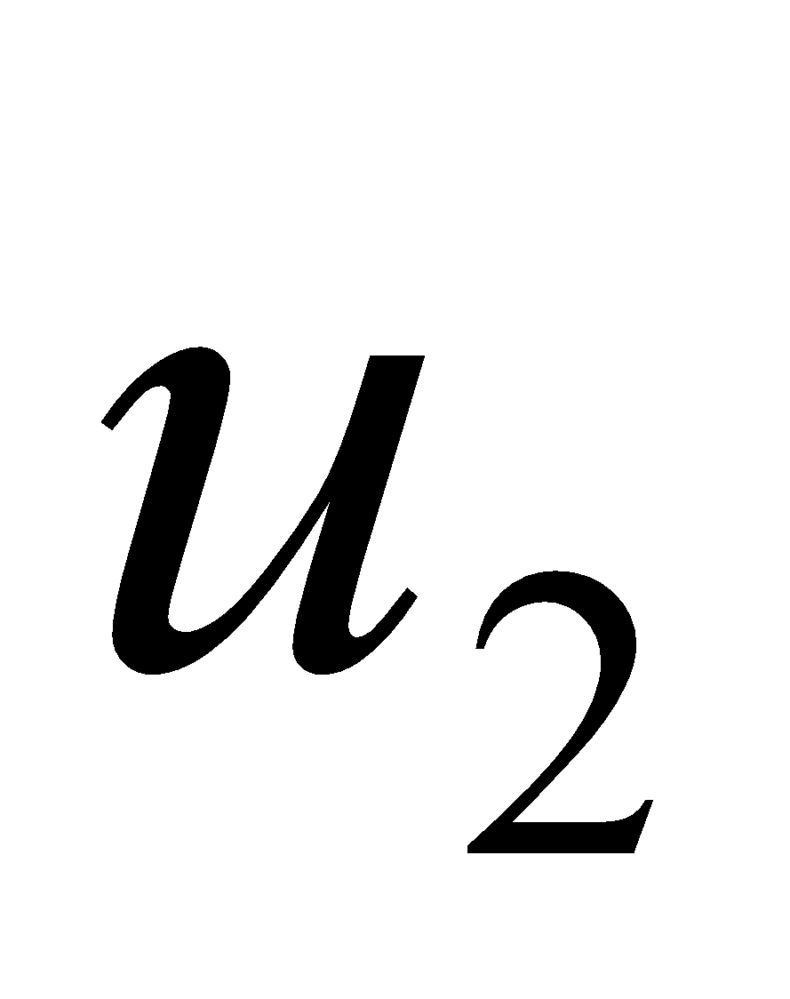 صندوق اخر يحتوي على كرتين حمراوين وثلاث كرات خضراء (الكرات لا نميز بينها عند اللمس).

نقوم بسحب كرة عشوائيا من الصندوق  ونضعها في الصندوق  ثم نسحب عشوائيا من الصندوق  كرتين في ان واحد.

نرمز بــ  للحادثة " سحب كرة حمراء من " وبــــــــــــ للحادثة " سحب كرتين حمراوين من  "

1. أحسب 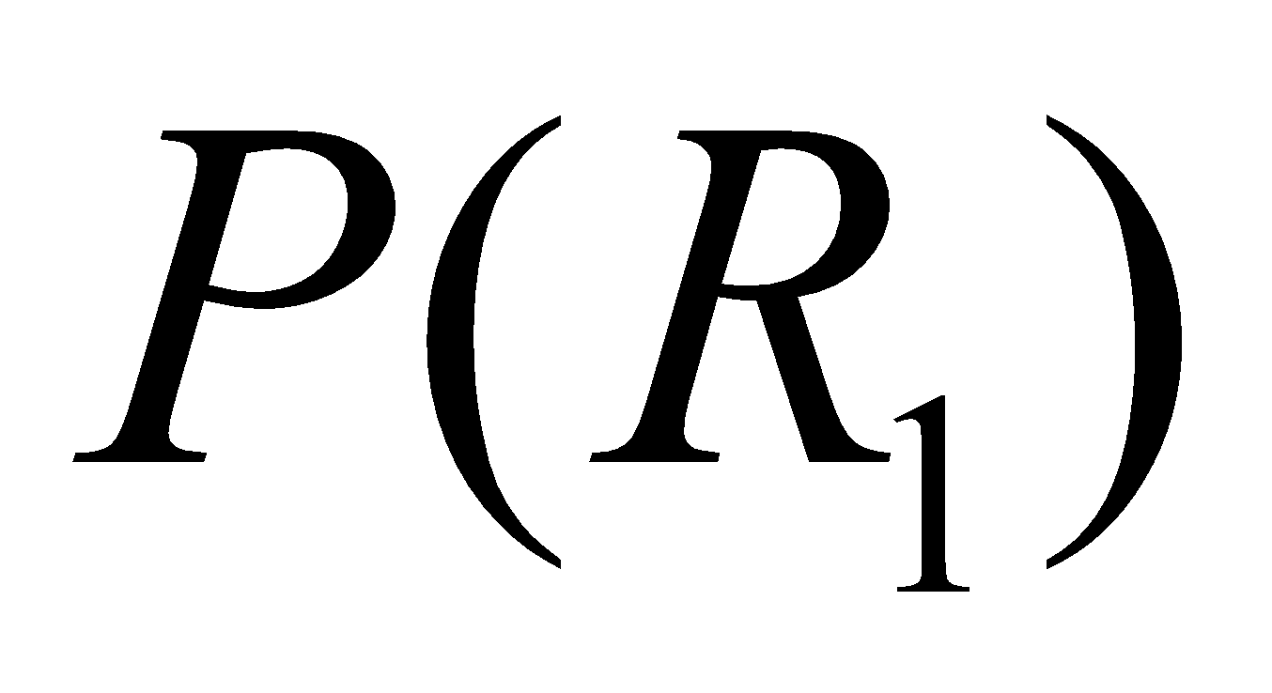 و 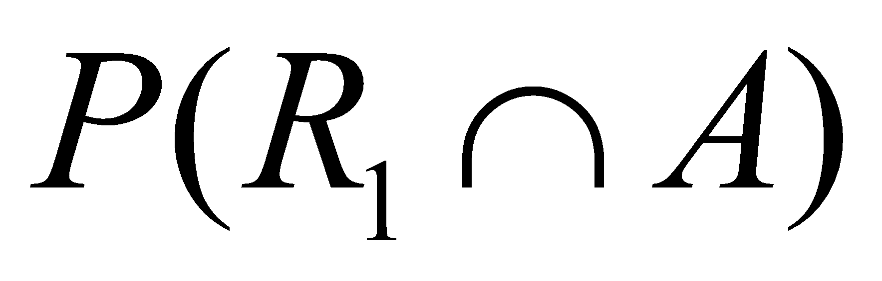 .
2. تحقق أن: 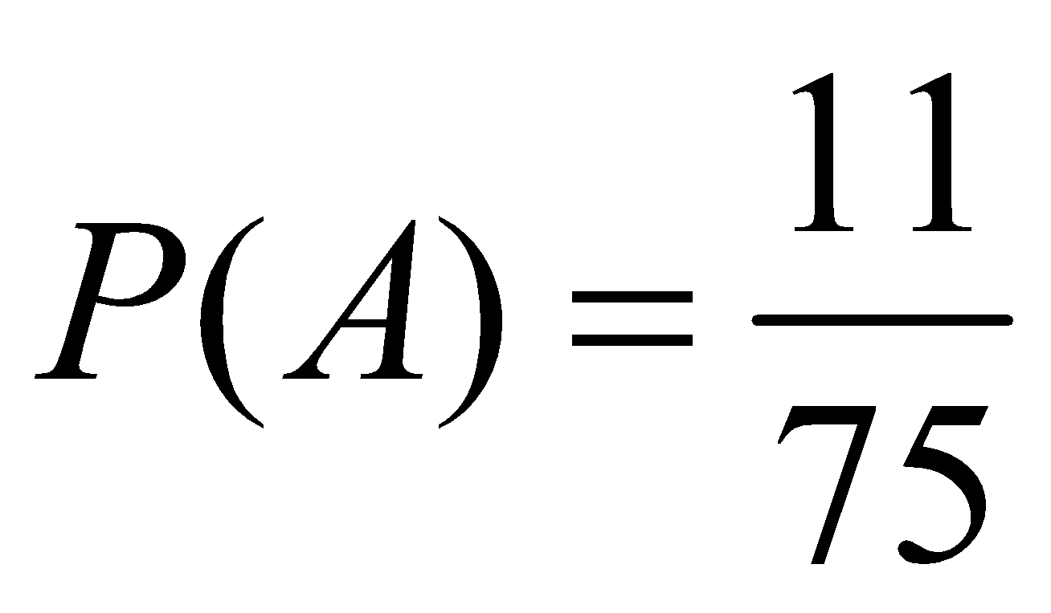 . هل الحادثتان  و  مستقلتان؟
3. علما أن الكرتين المسحوبتين من  حمراوان. ما احتمال أن الكرة المسحوبة من  كانت حمراء؟
4.  عدد طبيعي غير معدوم.  
   نضيف  كرة حمراء إلى الصندوق  ونعيد التجربة العشوائية السابقة.

يربح لاعب 5 دينار عند كل سحب لكرة خضراء من  ويخسر 10 دينار عند كل سحب لكرة حمراء من  .  
نسمي  المتغير العشوائي الذي يساوي مجموع أرباح اللاعب.  
أ- بين أن: 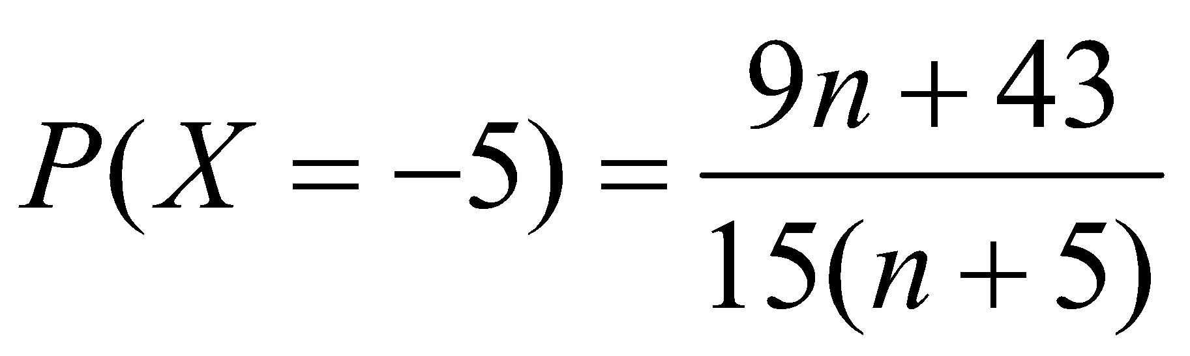.  
ب- أعط بدلالة  قانون احتمال المتغير العشوائي .

**التمرين 05:**

لتحديد سؤالي اختبار شفوي خاص بالتوظيف يسحب مترشح عشوائيا على التوالي وبدون ارجاع بطاقتين من صندوق يحتوي على 10 بطاقات: منها **ثمان** بطاقات في الرياضيات و**بطاقتين** في الفرنسية (لا يمكن التمييز بين البطاقات باللمس)  
نعتبر الحدثين: : سحب بطاقتين تتعلقان بمادة اللغة الفرنسية " : " سحب بطاقتين تتعلقان بمادتين مختلفتين "  
1. أحسب 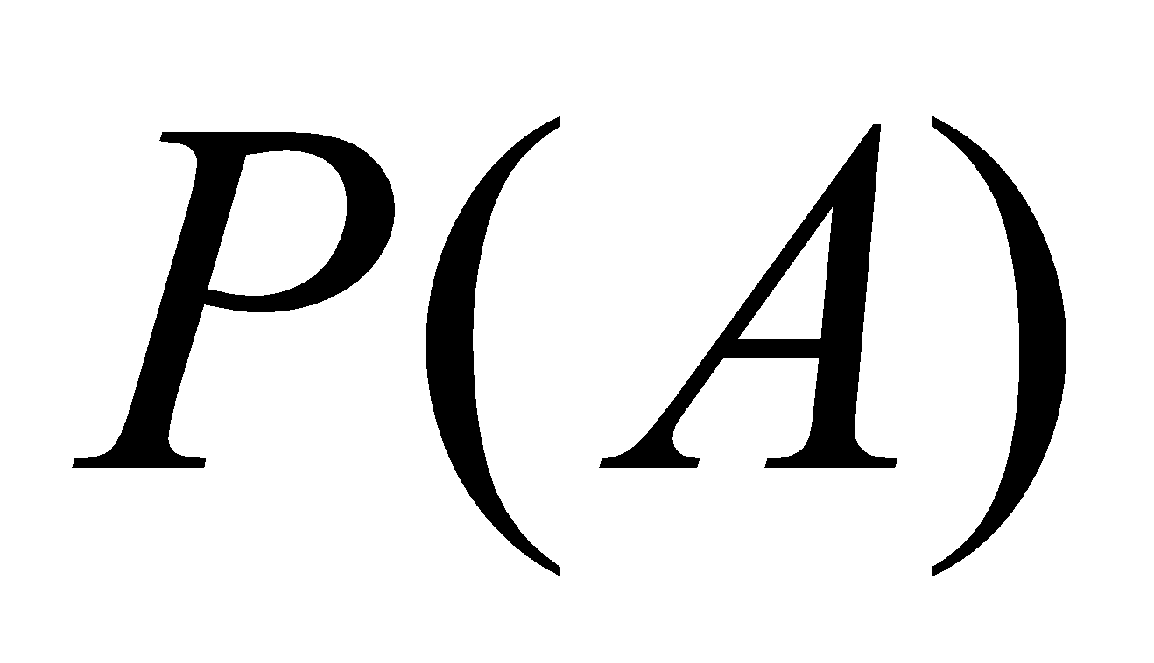 و 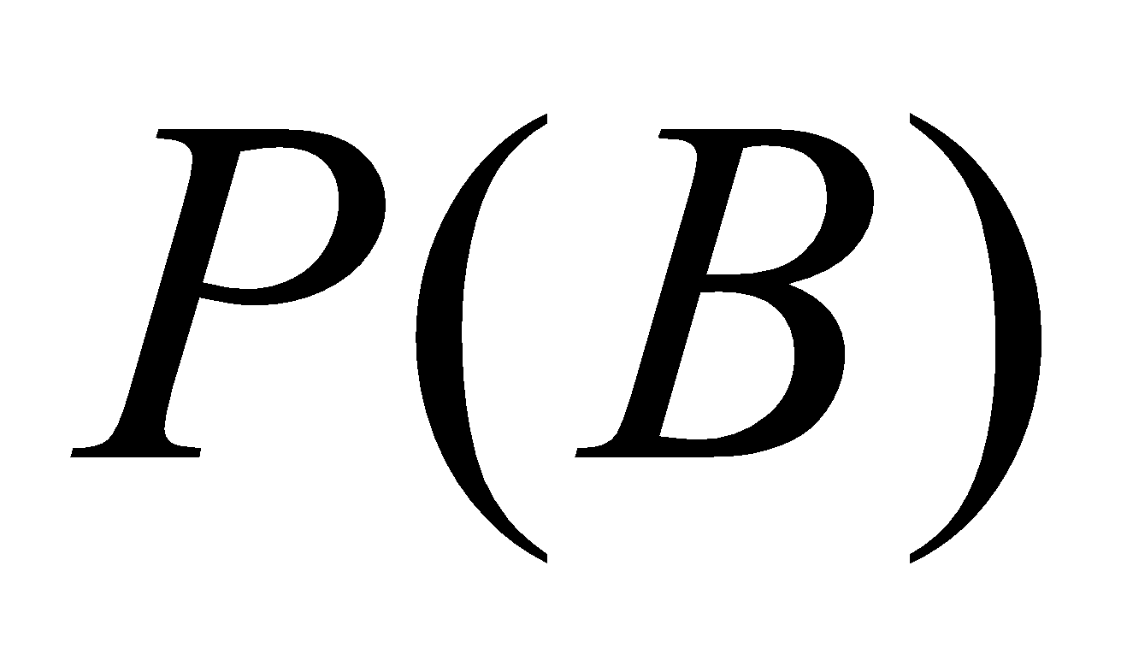 .

2. ليكن  المتغير العشوائي الذي يربط كل سحب بعدد بطاقات اللغة الفرنسية المسحوبة.  
 - حدد القيم التي يأخذها المتغير العشوائي  ثم أعط قانون احتمال المتغير  .

**التمرين 06:**

يحتوي صندوق  على **أربع** كرات بيضاء وثلاث كرات سوداء و**كرتين** حمراوين نسحب عشوائيا في ان واحد 3 كرات

من هذا الصندوق (لا نفرق بينهم باللمس)

1. أحسب احتمال الأحداث التالية:  
    : " سحب كرتين سوداوين وكرة حمراء"  : " سحب ثلاث كرات من نفس اللون"   
   : " سحب كرية بيضاء واحدة على الأقل"
2. أ- ليكن المتغير العشوائي الذي يرفق بكل سحبة عدد الألوان المحصل عليها   
    - أوجد قيم المتغير  ، ثم عين قانون احتماله.  
   ب- اللاعب يدفع  قبل إجراء السحب ويكسب 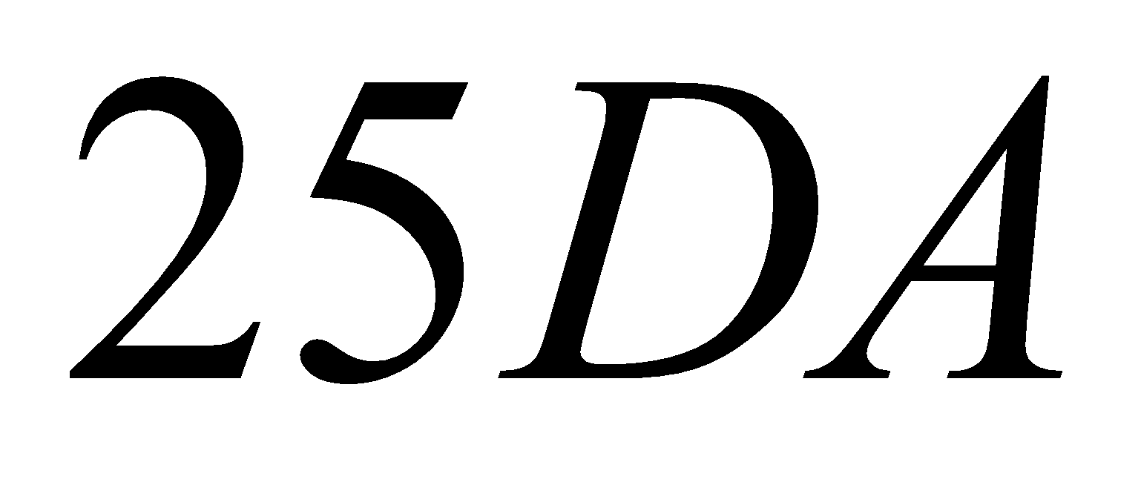 لكل لون من الألوان المحصل عليها. هل اللعبة رابحة؟

**التمرين07:**

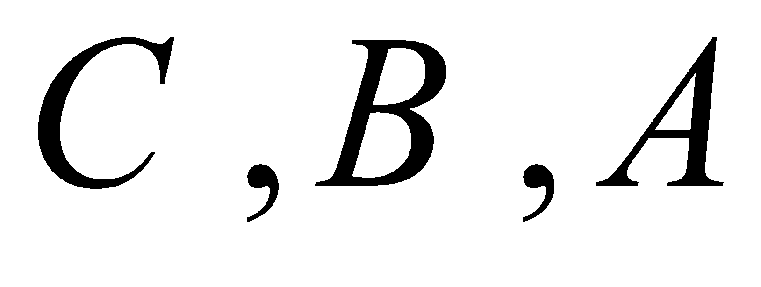ثلاث صناديق تحتوي على كرات موزعة كما يلي: الصندوق يحوي 5 كريات بيضاء وكرية سوداء.

الصندوق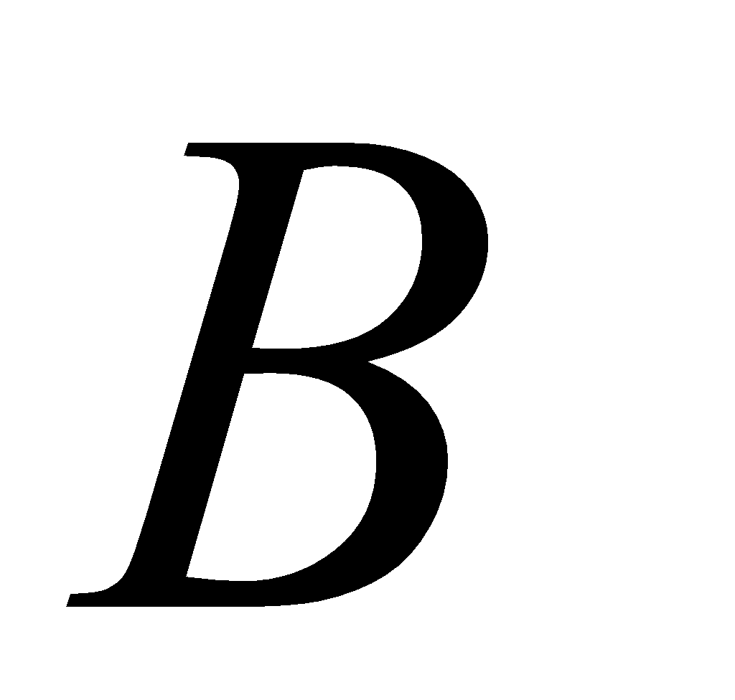 يحوي 3 كريات بيضاء و2 كريات سوداء، الصندوق يحوي كرية بيضاء و4 كريات سوداء.

يقوم لاعب برمي زهرة نرد ذات 6 أوجه مرقمة من 1 إلى 6 ومتساوية الاحتمال.

ـ إذا كان الرقم الظاهر1 يسحب من الصندوق .

ـ إذا كان الرقم الظاهر2 أو 3 يسحب من الصندوق .

ـ إذا كان الرقم الظاهر4 أو5 أو 6 يسحب من الصندوق .

1. إذا كان اللاعب يسحب كرية واحدة فقط، أحسب احتمال أن تكون بيضاء.
2. إذا كان اللاعب يسحب كريتين في آن واحد، أحسب احتمال الحوادث التالية:

: " كريتين بيضاوين" : "كريتين سوداوين من الصندوق"

**التمرين 08:**

يحتوي صندوق على **خمس** كرات بيضات مرقمة بـ 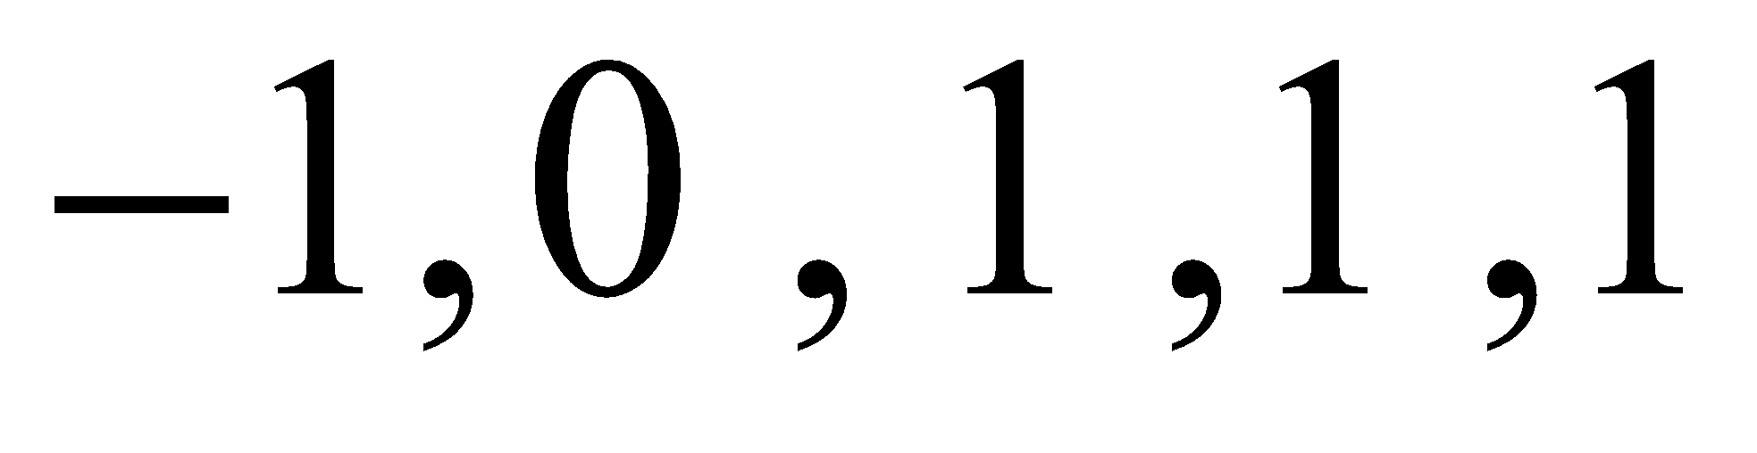 و**خمس** كرات سوداء مرقمة بـــ 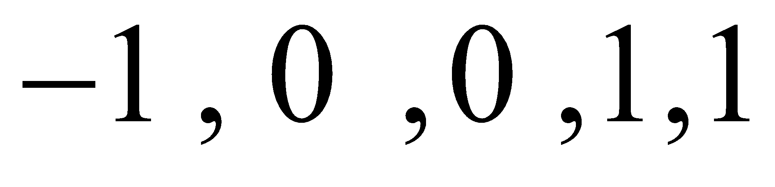 (لا نميز بينهم باللمس) نسحب عشوائيا في ان واحد 3 كرات من الصندوق.

1. نعتبر الأحداث التالية:  
   : " الحصول على كرة بيضاء واحدة فقط" : " الحصول على كرة بيضاء على الأقل " : " الكرات الثلاث المسحوبة لها نفس اللون " : " الحصول على اللونين الأسود والأبيض" : " مجموع أرقام الكرات الثلاثة المسحوبة يساوي 0"  
   1. أحسب احتمال الاحداث  ،  و  .  
   2. بين أن: 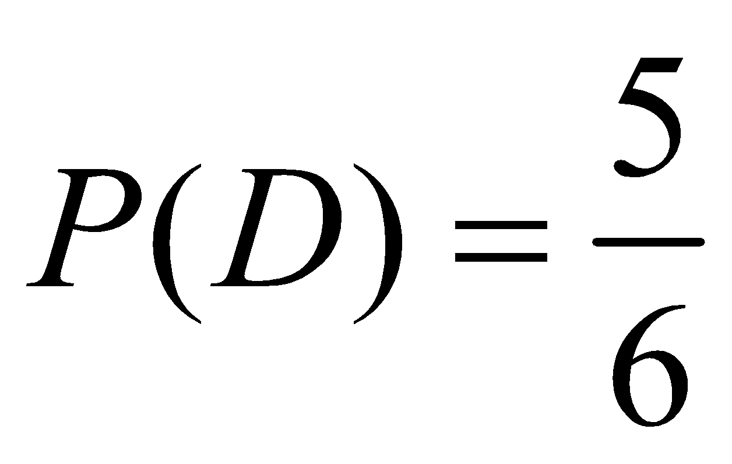 ، 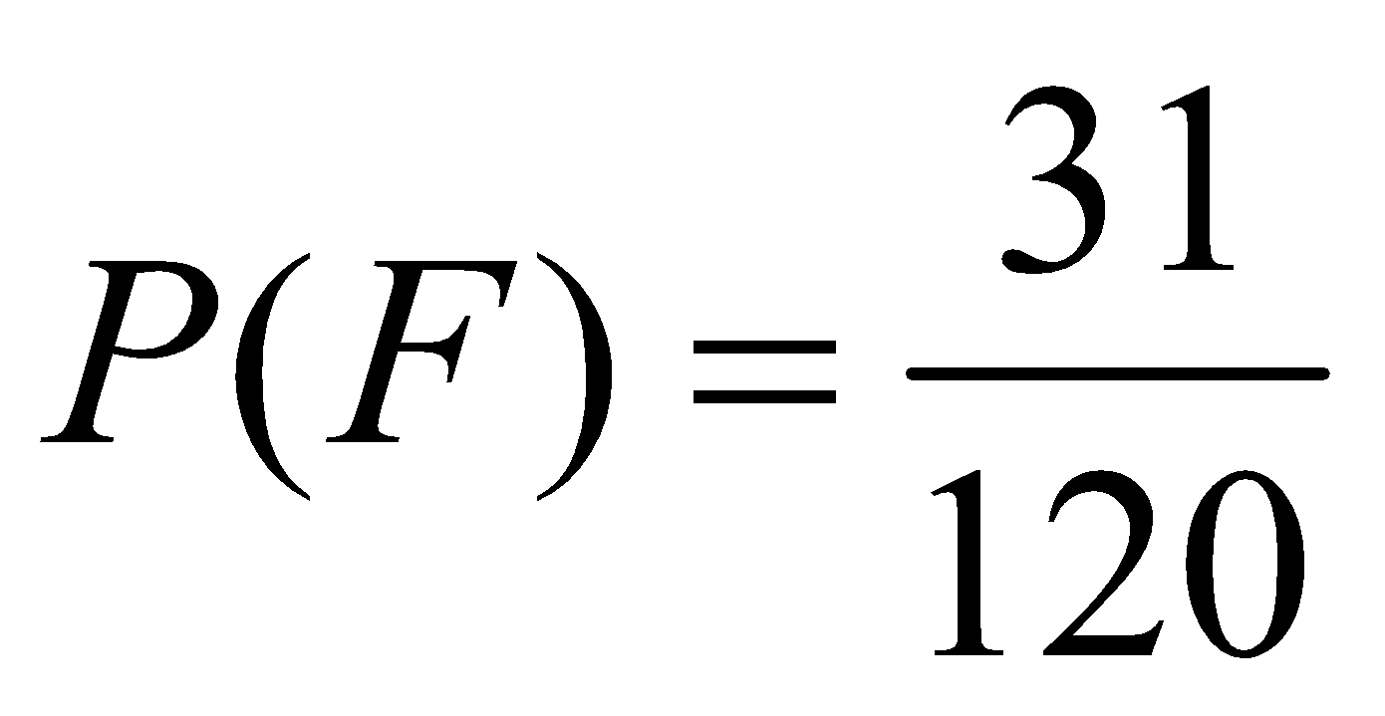 ، 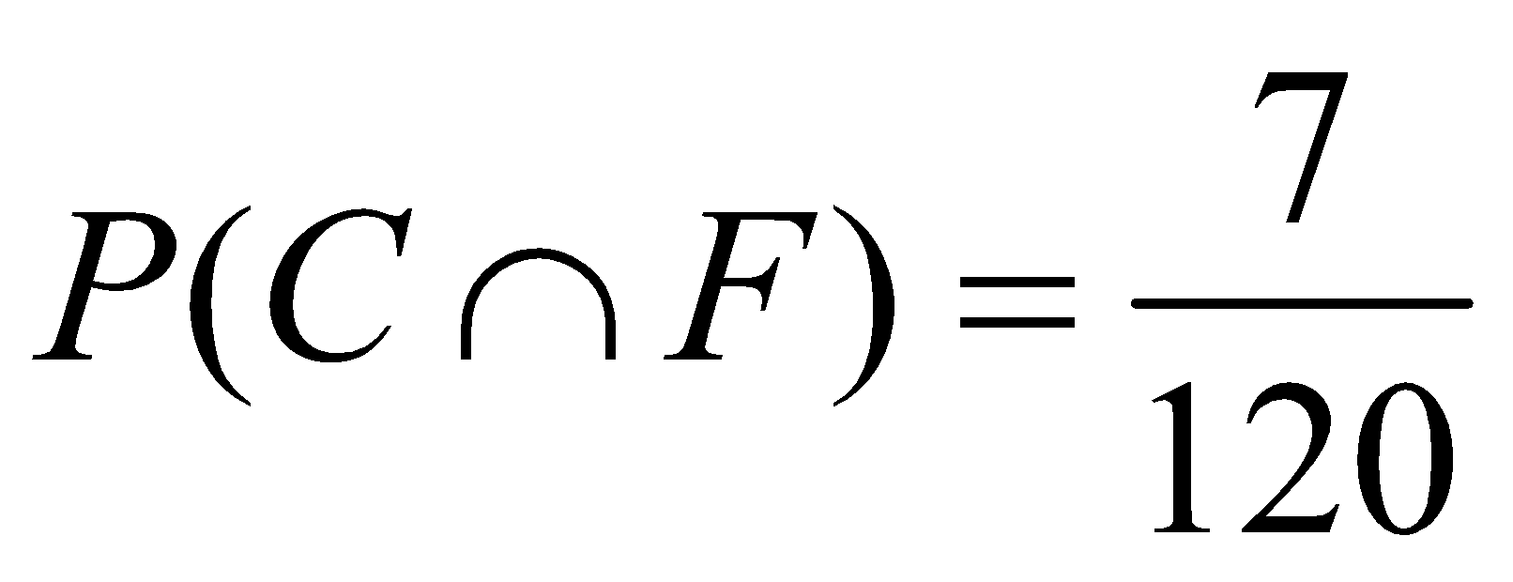  
   3. إذا كان مجموع أرقام الكرات الثلاثة المسحوبة يساوي صفر. ما هو احتمال أن تكون الكرات من نفس اللون؟
2. نعتبر المتغير العشوائي  الذي يرفق بكل مخرج مجموع أرقام الكرات الثلاثة المسحوبة.  
   1. عين قيم المتغير العشوائي .  
   2. عرف قانون احتمال المتغير العشوائي  . ثم أحسب أمله الرياضياتي.

**التمرين09:**

يحتوي كيس على **ست** كرات حمراء أربع منها تحمل الرقم 1 و**اثنتان** تحملان الرقم 2 و**ثمان** كرات خضراء خمسة منها تحمل الرقم 1 و**ثلاثة** تحمل الرقم 2 الكرات لا يمكن التمييز بينها عند اللمس.

نسحب عشوائيا من الكيس كرتين في ان واحد.

نعتبر الحدثان : " سحب كرتين من نفس اللون" :"سحب كرتين من نفس الرقم "

1. بين أن: 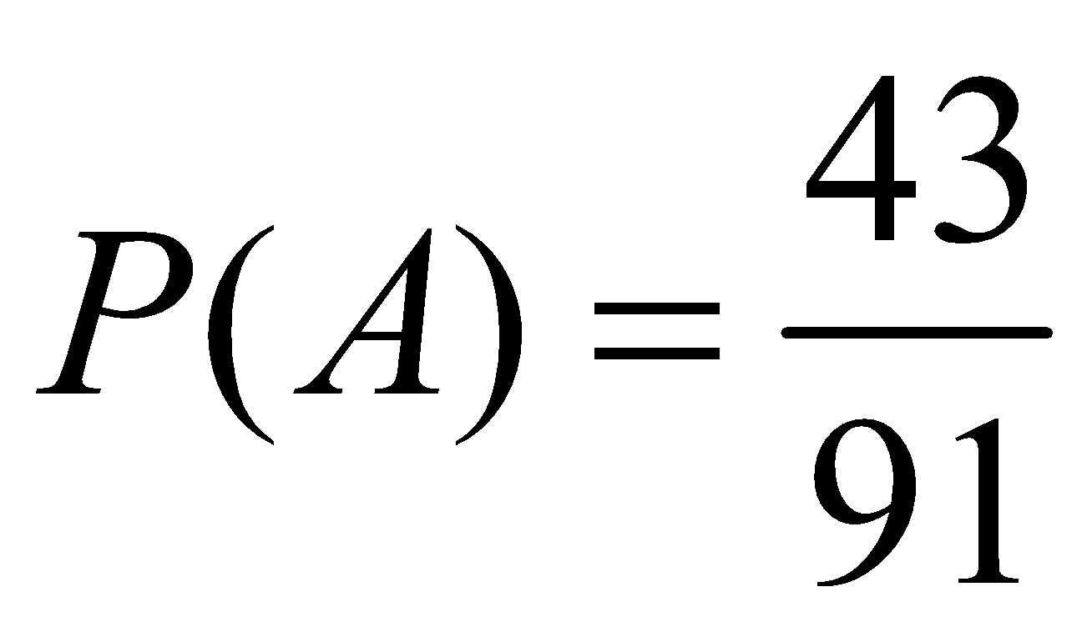 ثم أحسب  .
2. أ- علما ان الكرتان المسحوبتان من نفس اللون، ما هو احتمال ان تحملان نفس الرقم؟  
   ب- استنتج 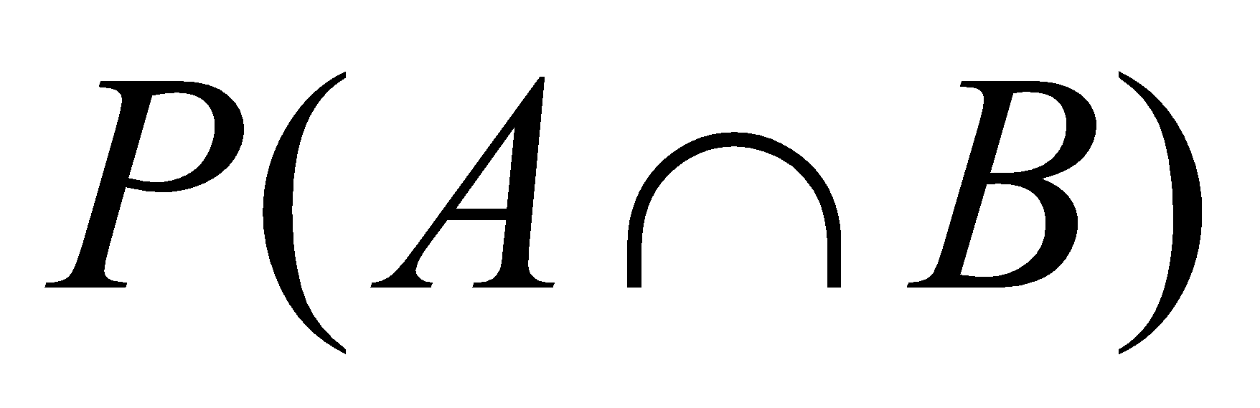.
3. نعتبر المتغير العشوائي  الذي يرفق بكل سحبة عدد الكرات الحمراء المسحوبة.  
   أ- عين القيم الممكنة لــــــــ  ثم عرف قانون احتماله.  
   ب-أحسب  *الأمل الرياضياتي للمتغير العشوائي* *.*

**التمرين10:**

يحتوي كيس على 5 كرات حمراء و3 كرات بيضاء، كل الكرات متماثلة لا نفرق بينهم عند اللمس.

1. نسحب من الكيس عشوائيا وفي ان واحد 3 كرات.  
   أ- أحسب احتمال كل حدث من الأحداث التالية:  
    :" الكرات المسحوبة كلها حمراء" :" توجد كرة حمراء واحدة فقط في السحب"   
   :" توجد على الأقل كرية واحدة فقط في السحب " :"الكرات المسحوبة من ألوان مختلفة "
2. ننزع من الكيس الكرات البيضاء و نضع مكانها كرة سوداء حيث: 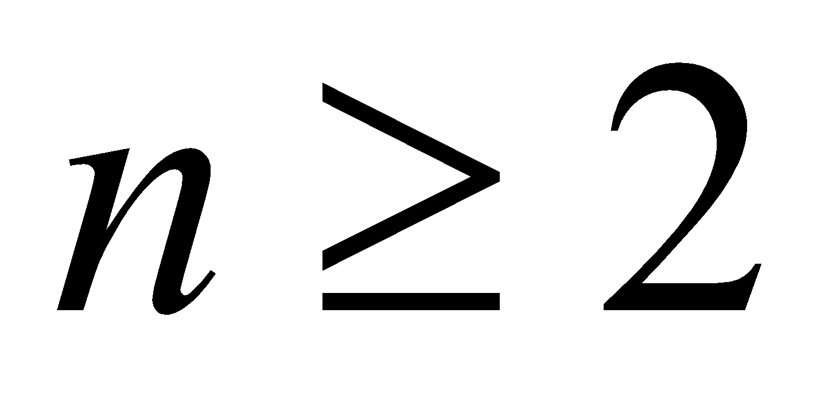 ثم نسحب على التوالي كرتين دون إرجاع.  
   - نفرض أن سحب كرية حمراء يساوي 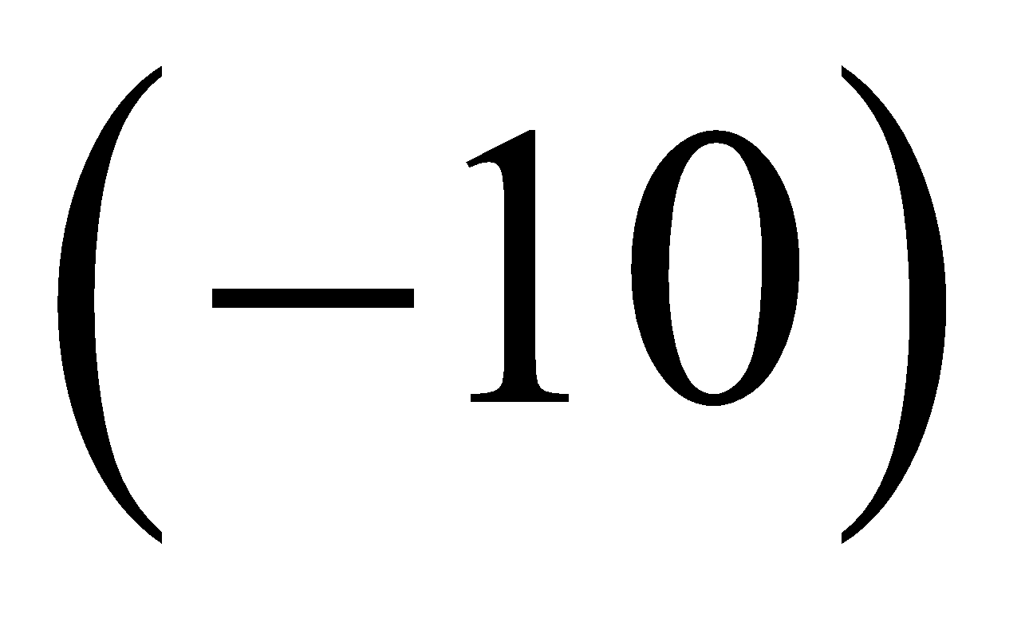نقطة و سحب كرية سوداء يساوي 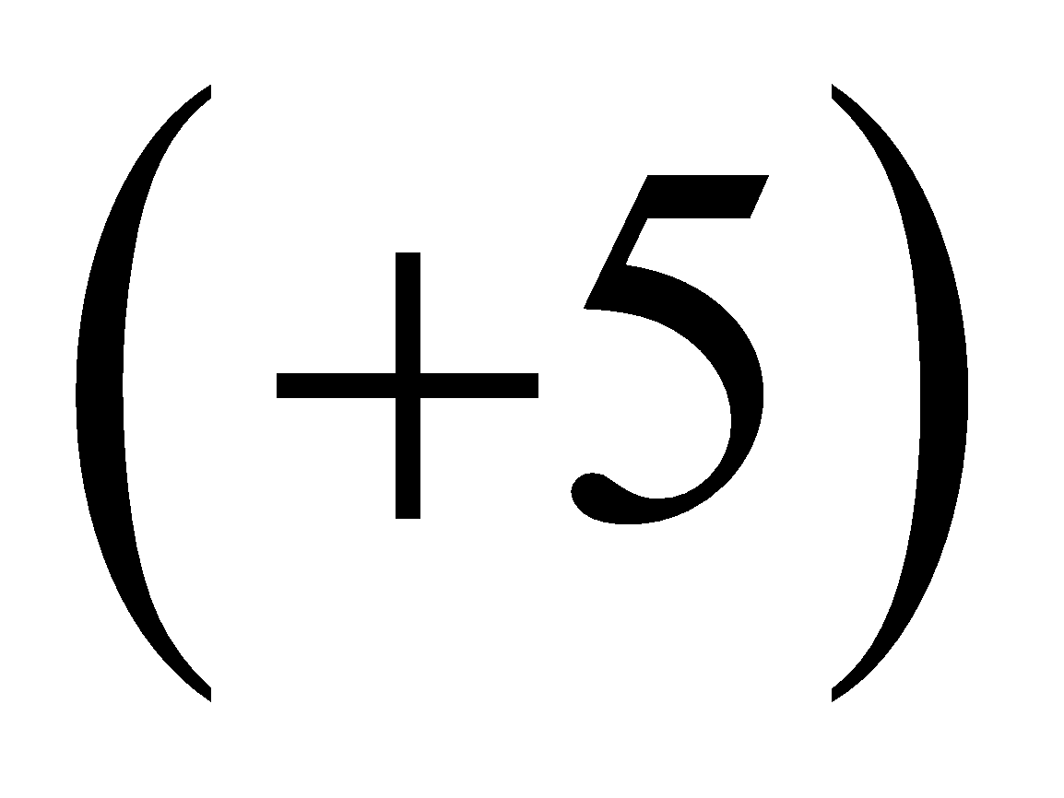 نقطة و ليكن  المتغير العشوائي الذي يرفق بكل سحب كرتين مجموع المحصل عليها .  
    أ- أكتب قانون احتمال المتغير العشوائي  ثم أحسب أمله الرياضياتي .  
    ب- عين قيمة حتى تكون اللعبة عادلة .  
    ج- كيف نختار عدد الكرات السوداء حتى تكون اللعبة مربحة ؟

**التمرين11:**

يحتوي كيس على 09 كريات متماثلة لا نفرق بينها في اللمس، منها **أربع** كريات بيضاء نرمز لها بالرمز تحمل الأرقام 3،3،2،1 و**خمس** كريات حمراء نرمز لها بالرمز  تحمل الارقام 3،3،2،2،1.

نسحب عشوائيا من هذا الكيس كريتين على التوالي مع إرجاع الكرية المسحوبة قبل سحب الكرية الثانية.

1) شكل شجرة الاحتمالات التي تنمذج هذه الوضعية.

2) أحسب احتمال كل من الحوادث التالية:

أ) 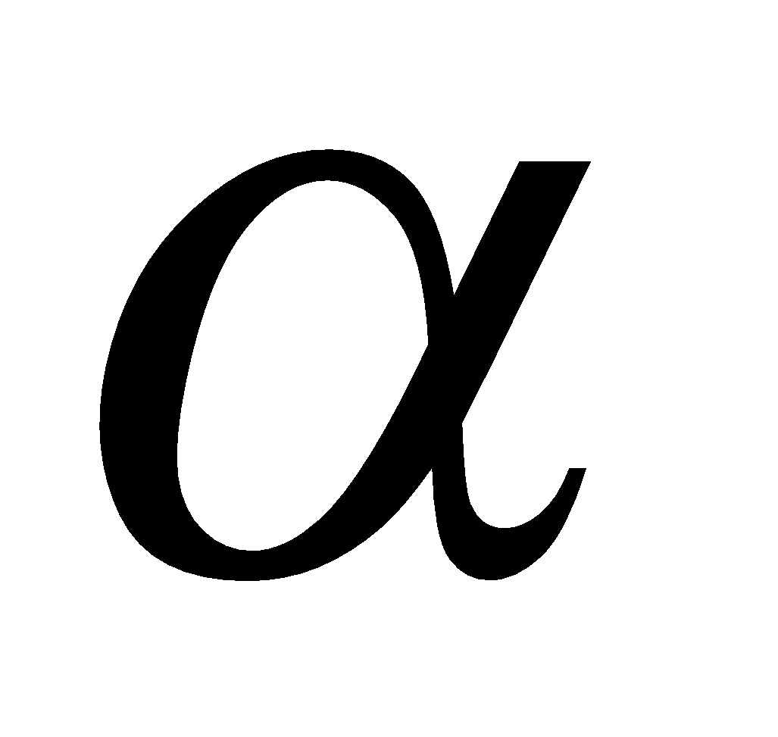: " الكريتان المسحوبتان بيضاوان "

ب)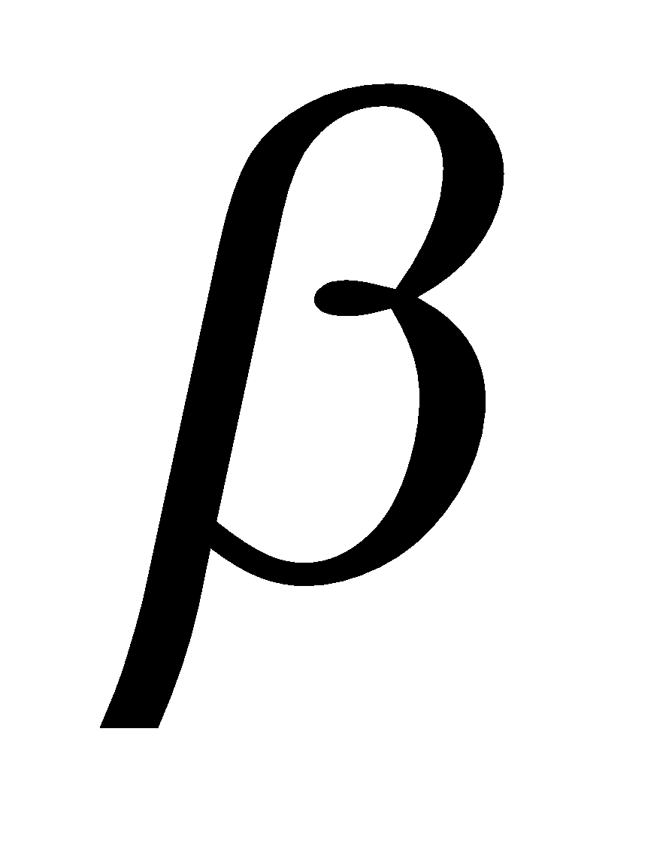: " إحدى الكريتين المسحوبتين فقط حمراء "

ج): " لا يظهر الرقم1 "

**التمرين 12:**

جمعية خيرية تتكون من 12 شخص (7 رجال و5 نساء) من بينهم رجل واحد اسمه محمد. نريد تشكيل لجنة للتسيير بها 3 أعضاء.

1. ما هو عدد اللجان التي يمكن تشكليها حيث تضم رئيسا ونائبا له وكاتبا.
2. **في حالة أن الأعضاء لهم نفس المهام.**  
   1. عين عدد اللجان التي يمكن تشكيلها.

2. أحسب احتمال الحوادث التالية: :" اللجنة تضم محمد" :"اللجنة تتكون من رجلين وامرأة"   
 :" اللجنة بها رجل على الأقل" : " اللجنة مكونة من امرأة على الأكثر "

3. نعتبر اللجنة مشكلة من الرجال فقط وليكن  المتغير العشوائي الذي يرفق بكل لجنة مختارة عدد الرجال الذين يحمل اسم محمد   
 - عين قيم المتغير العشوائي ثم عرف قانون احتماله.

**التمرين 14:**

تتكون باقة ورد من أربع وردات حمراء وثلاث وردات بيضاء ووردتين لونهما أصفر.

1. نختار عشوائيا وفي ان واحد 3 وردات من هذه الباقة وليكن X المتغير العشوائي الذي يساوي عدد الوردات الصفراء المختارة
2. أعط قانون احتمال المتغير العشوائي .
3. أحسب  الأمل الرياضياتي للمتغير العشوائي  .
4. نختار عشوائيا من هذه الباقة 3 وردات على التوالي وبدون إرجاع. نعتبر الحدثين التاليين:  
    :" اختيار ثلاث وردات من نفس اللون" :" اختيار وردتين على الأقل لونهما أحمر"
5. أحسب  ،  ،  ثم استنتج 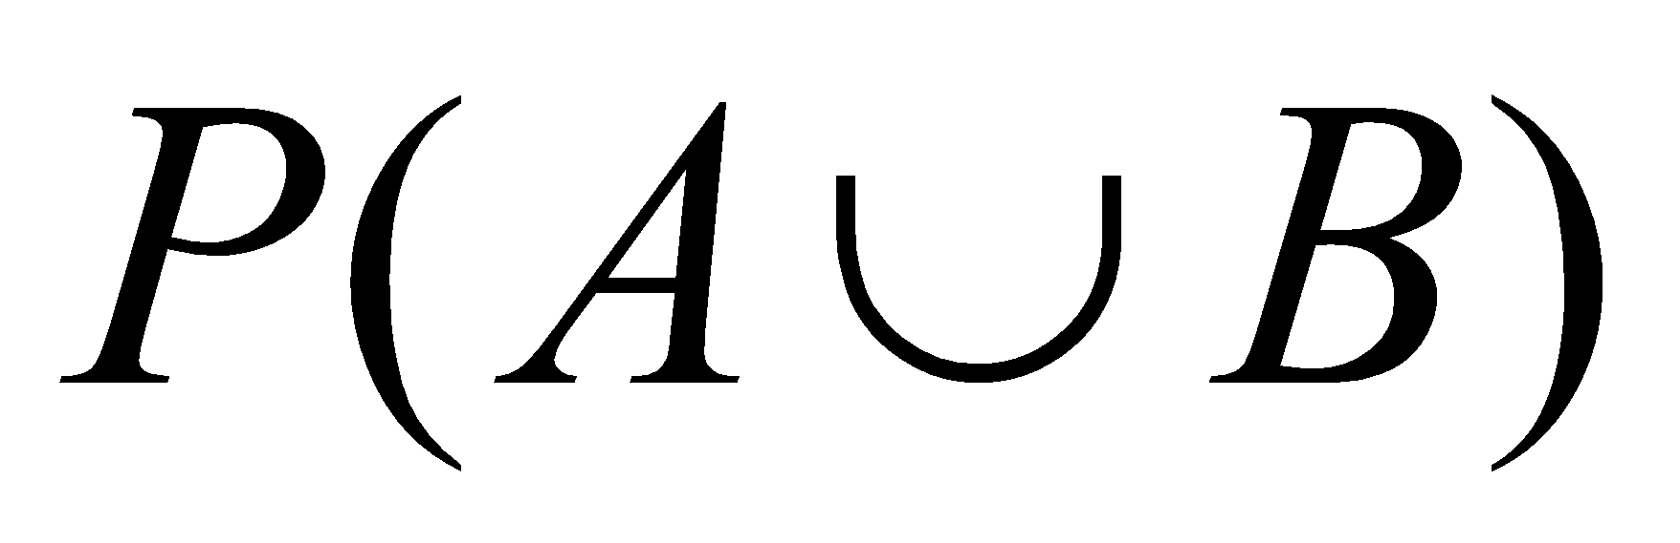

**التمرين15:**

يضم مصنع ورشتين و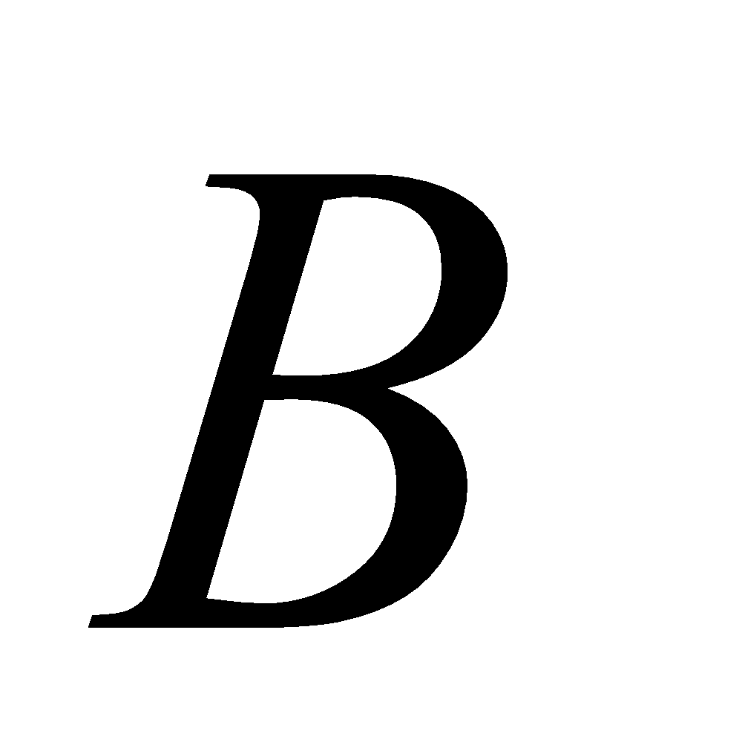 لتصنيع المصابيح الكهربائية. عندما ورد طلب لعدد من المصابيح قدره 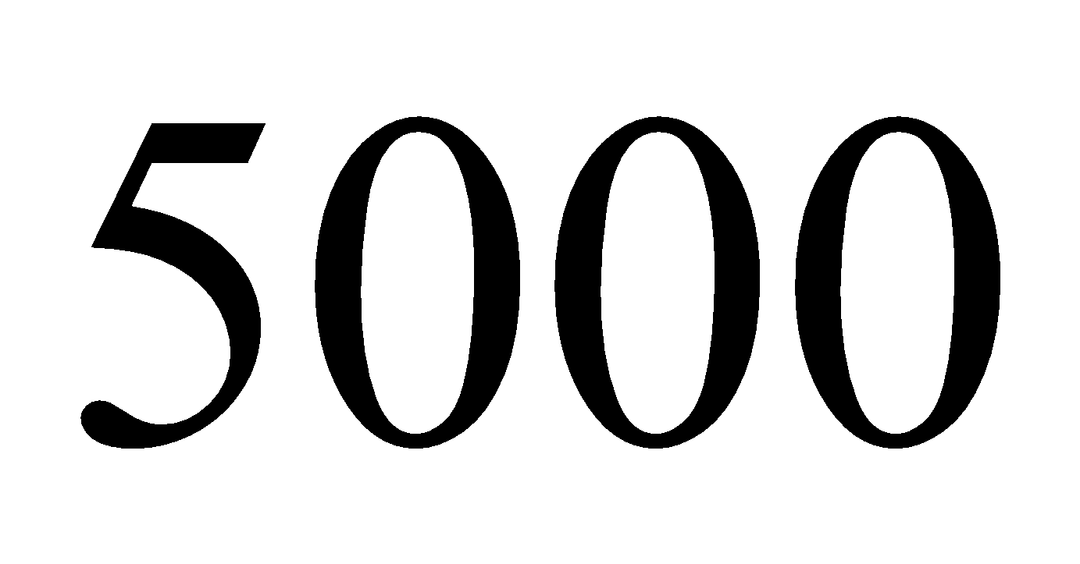 مصباح

صنّعت الورشة  منها 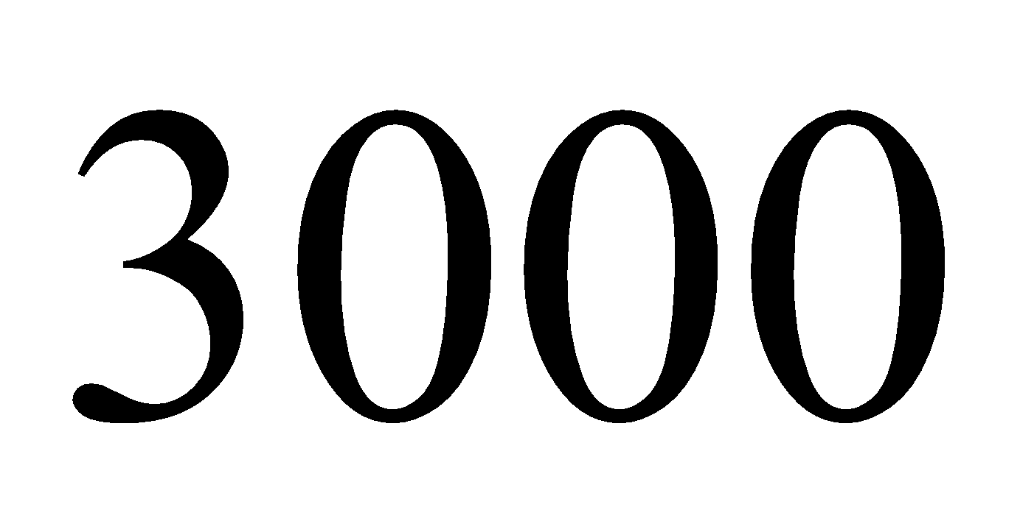 وصنعت البقية الورشة  . هناك نسبة 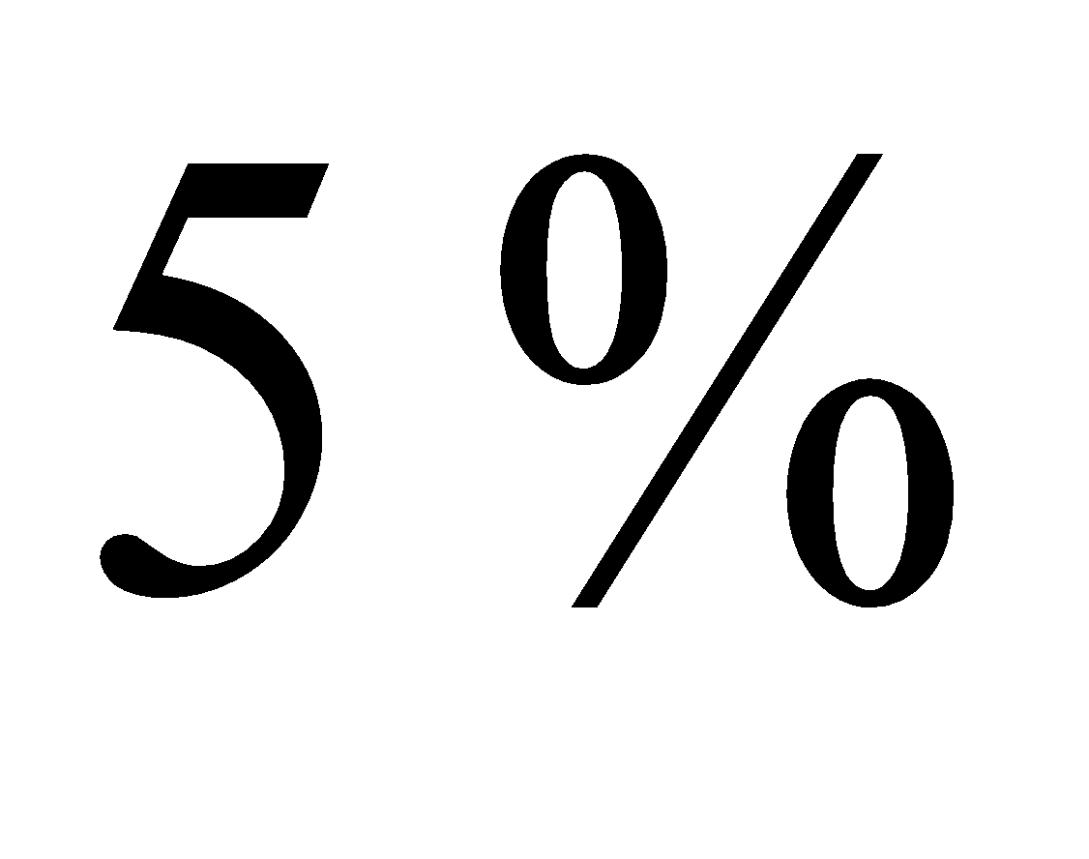 من مصابيح الورشة  معطوبة في

حين تكون نسبة 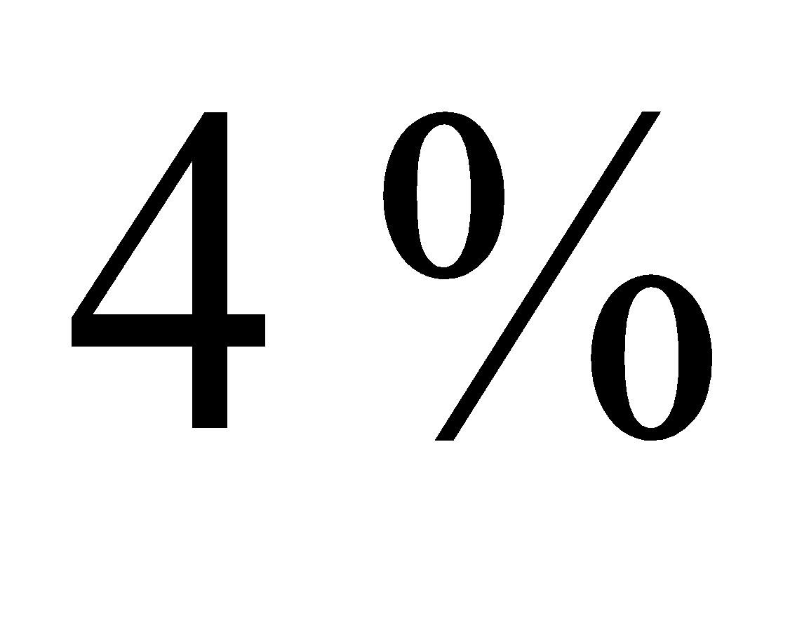 من مصابيح الورشة  معطوبة. نسحب عشوائيا مصباحا من الطلب.

نرمز بـ إلى الحدث " المصباح مصنوع في الورشة " وبالرمز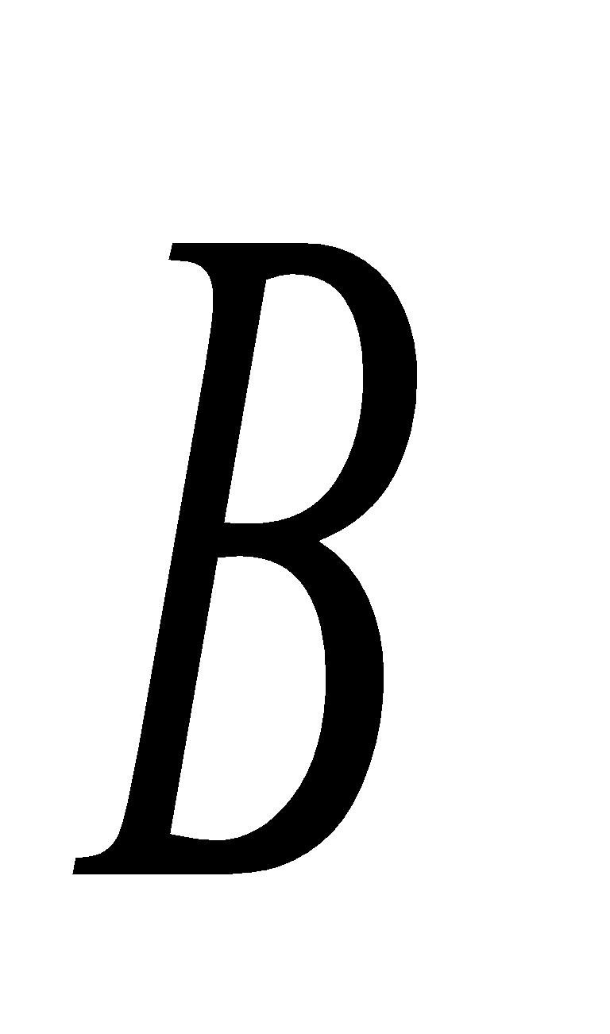 إلى الحدث " المصباح مصنوع في الورشة "

وبالرمز  إلى الحدث " المصباح به عطب ".

1. شكّل شجرة الاحتمالات الموافقة لهذه الوضعية.
2. احسب احتمال الأحداث التالية:

* أن يكون المصباح غير معطوب ومصنوعا في الورشة 
* أن يكون المصباح معطوبا وليس مصنوعا في الورشة 
* أن يكون المصباح معطوبا أن يكون المصباح معطوبا أو مصنوعا في الورشة"

1. إذا كان المصباح معطوبا فما هو احتمال أن يكون مصنوعا في الورشة ؟

**التمرين 16:**

جمعية تتكون من 15 رجلا و12 امرأة نريد تشكيل لجنة تضم رئيسا ونائبا له وأمين.

1. ما هو عدد اللجان التي يمكن تشكليها.
2. أحسب احتمال الاحداث التالية:  
   A:" الأمين إمراه" B:"الرئيس رجلا والأمين امرأة" C:"الرئيس ونائبه من جنسين مختلفين"  
   D:"السيد محمد لا يترأس اللجنة" E:" أن تكون اللجنة مختلطة"
3. ليكن المتغير العشوائي X الذي يرفق بكل لجنة عدد الرجال الموجودين فيها.  
   أ- عين قيم المتغير العشوائي X.  
   ب- عرف قانون احتمال المتغير العشوائي X.

التمرين 17:

صندوق يحتوي على7 كريات بيضاء و3 كريات سوداء، كل الكريات متماثلة وغير متمايزة عند اللمس. نسحب عشوائيا كرية واحدة من الصندوق ونسجل لونها، ثم نعيدها الى الصندوق ونسحب منه كرية أخرى ونسجل لونها وننهي التجربة.

1. أحسب احتمال كل من الأحداث التالية:

" الحصول على كريتين بيضاوين " " الحصول على كريتين من نفس اللون ".

1. نعرف لعبة حظ كما يلي: تمنح لكل كرية بيضاء العلامة 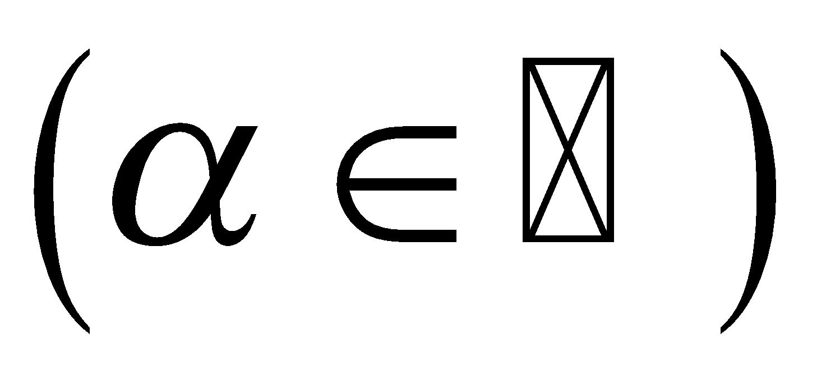 ولكل كرة سوداء العلامة 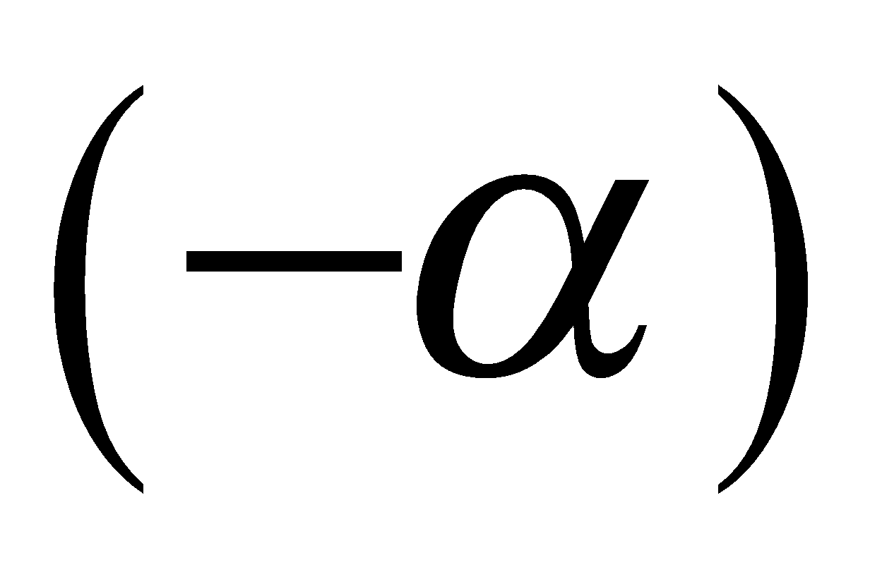

ليكن المتغير العشوائي الذي يرفق بكل سحب لكريتين مجموع النقط المحصل عليها.

أ) عين قانون احتمال المتغير العشوائي وأحسب أمله الرياضياتي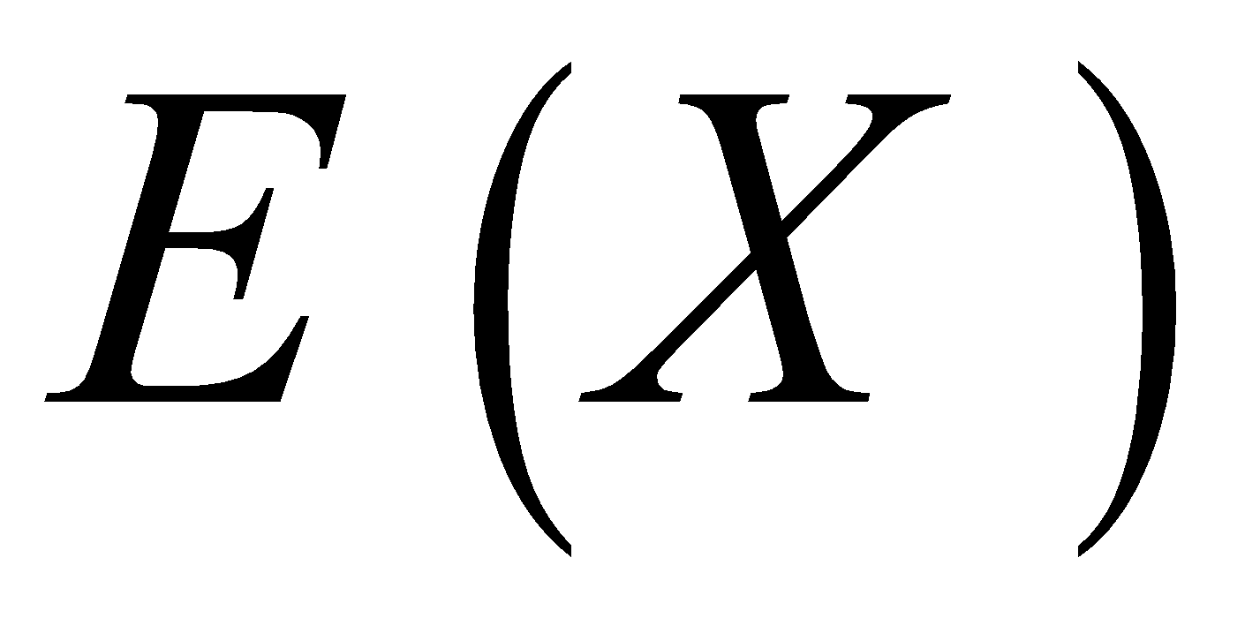 .

ب) عين قيمة العدد الحقيقي حتى تكون اللعبة مربحة.

التمرين18:

يحتوي صندوق على 5كرات متماثلة ولا نفرق بينها عند اللّمس: منها 2 كرية خضراء و3كريات حمراء

1. نسحب عشوائيا وفي آن واحد كريتين من الصندوق نرمز بـ إلى المتغير العشوائي الذي يمثل عدد الكريات الخضراء المسحوبة.

**أ-** تحقق أن 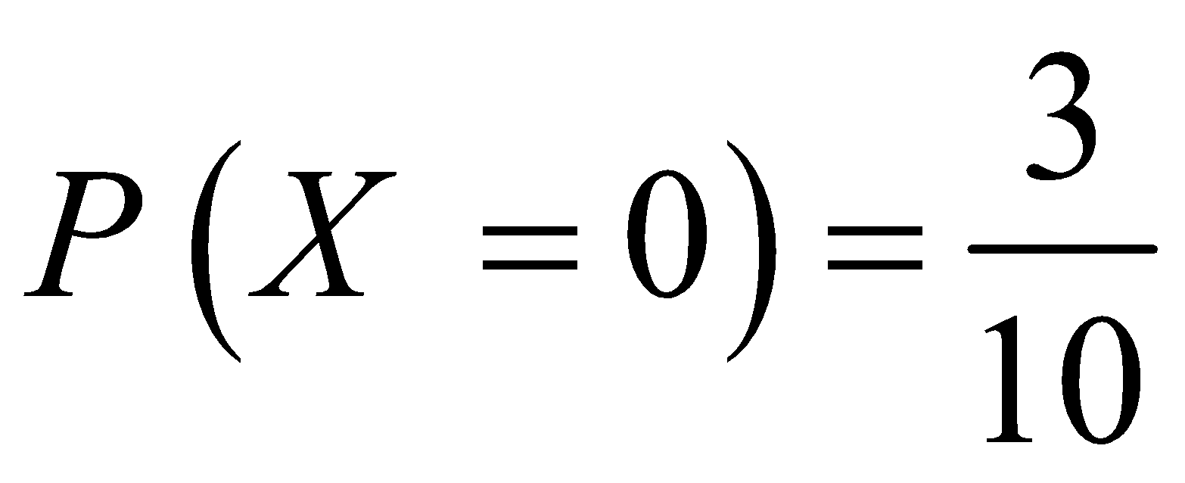 ،ثم عرف قانون الاحتمال للمتغير العشوائي واحسب أمله الرياضياتي 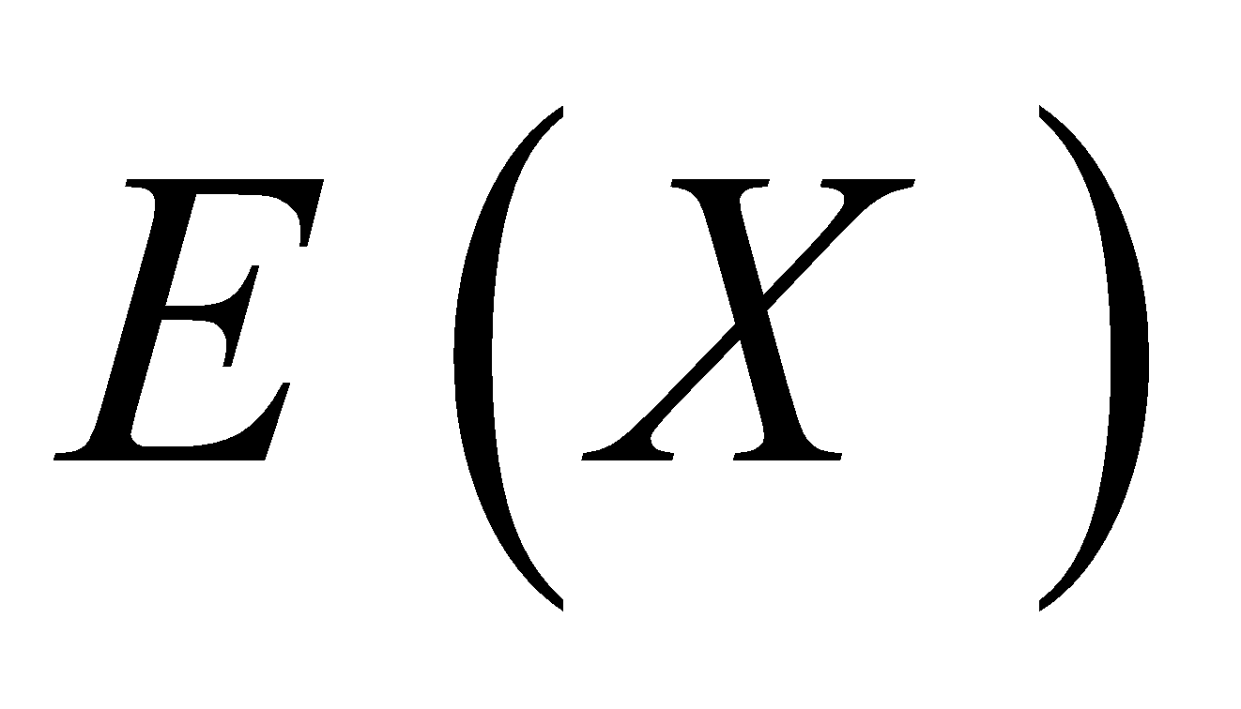

**ب-** احسب احتمال الحادثة : " الكريتان المسحوبتان من نفس اللون "

2**.** نسحب الآن من الصندوق كرتين على التوالي بالطريقة التالية: إذا كانت الكرية المسحوبة حمراء نعيدها إلى الصندوق أمّا إذا كانت الكرية المسحوبة خضراء لا نعيدها، نرمز للكرية الخضراء بالرمز**** ،وإلىالكرية الحمراء بالرمز****

| 1. أنقل شجرة الاحتمالات المقابلة ثم أكملها. 2. احسب احتمال الحادثتين:  : " الكرية المسحوبة الأولى خضراء "    : " احدى الكرتين المسحوبتين خضراء " 3. بيّن أن احتمال أن يبقى في الصندوق 2كرية خضراء هو |  |
| --- | --- |

**التمرين19:**

يحتوي كيس على  كريات متماثلة لا نفرق بينها عند اللمس منها أربع كريات سوداء تحمل الأرقام0، ،،

وأربع كريات حمراء تحمل الأرقام  ،  ،  ،  .نسحب عشوائيا وفي آن واحد 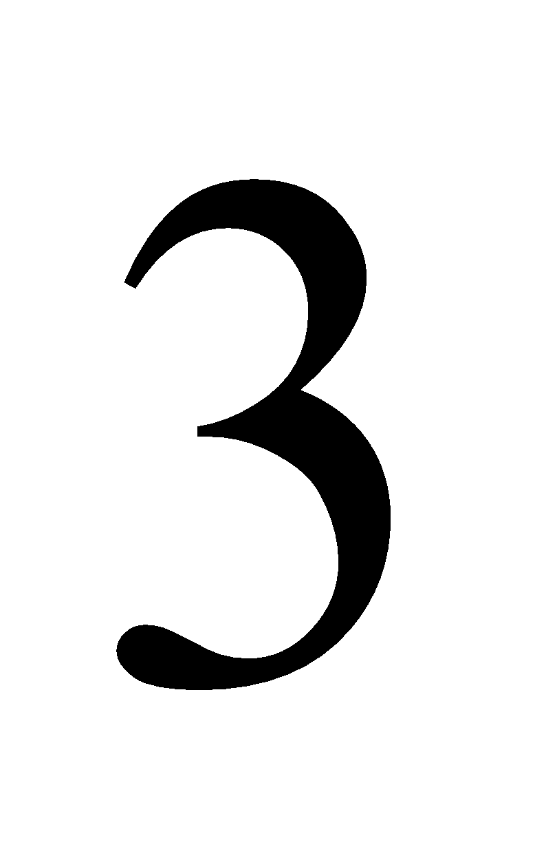 كريات من الكيس.

نعتبر الأحداث التالية:

 : " الكريات المسحوبة تحمل نفس الرقم " ،  :   " الكريات المسحوبة تحمل نفس اللون "

 : "الكريات المسحوبة أرقامها مختلفة مثنى مثنى "

1. **أ.** احسب 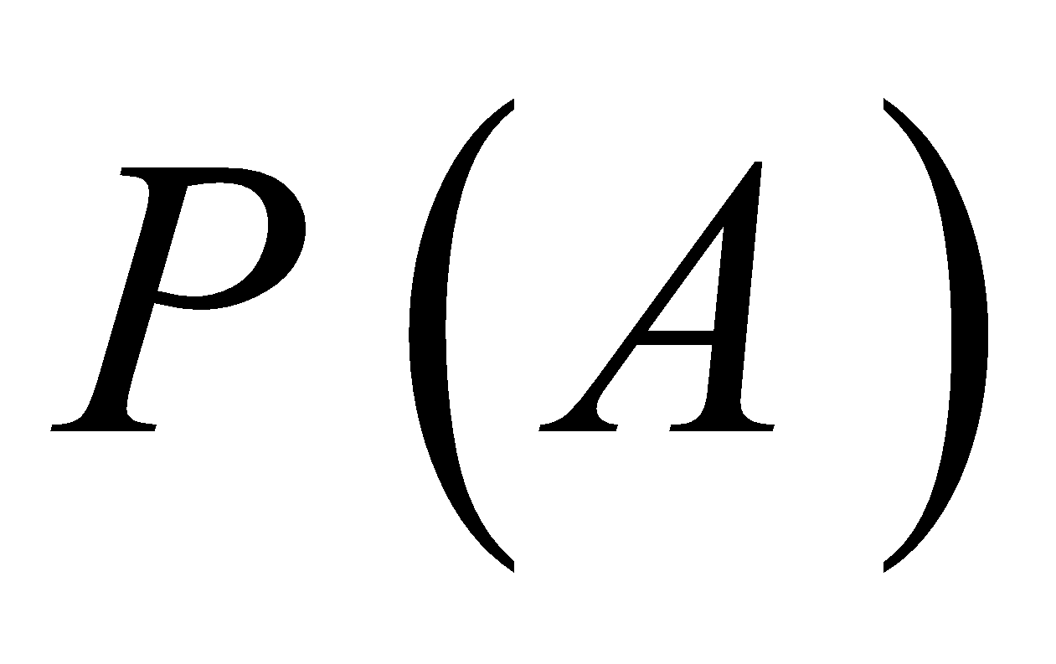 ،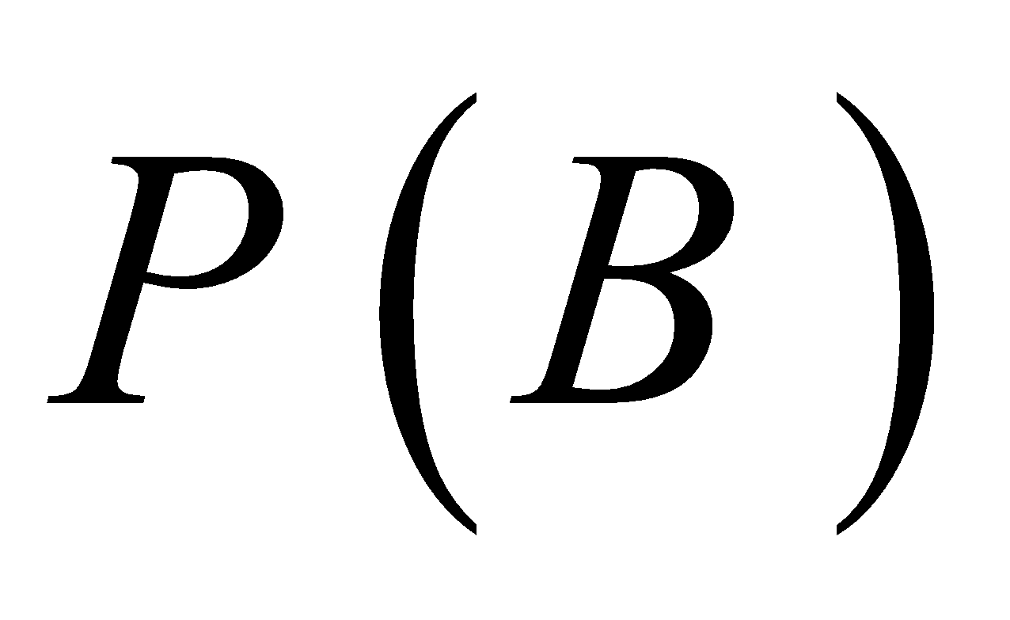 و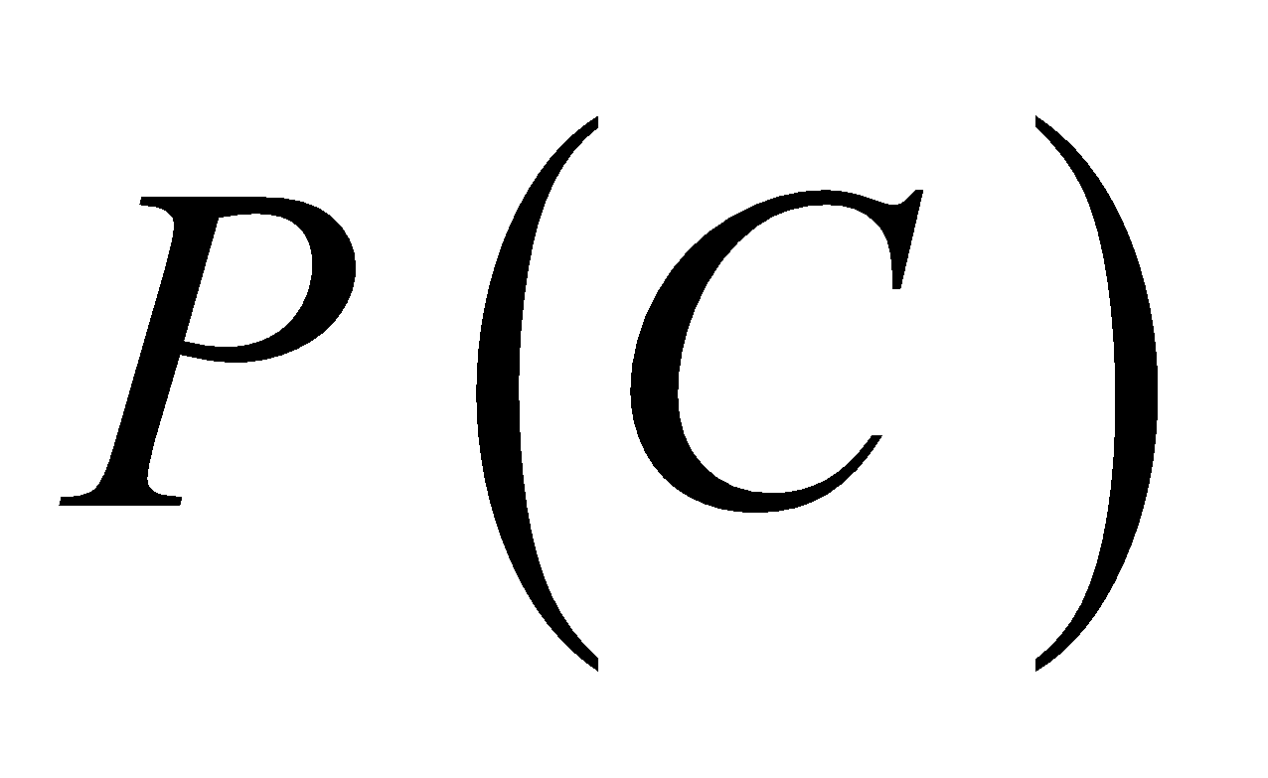 احتمال الحادثة ، و على الترتيب.

**ب.** بيّن أنّ 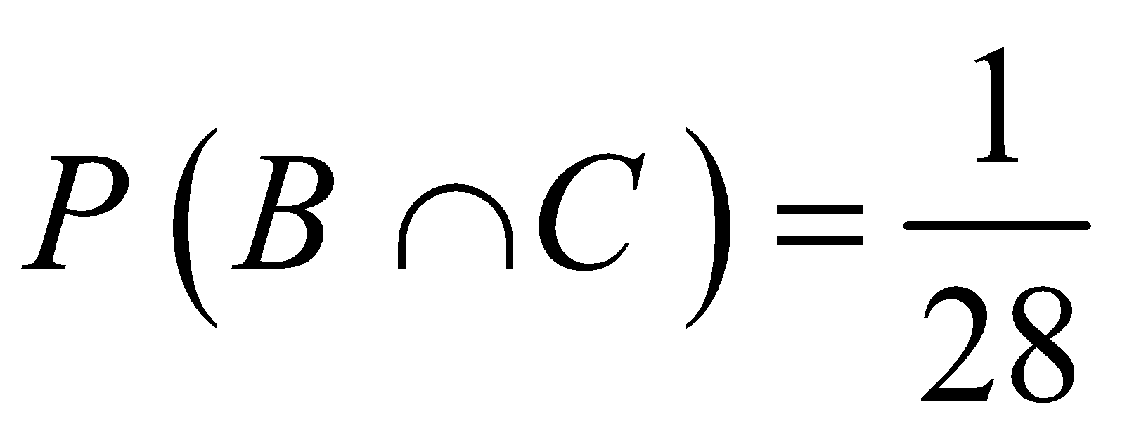 ثم استنتج 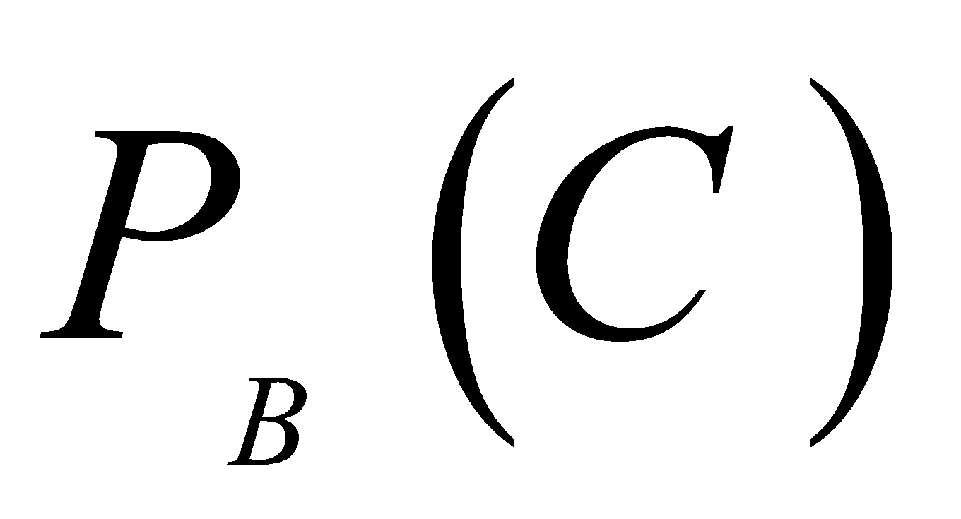 و 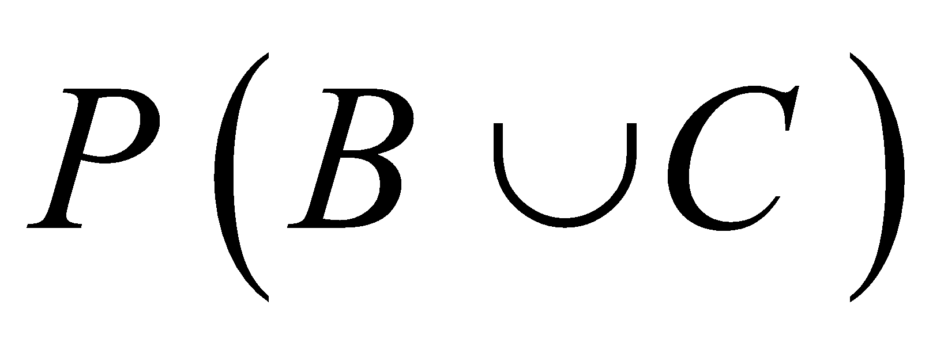 .

**جـ.** هل الحادثتين  و مستقلتين؟ برر اجابتك.

2. ليكن  المتغير العشوائي الذي يرفق بكل عملية سحب عدد الكريات التي تحمل الرقم.    
 **أ.** عرّف قانون الاحتمال للمتغير العشوائي  ثم احسب أمله الرياضياتي 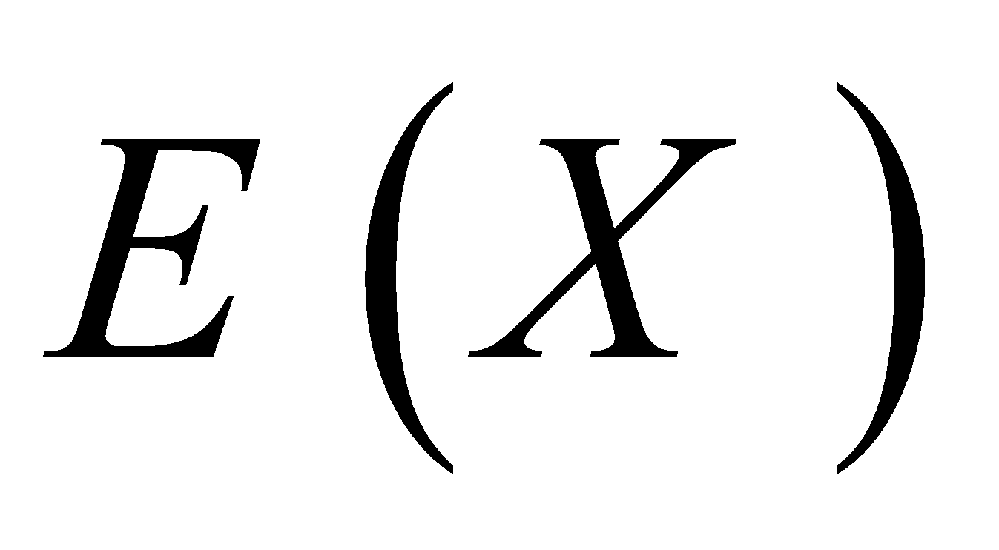 .

**ب.** استنتج 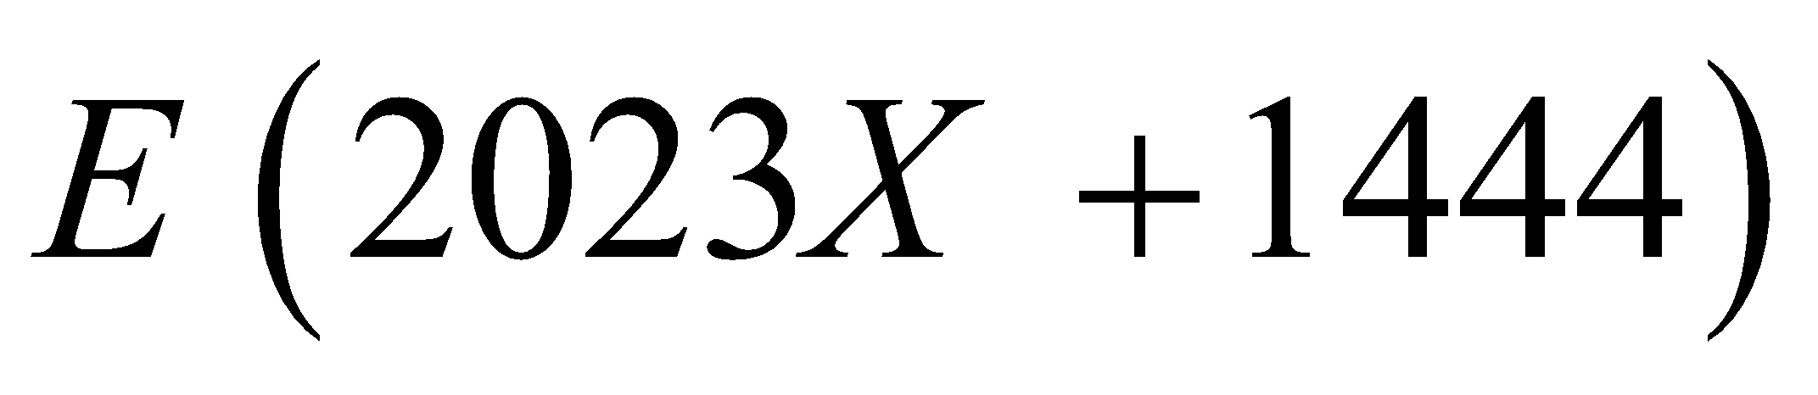 .

**جـ.** احسب 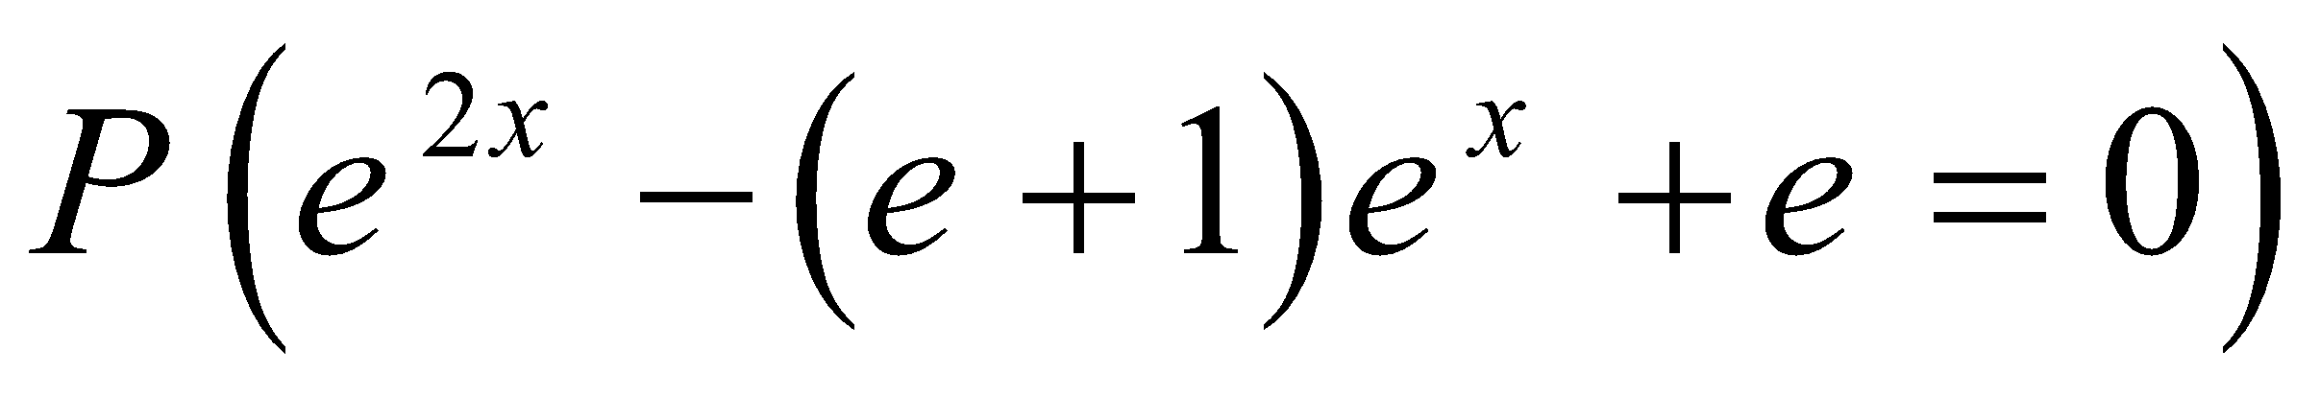 .

التمرين20:

يحتوي صندوق على ثلاث كرات خضراء تحمل الرقم 0 وكرتين حمراوين تحملان الرقم 5 وكرة سوداء تحمل الرقم 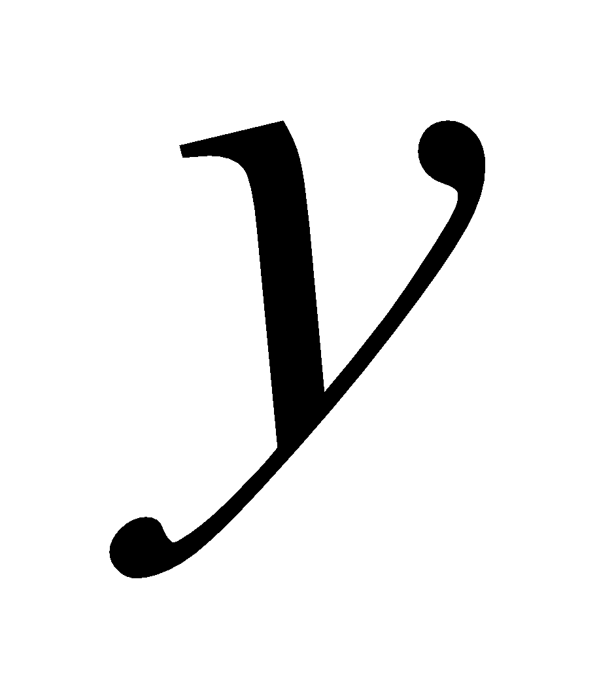 (حيث  عدد طبيعي يختلف عن 5 و10). كل الكرات متماثلة لا نميز بينها باللمس، نسحب في ان واحد 3 كرات من الصندوق.

1. أحسب احتمال الحصول على:   
    : "ثلاث كرات من نفس اللون "  :" ثلاث كرات ألوانها مختلفة " : "كرتان فقط من نفس اللون"
2. ليكن  المتغير العشوائي الذي يرفق بكل سحبة مجموع الارقام التي تحملها الكرات الثلاث.  
    أ- عيّن القيم الممكنة لــ .  
    ب- عيّن قانون الاحتمال ثم الامل الرياضياتي للمتغير  بدلالة   
   ج- ماهي قيمة  حتى يكون: 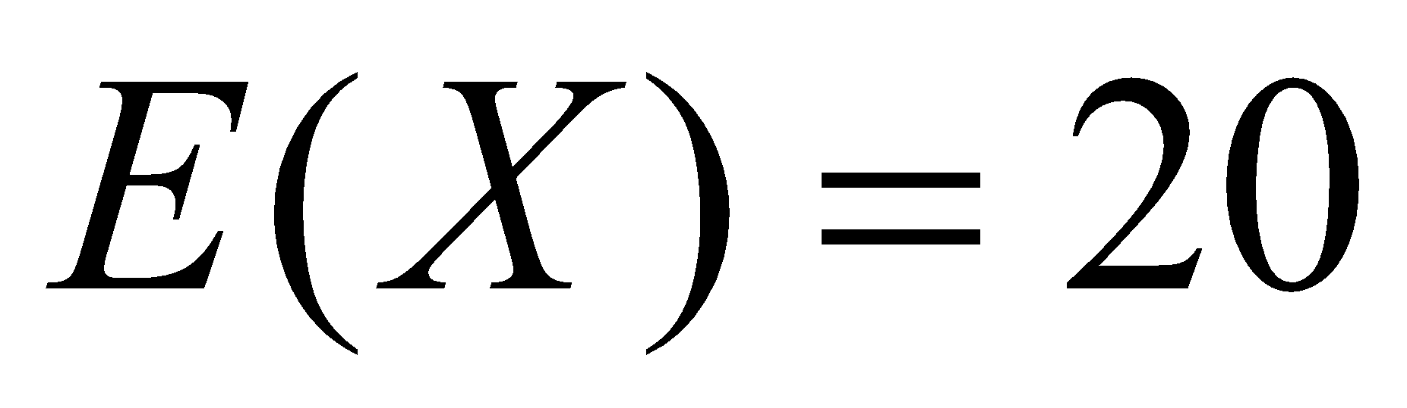.

التمرين21:

في مركز أبحاث يراد تشكيل لجنة تضم 4 أعضاء مختارين من بين 6 باحثين و4 باحثات

1. ما هو عدد اللجان الممكن تشكيلها
2. ما هو عدد اللجان التي يمكن تشكليها في الحالات التالية:  
    أ- الأعضاء الأربعة المختارين باحثات .؟  
    ب- من بين الاعضاء المختارين توجد باحثة واحدة فقط؟  
    ج- من بين الاعضاء المختارين توجد على الأقل باحثة؟  
    د- من بين الاعضاء المختارين يوجد على الاكثر باحثان؟
3. ما هو عدد اللجان التي يمكن تشكليها إذا كانت هذه اللجنة تضم رئيسا وكاتبا له ونائبين؟

التمرين22:

يحتوي كيس على 7 كرات منها 3 بيضاء تحمل الأرقام: 2 , 2 , 1 وأربعة حمراء تحمل الأرقام 2 , 2 , 1 , 1

1. نسحب كرة واحدة من الكيس.

أ – ما احتمال الحصول على كرة تحمل الرقم 1.

ب – إذا كانت الكرة المسحوبة تحمل الرقم 1 فما هو احتمال أن يكون لونها أحمراً

1. نسحب على التوالي كرتين من الكيس دون ارجاع.

أ – ما احتمال الحصول على كرتين تحمل كل منها رقما فرديا

ب – ما احتمال الحصول على كرتين من نفس اللون

ج – ما احتمال أن يكون مجموع الرقمين الظاهرين 3

التمرين23:

يحتوي كيس غير شفاف على 4 كريات تحمل العدد 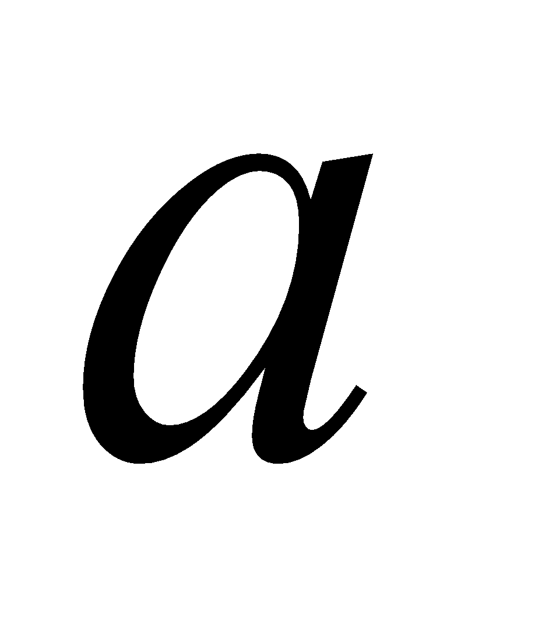 و5 كريات تحمل العدد 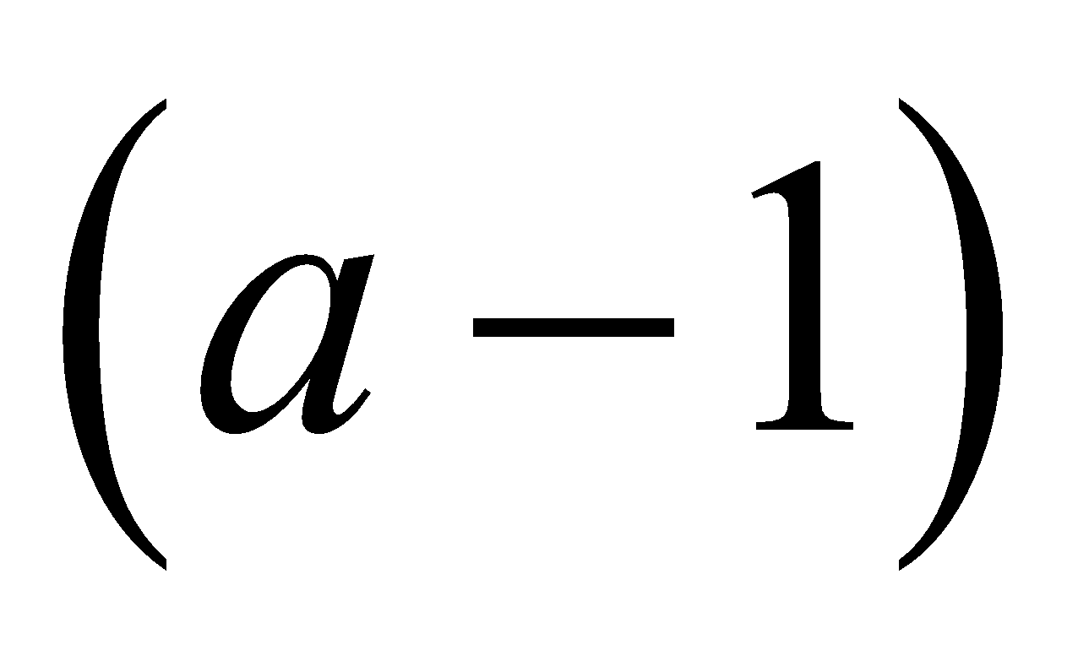 لا نفرق بينها عند اللمس، نسحب عشوائيا من هذا الكيس ثلاث كريات دفعة واحدة.

1. أحسب احتمال الحادثتين التاليتين: :" سحب ثلاث كريات تحمل نفس العدد” :" سحب كريتين بالضبط تحمل نفس العدد"
2. نعرف المتغير العشوائي  وهو الذي يأخذ مجموع الأعداد المسجلة على الكريات المسحوبة.

أ - عين القيم الممكنة للمتغير العشوائي  .

ب - أكتب قانون الاحتمال للمتغير العشوائي**** .

ج - أحسب الأمل الرياضياتي للمتغير العشوائي 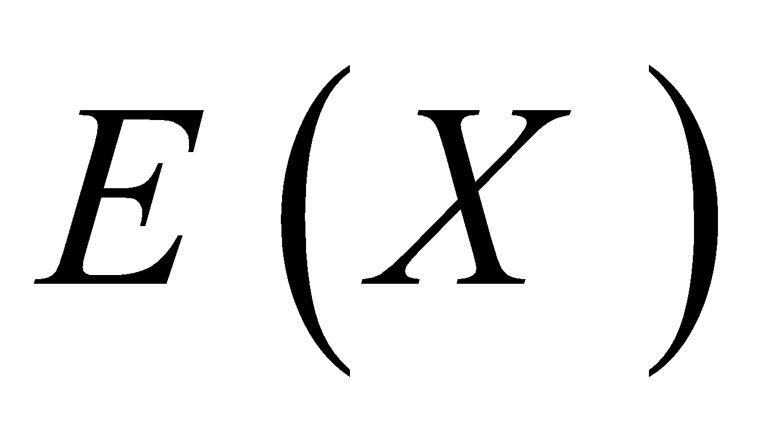 بدلالة  ثم حدد قيمة  من أجل 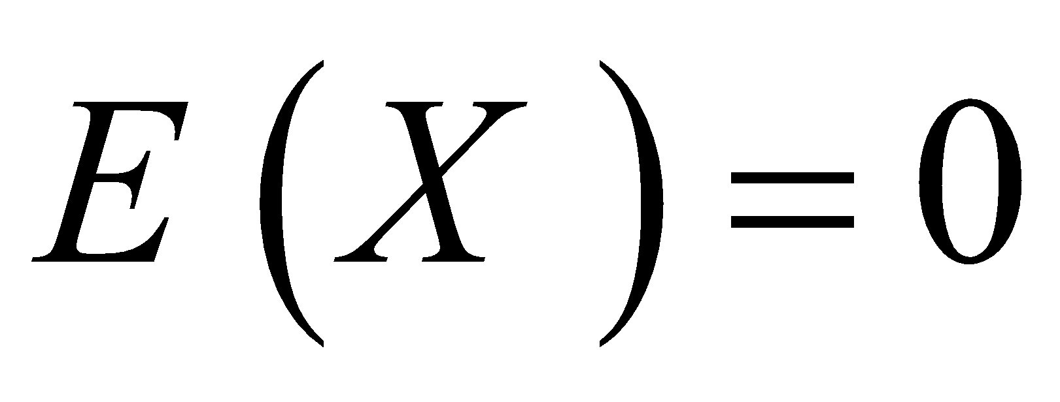 .

التمرين24:

يحتوي وعاء على كرية بيضاء (عدد طبيعي) و5 كريات حمراء و3 كريات خضراء. نسحب عشوائيا كريتين في آن واحد.

1. ما هو احتمال الحصول على كريتين بيضاوين.
2. نرمز بـ 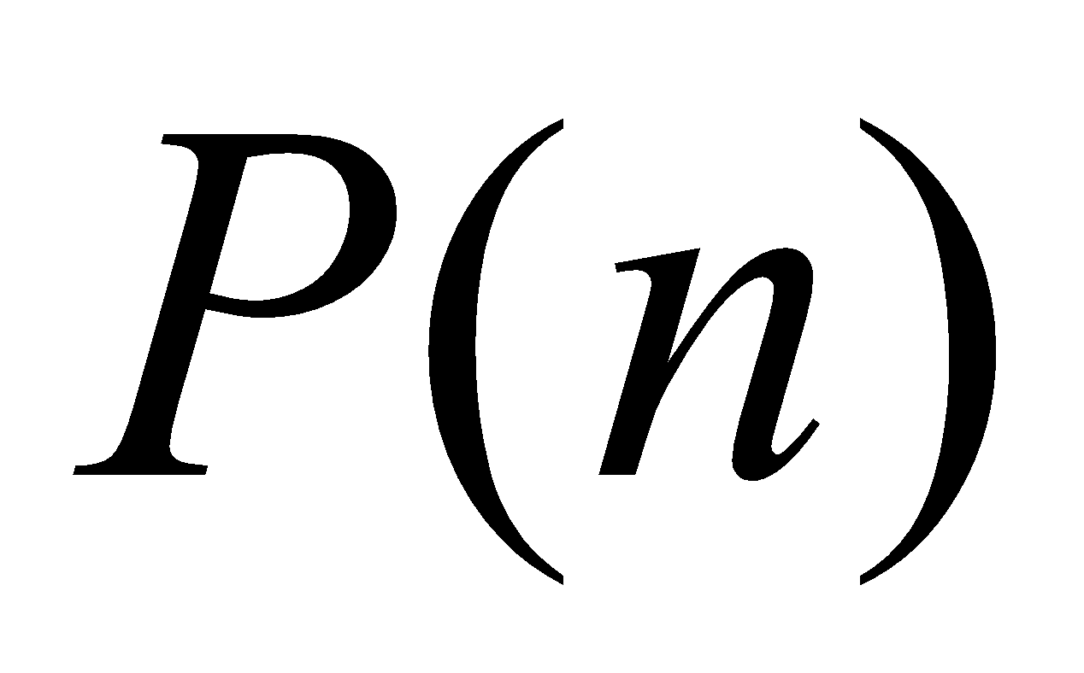 إلى احتمال الحصول على كريتين من نفس اللون.

أ) أثبت أن: 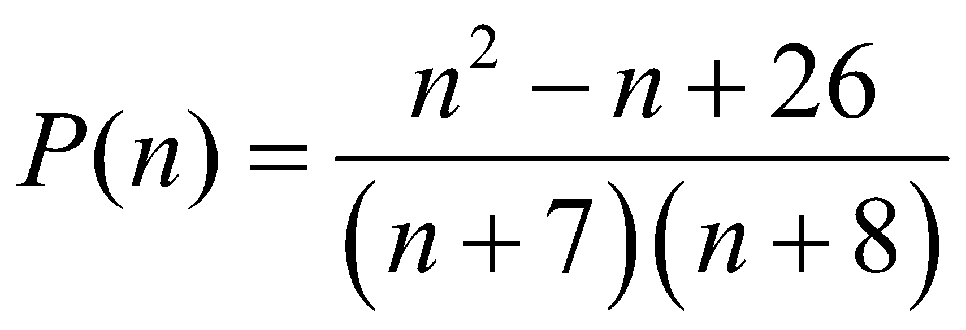 .

ب) أحسب 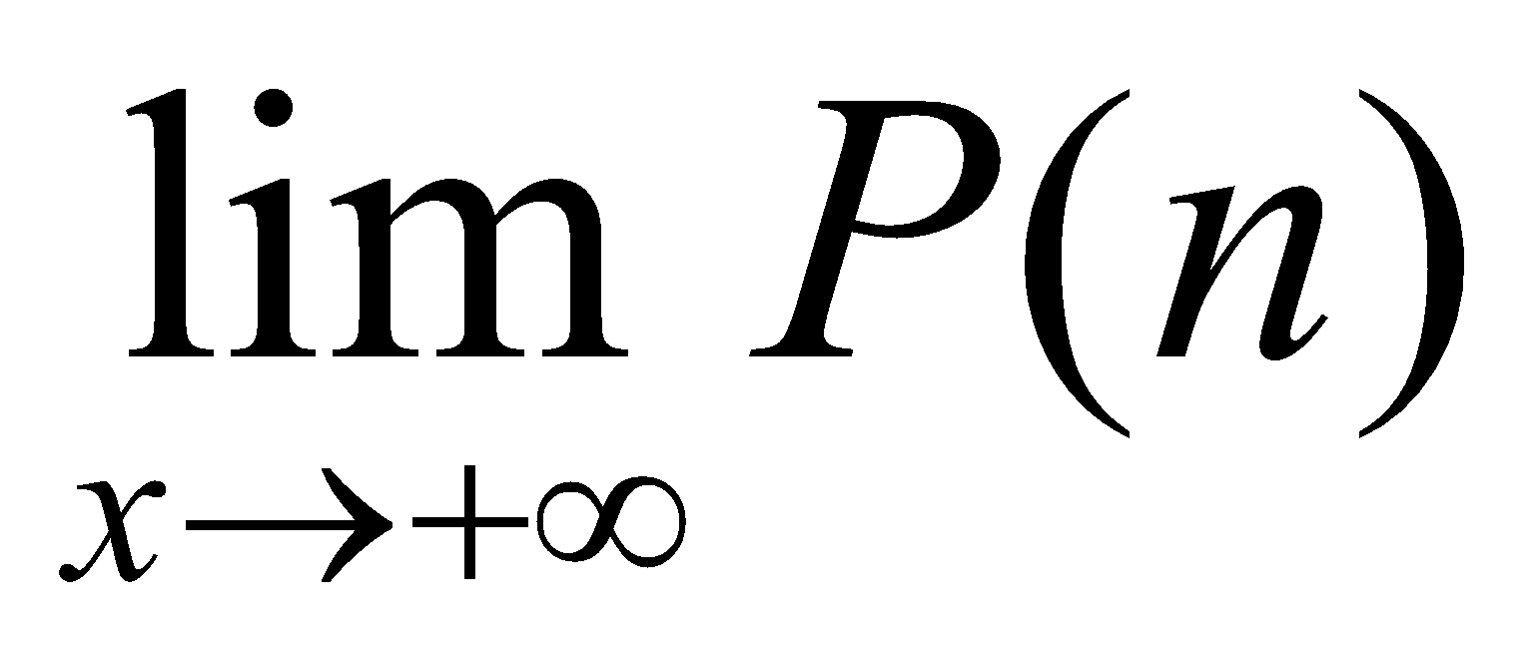 فسر النتيجة.

3. نضع فيما يلي: 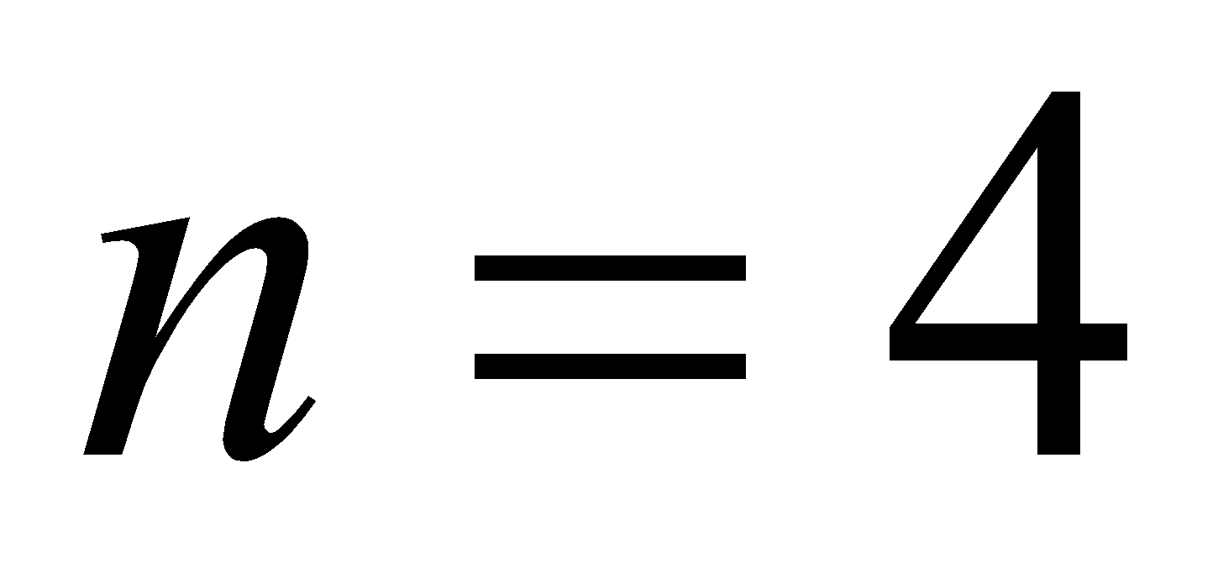

يقوم لاعب بسحب كريتين في آن واحد ثم يرجعها الى الوعاء ويسحب كريتين أخريين من الوعاء. مقابل إجراء السحبتين

يدفع اللاعب مبلغ قدره 30 دينار ومن أجل كل سحب يتحصل على 40 دينار إن كانت الكريتان من نفس اللون ويتحصل

على 5 دينار فقط إذا كانتا من لونين مختلفين، نسمي ربحا لهذا اللاعب الفارق بين مجموع ما يتحصل عليه من السحبتين والمبلغ الذي دفع مسبقا (يمكن أن يكون الربح موجبا أو سالبا). ليكن المتغير العشوائي الذي يرفق بكل سحبتين ربح هذا اللاعب.

أ- عين قيم للمتغير العشوائي.

ب- عين قانون الاحتمال للمتغير العشوائي .

1. أحسب الأمل الرياضياتي للمتغير العشوائي

التمرين25:

مسابقة امتحان شفهي تنظم بحيث يسحب المترشح عشوائيا 3 مواضيع من مجموعة تشمل 80 موضوع ويجب على المترشح أن يجيب على موضوع على الأقل من بين المواضيع الثلاثة المسحوبة

1. ما هو عدد الطرق لسحب المترشح ثلاثة مواضيع عشوائيا
2. يتقدم مترشح لهذا الامتحان ولم يدرس سوى 50 موضوع من بين الــ 80 ما احتمال أن:

 " يجيب المترشح على المواضيع الثلاثة ''  " يجيب المترشح على موضوعين فقط "

 " يجيب المترشح على موضوع واحد فقط "  " لا يجيب المترشح على أي موضوع "

1. ما هو عدد المواضيع التي يجب أن يدرسها المترشح لكي يكون احتمال سحبه لموضوع درسه على الأقل يتجاوز 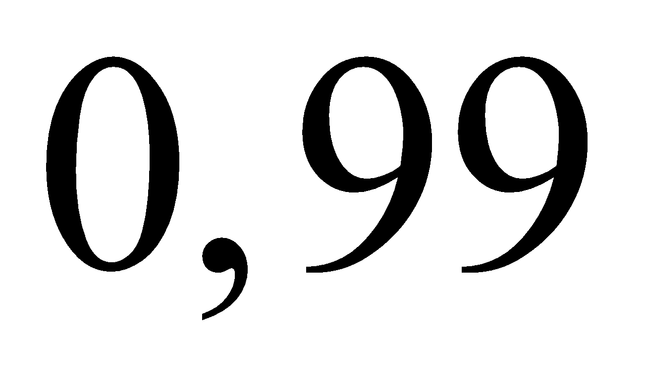

التمرين26:

يحوي كيس على أربع كريات حمراء تحمل الرقم 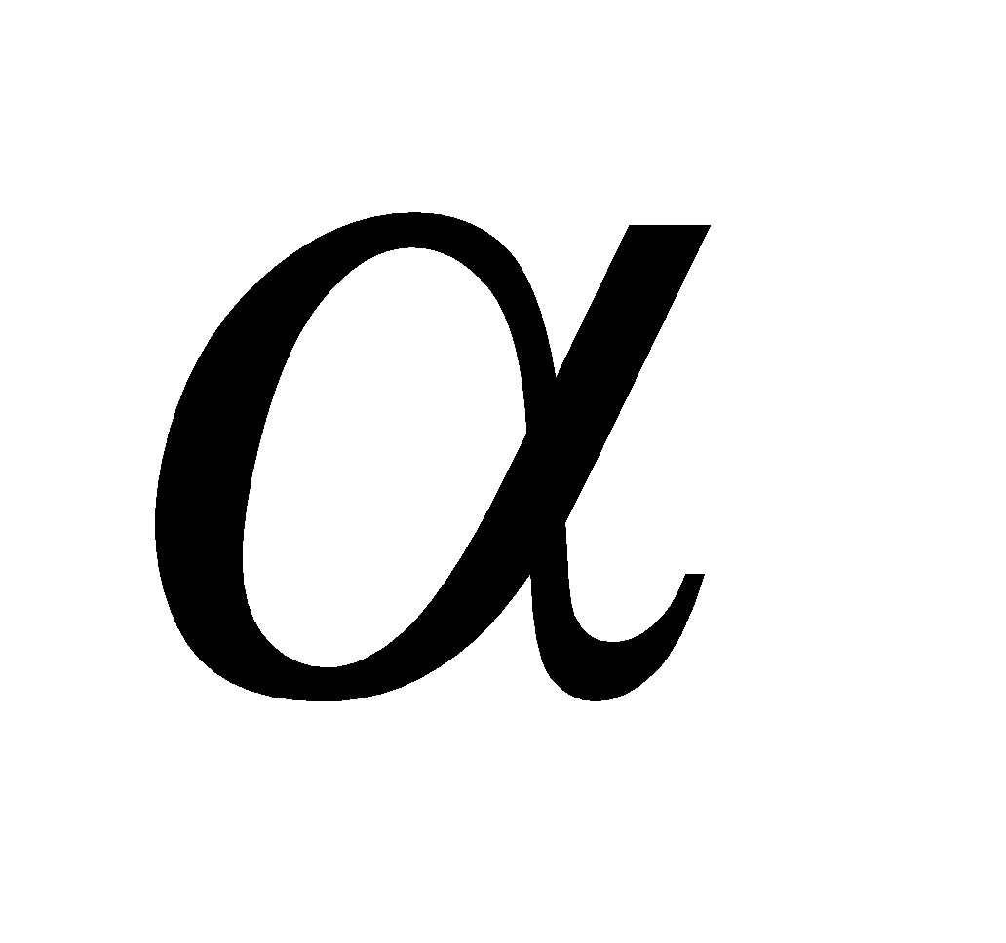 وثلاث كريات خضراء تحمل الرقم 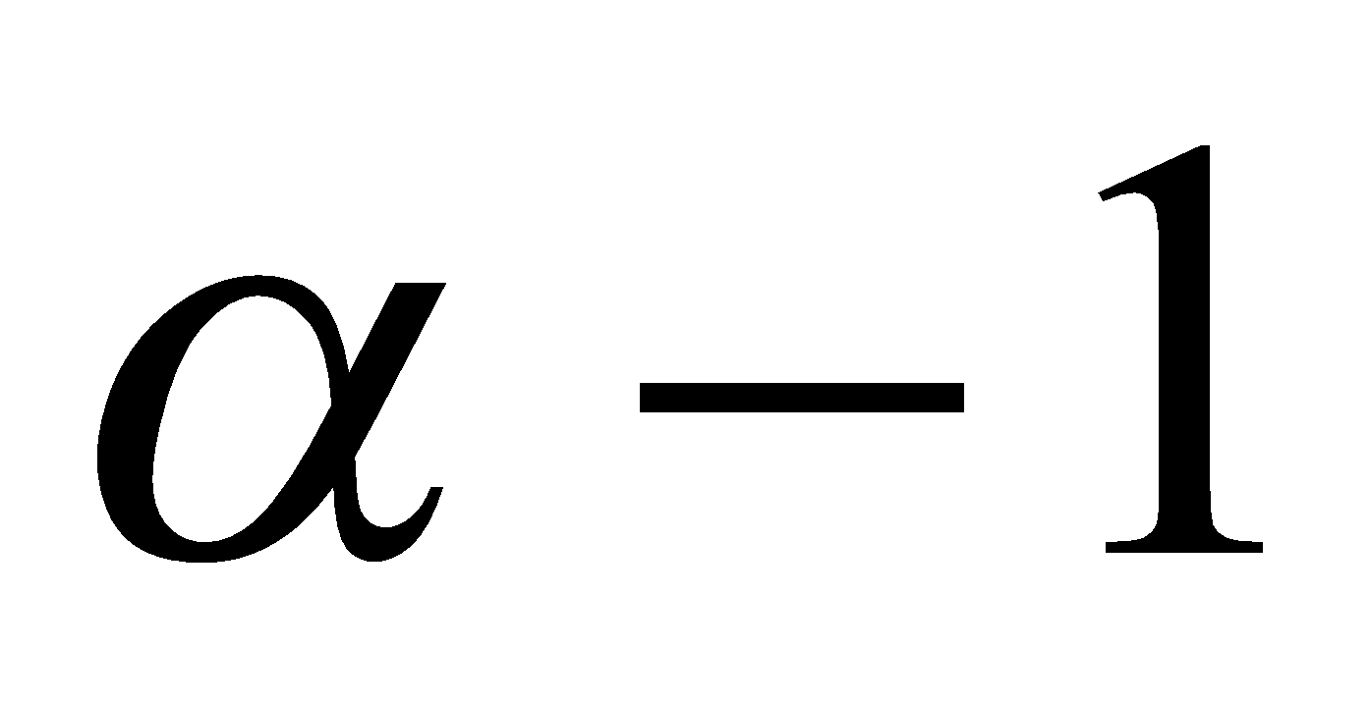 وكريتين بيضاوين تحملان الرقم 1، حيث  عدد طبيعي غير معدوم. الكريات متماثلة ولا نميز بينها عند اللمس.

نسحب عشوائيا من الكيس ثلاث كريات في آن واحد.

نعتبر الحوادث التالية:  " الحصول على كرية بيضاء على الأكثر"،  "الحصول على ثلاث كريات تحمل نفس العدد" و  
  " الحصول على كريتين بالضبط تحملان الرقم "

1. أ) أحسب احتمال كل من الحوادث  ،  و .

ب) ما هو احتمال الحصول على ثلاث كريات تحمل ألوان العلم الوطني؟

1. ليكن  المتغير العشوائي الذي يرفق بكل سحب مجموع الأرقام الظاهرة على الكريات الحمراء المسحوبة والذي يأخذ القيمة  إذا لم يتم سحب أي كرية حمراء.
2. برر أن القيم الممكنة لـ  هي 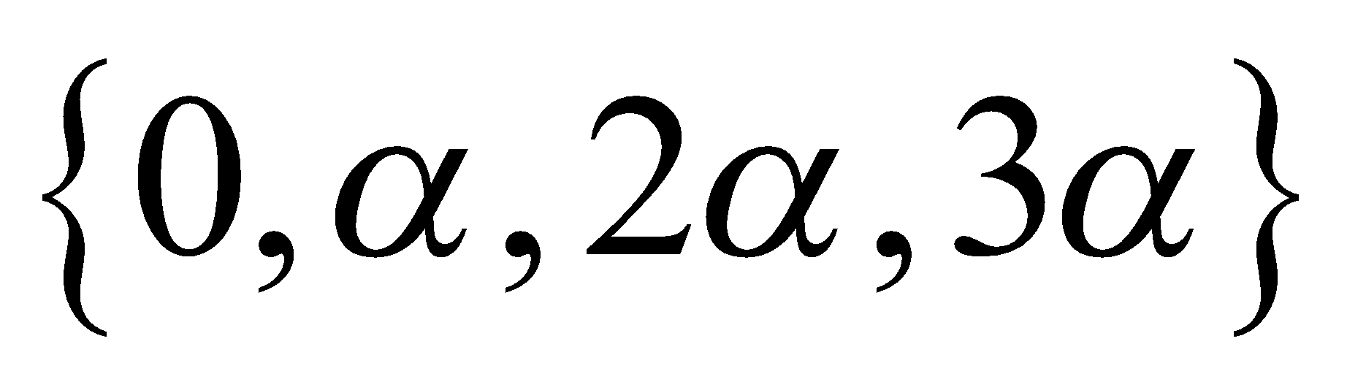 ثم عرف قانون احتماله.

ب-أحسب بدلالة  الأمل الرياضياتي 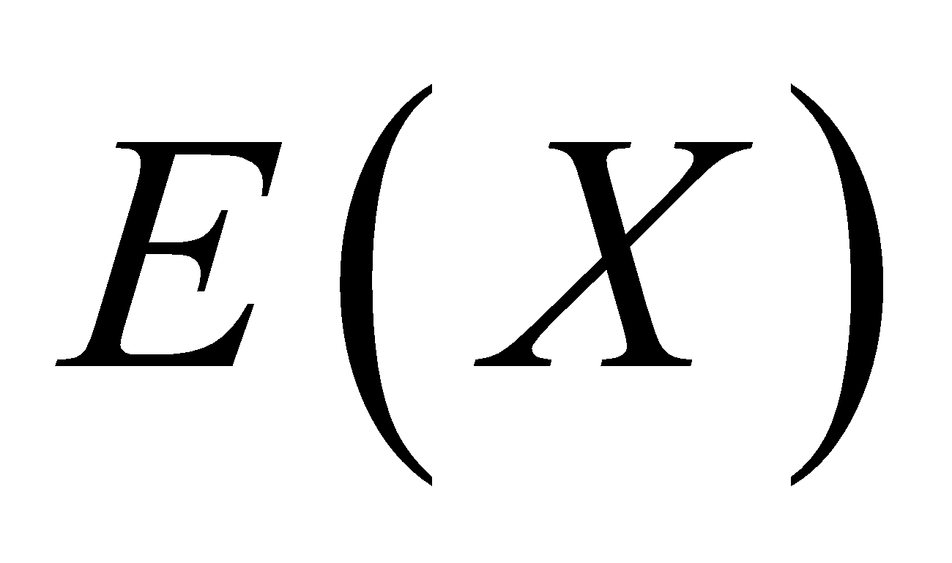 للمتغير العشوائي  ، ثم عين قيمة  من أجل 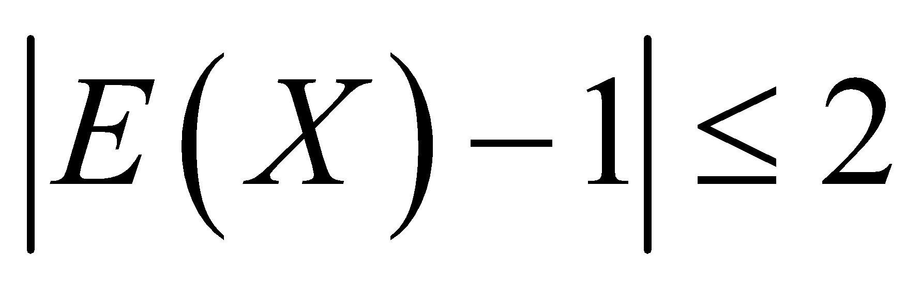 .

التمرين27:

يحوي كيس على خمس كرات حمراء وثلاث كرات بيضاء، كل الكرات متماثلة ولا نميز بينها باللمس.

نسحب عشوائيا من الكيس ثلاث كرات في آن واحد.

1. أحسب احتمال كل من الحدثين التاليين:

" الحصول على ثلاث كرات من نفس اللون"، 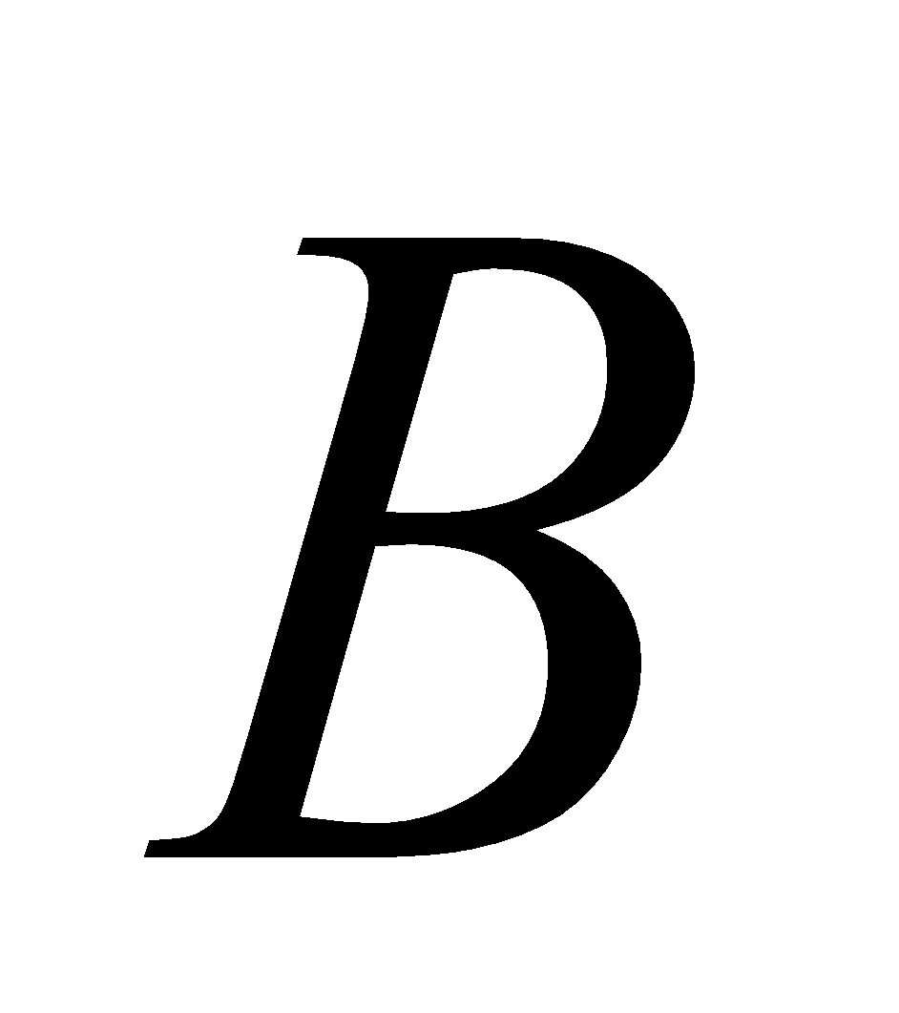 " الحصول على كرة بيضاء على الأقل "

1. ننزع من الكيس الكرات البيضاء ونضع مكانها  كرة سوداء حيث 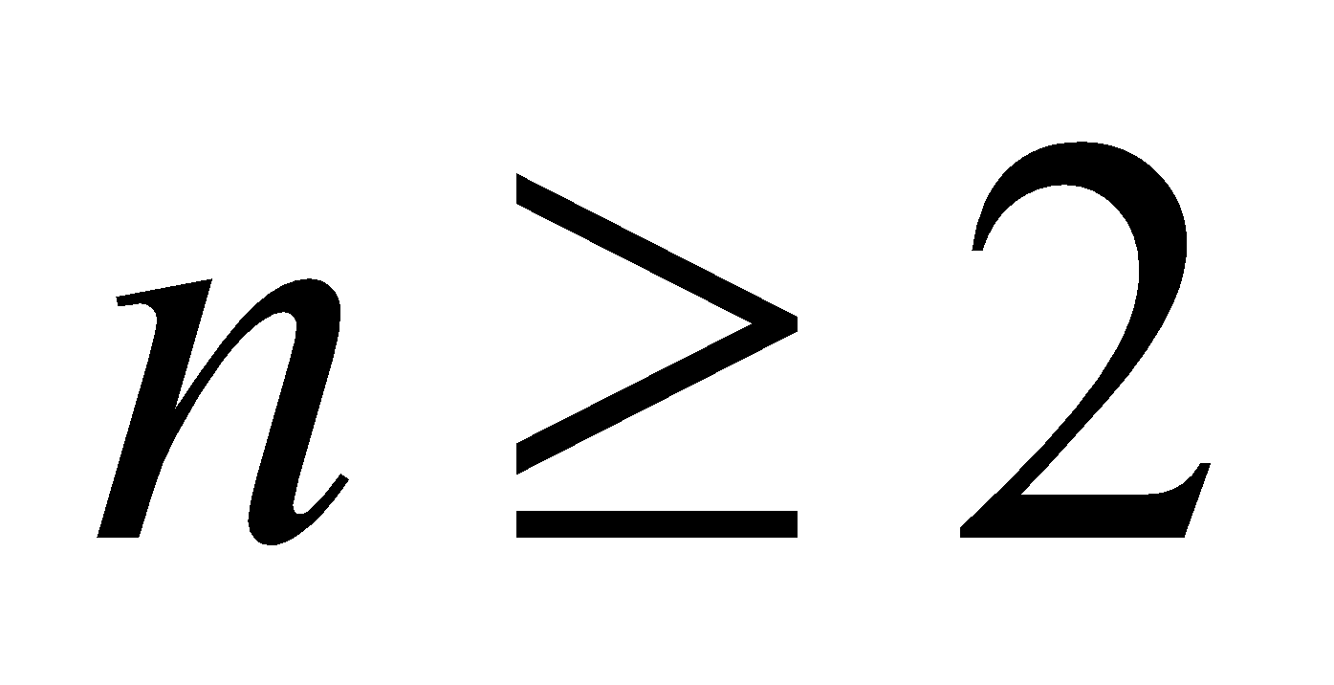 ، ثم يسحب لاعب كرتين على التوالي دون إرجاع الكرة المسحوبة الأولى.

إذا سحب اللاعب كرة سوداء يتحصل على  نقاط وإذا سحب كرة حمراء يخسر نقاط. وليكن المتغير العشوائي  الذي يرفق بكل سحب مجموع النقاط المحصل عليها

1. عرف قانون الاحتمال لـ ، ثم بين أن أمله الرياضياتي هو 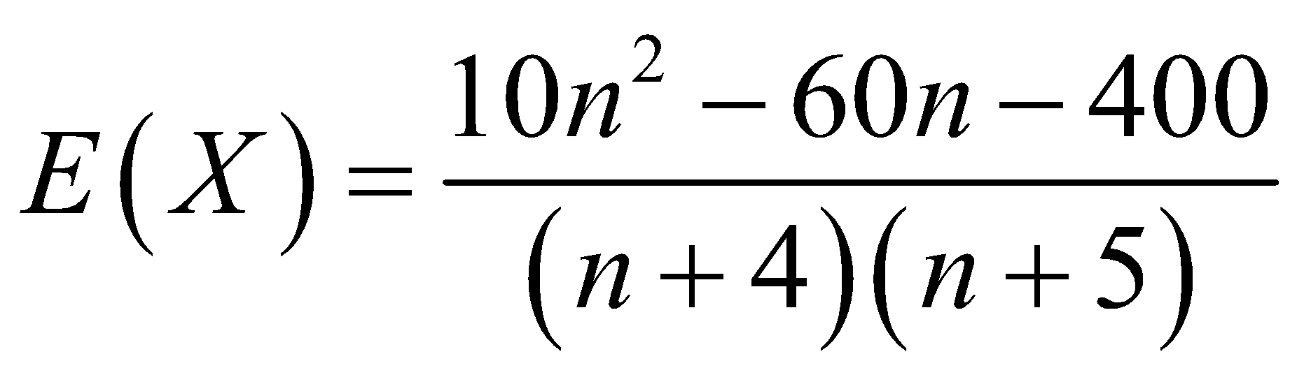 .
2. ما هو أصغر عدد ممكن للكرات السوداء حتى تكون اللعبة مربحة.

التمرين28:

يحتوي صندوق على 4 كرات تحمل رقم  و5 كرات تحمل الرقم 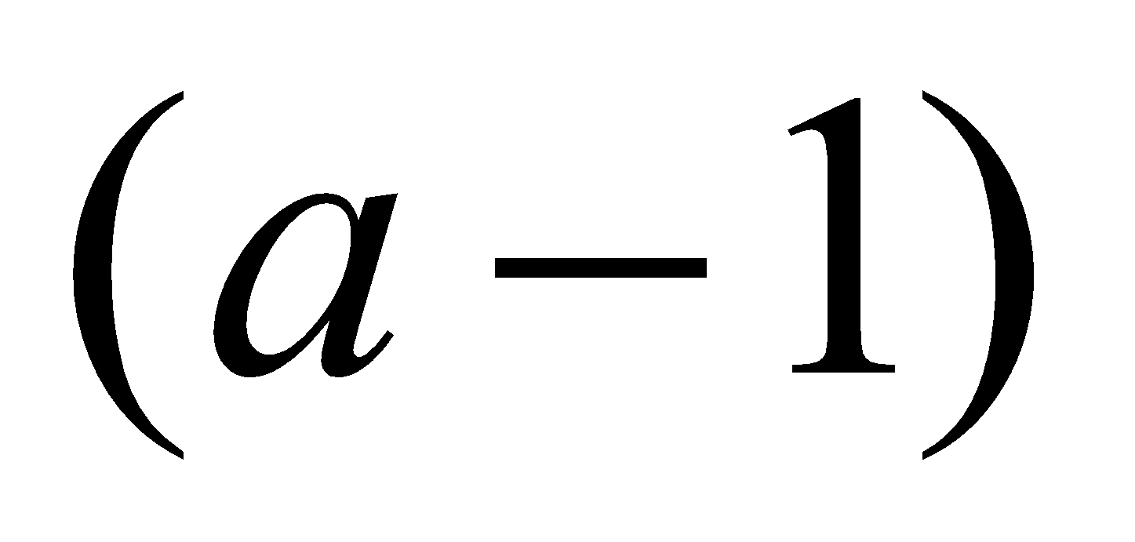، 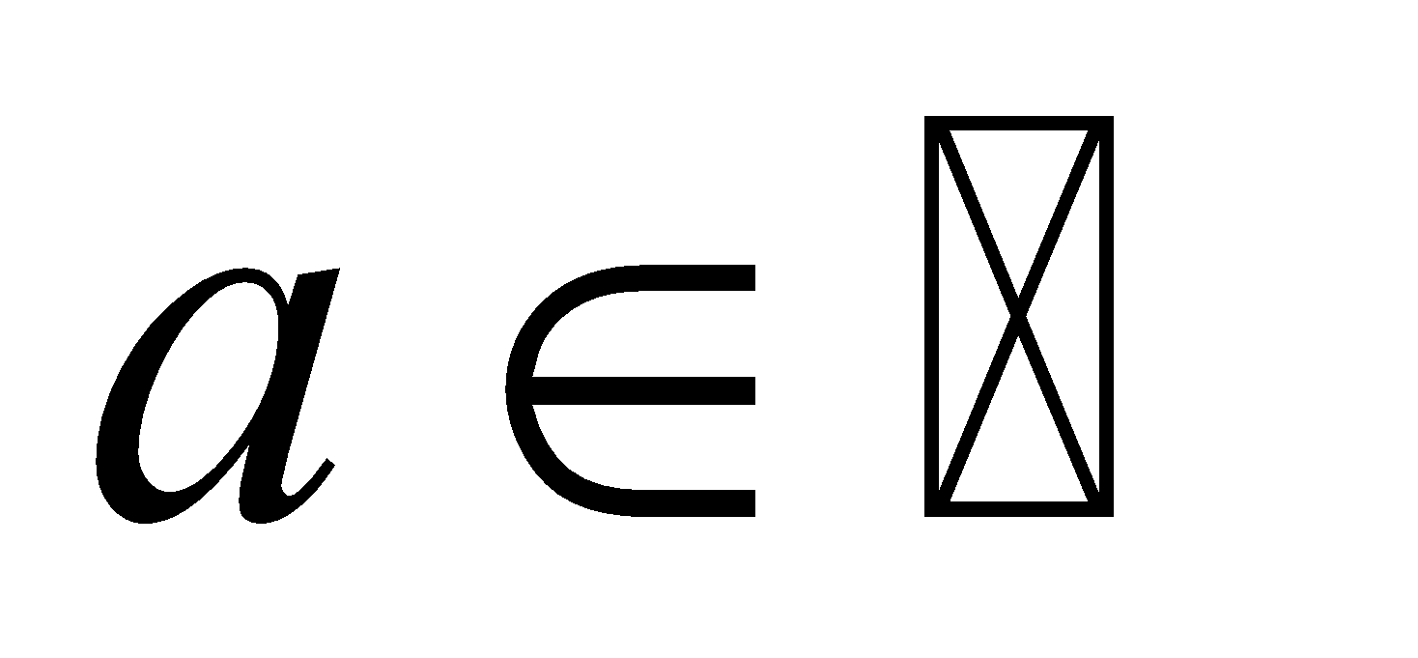.

نسحب عشوائيا في آن واحد 3 كرات من الصندوق.

1)احسب احتمال الحوادث التالية:

: سحب 3 كرات تحمل نفس العدد.

: سحب كرتين بالضبط تحمل نفس العدد.

2)ليكن المتغير العشوائي المرتبط بمجموع الاعداد المسجلة على الكرات المسحوبة لكل سحب.

أ- حدد القيم التي يأخذها المتغير العشوائي .

ب- حدد قانون الاحتمال .

جـ- أحسب الأمل الرياضياتي بدلالة وحدد من أجل 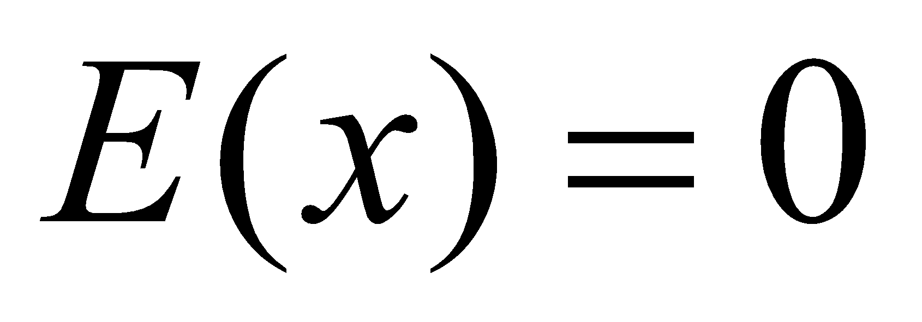

التمرين29:

اختارت مجلة عشرة كتب مختلفة مثنى مثنى ومكونة من 4 كتب في الرواية، 4 كتب في العلوم وكتابين في التاريخ.

قررت اعداد لائحة تتضمن ترتيبا لعناوين ثلاث كتب من بين العشرة عن طريق القرعة لسحب ثلاث عناوين واحد تلو الاخر دون ارجاع.

1. بين أن عدد اللوائح الممكنة هو 720.
2. احسب احتمال الحادثتين   
     : الحصول على لائحة يكون أولها عنوان كتاب التاريخ،  : الحصول على لائحة تتضمن اي عنوان لكتب التاريخ.

3.  المتغير العشوائي الذي يربط كل لائحة بعدد عناوين كتب التاريخ.

أ) حدد قيم المتغير العشوائي .

ب) أعط قانون الاحتمال  ثم أحسب الأمل الرياضياتي 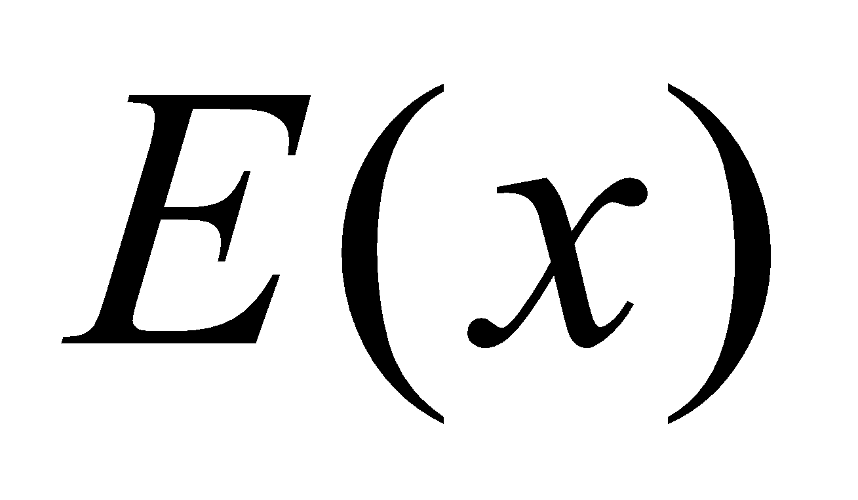.

التمرين30:

يحتوي صندوق على ثلاث كريات بيضاء مرقمة من إلى ، وخمس كريات سوداء مرقمة من إلى لانفرق بينها عند اللمس. نسحب كريتين على التوالي وبدون إعادة الكرية المسحوبة إلى الصندوق.

1. نعتبر الحوادث التالية: " سحب كريتين من نفس اللون "

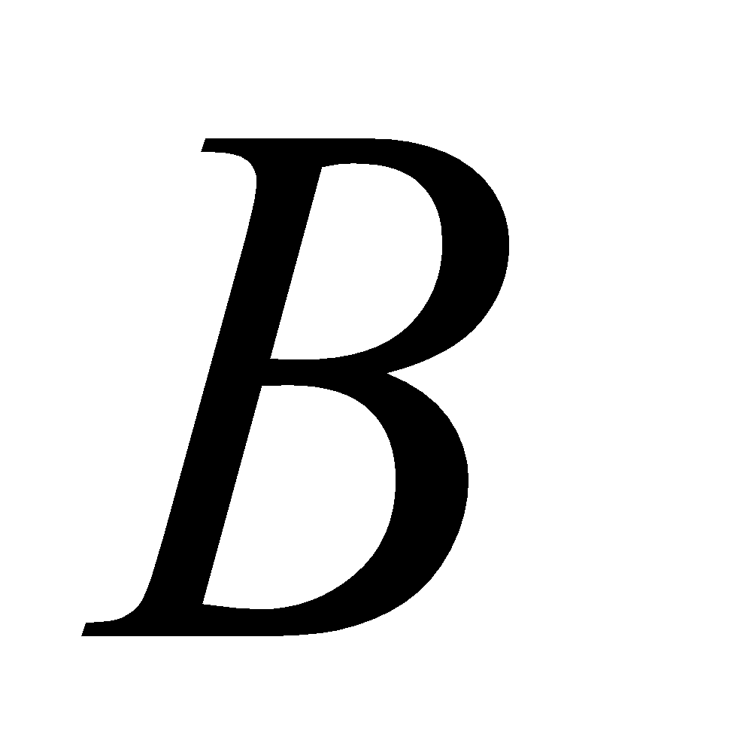 " سحب كريتين تحملان نفس الرقم " ،  " سحب كريتين مجموع رقميهما يساوي "

أ ـــ بين أن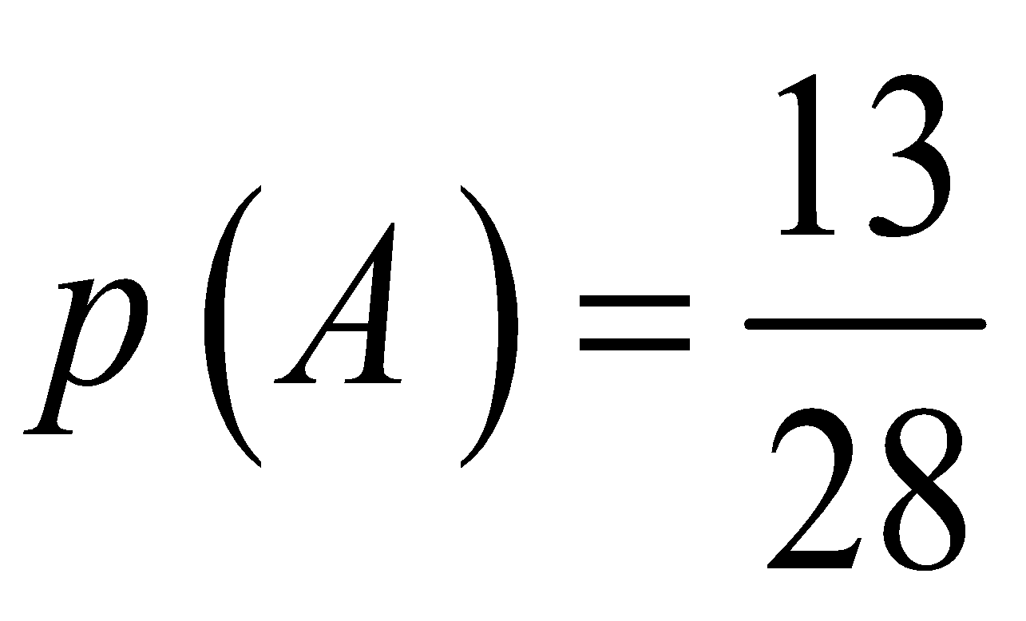 ثم احسب: 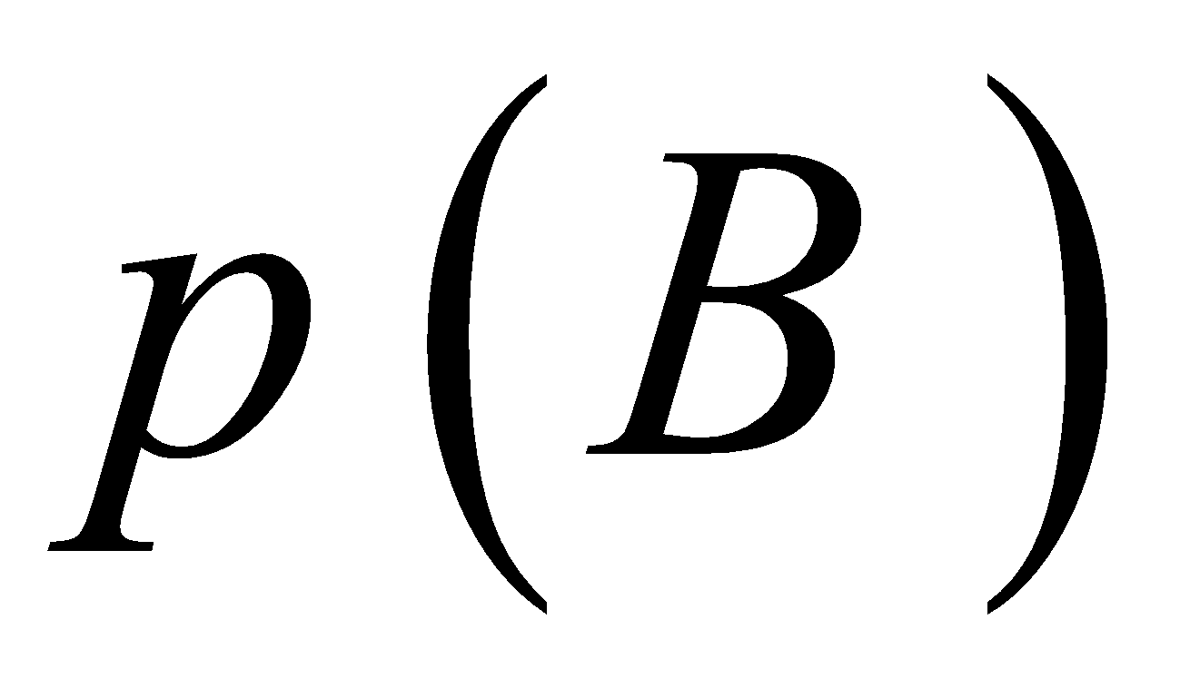 و 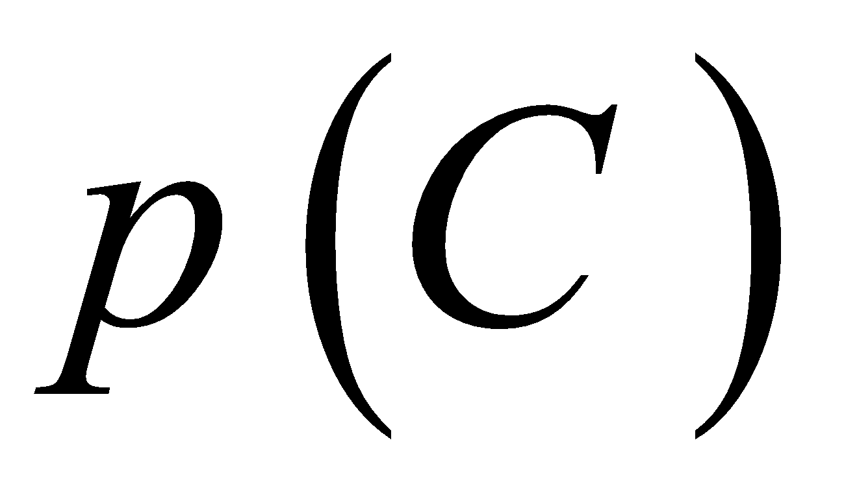 .

ب ــــ ما احتمال سحب كريتين تحملان نفس الرقم علما أنهما من نفس اللون؟

1. نعتبر المتغير العشوائي الذي يرفق بكل سحب عدد الأرقام الزوجية المسحوبة.

أ ــــ عرف قانون الاحتمال للمتغير العشوائي .

ب ــــ احسب الأمل الرياضياتي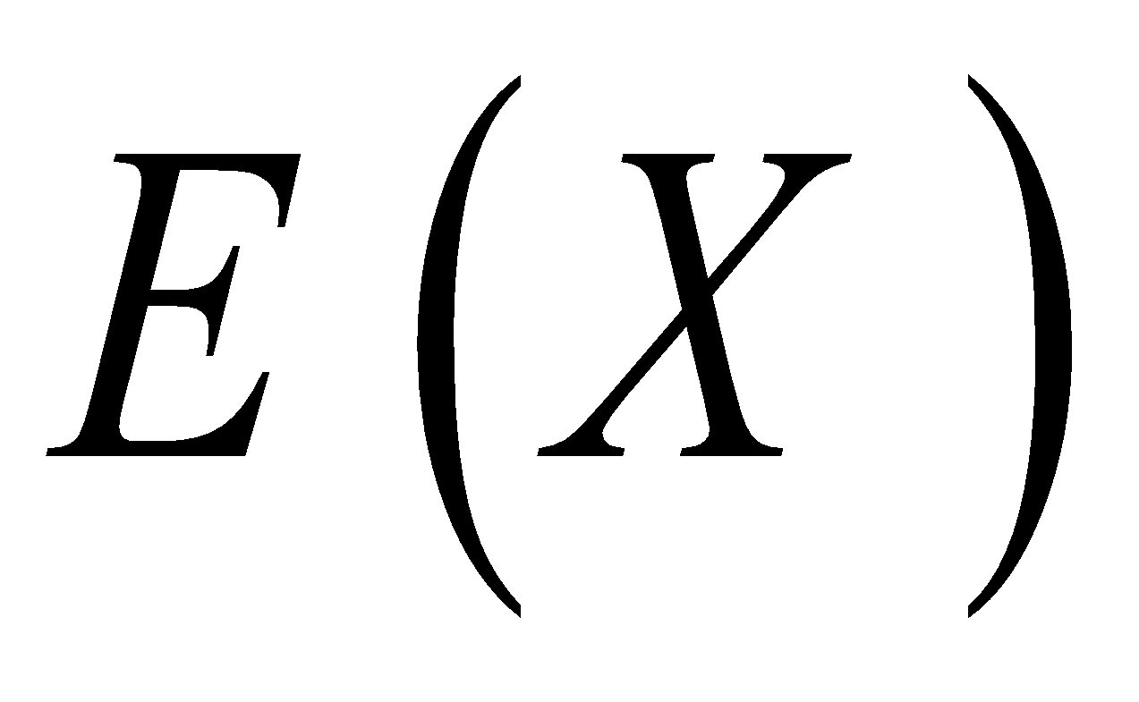 ثم التباين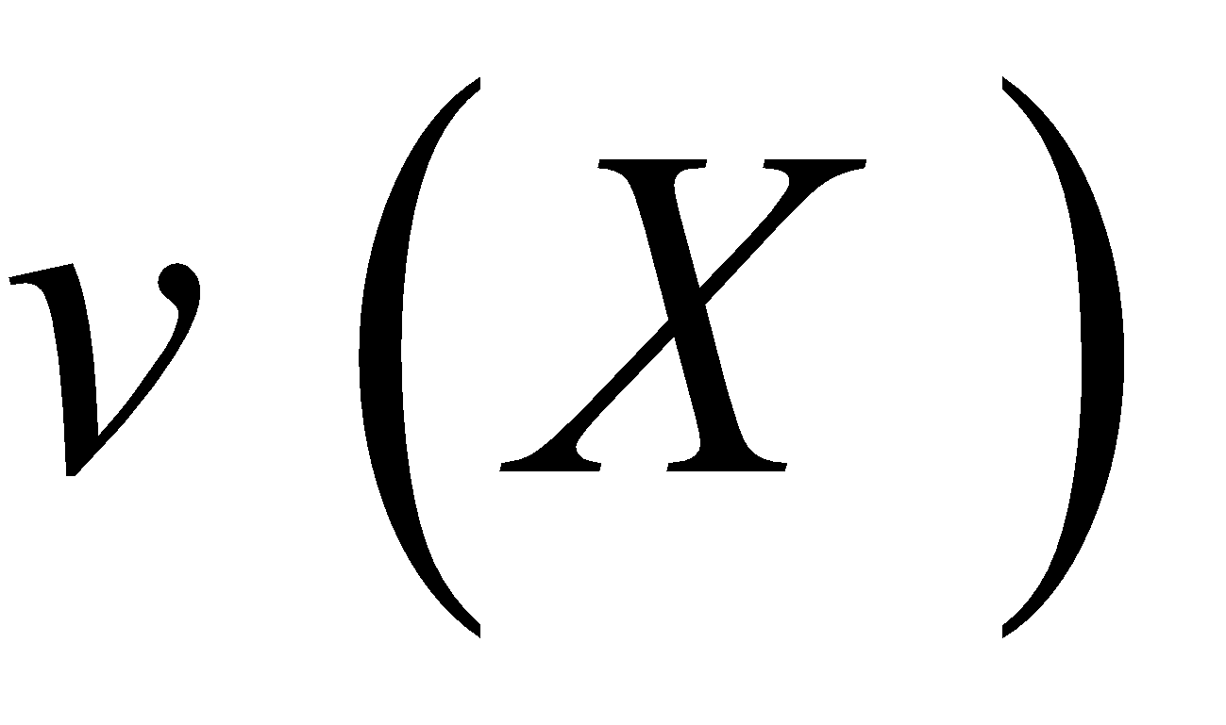 .

التمرين31:

كيس يحوي 10 كريات لا نفرق بينها عند اللمس موزعة كما يلي: خمس كريات حمراء مرقمة بـ:1 ، 1 ،0 ، 2 ، 2 و خمس كريات خضراء مرقمة بـ:0 ، 0 ، 1 ، 2،2. نسحب عشوائيا 4 كريات في آن واحد.

1. أحسب احتمال الأحداث التالية:

A '' الحصول على أربع كريات من نفس اللون. '' B '' الحصول على أربع كريات أرقاما يمكن أن تشكل العدد 2020''.

C '' الحصول على أربع كريات مجموع أرقامها 4 ''.

2. المتغير العشوائي الذي يرفق بكل نتيجة سحب الرقم الأصغر من بين الأربع أرقام التي تحملها الكرات المسحوبة

أ) عين قيم المتغير العشوائي ،ثم عرّف قانون احتماله.

ب) أحسب الأمل الرياضياتي للمتغير العشوائي **.**

جـ) أحسب احتمال الحدث ''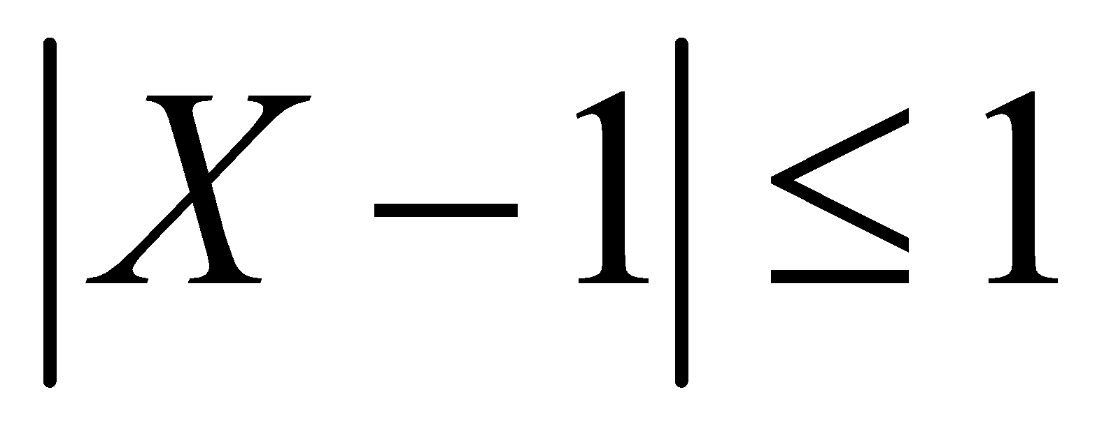''

التمرين32:

يحتوي صندوق على أربع كرات بيضاء وثلاث كرات سوداء وكرتين حمراوين. نسحب عشوائيا وفي آن واحد ثلاث كرات من هذا الصندوق (علما أن الكرات لا يمكن التمييز بينها عند اللمس).

1. أحسب احتمالات الأحداث الآتية:

 : " سحب كرتين سوداوين وكرة حمراء "  : " سحب ثلاث كرات من نفس اللون " :" سحب كرة بيضاء واحدة على الأقل "

1. **أ)** ليكنالمتغير العشوائي الذي يرفق بكل سحبة عدد الألوان المحصل عليها.

**\*\*** أحسب كلا من 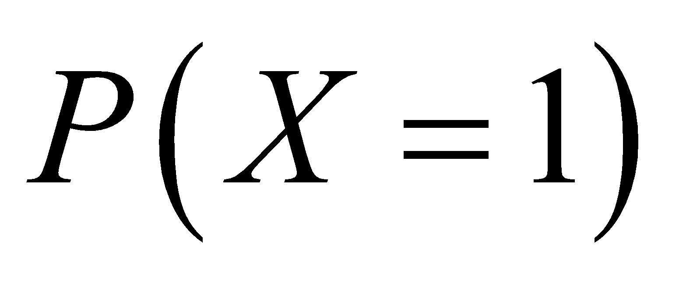 و 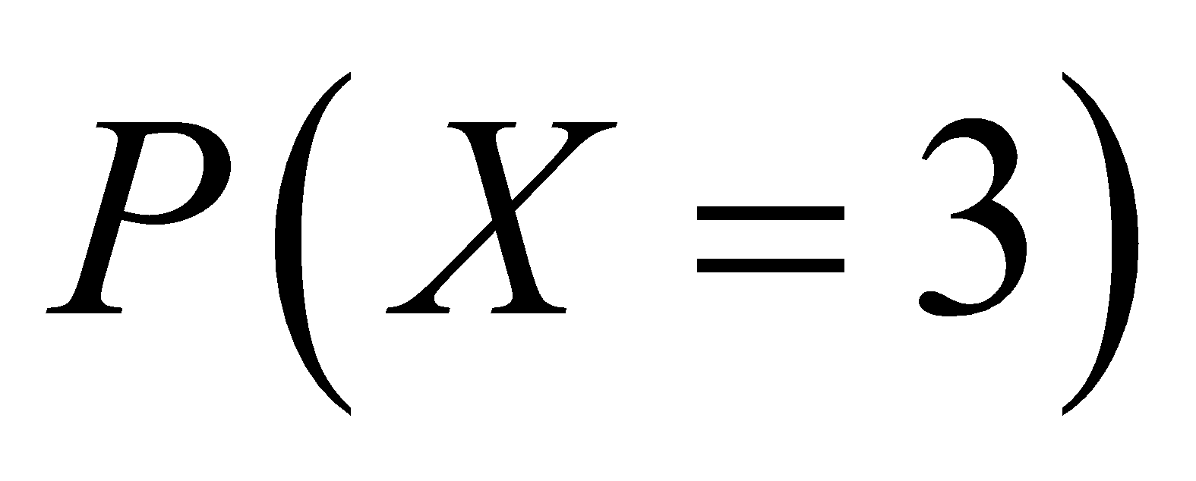 ثم استنتج 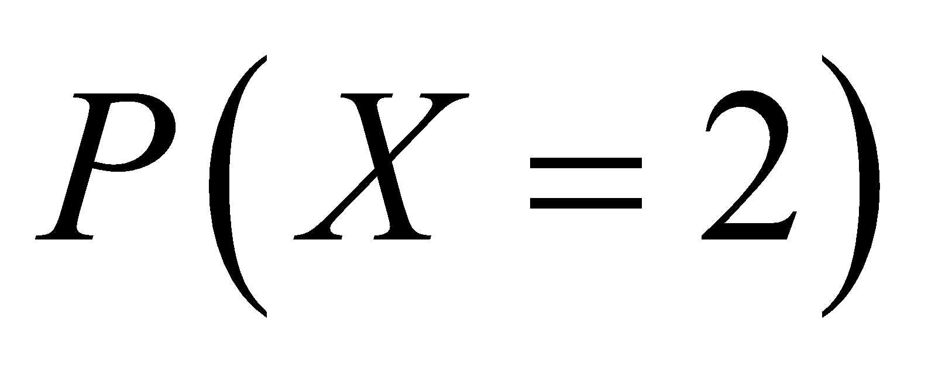 .

**ب)** اللاعب يدفع 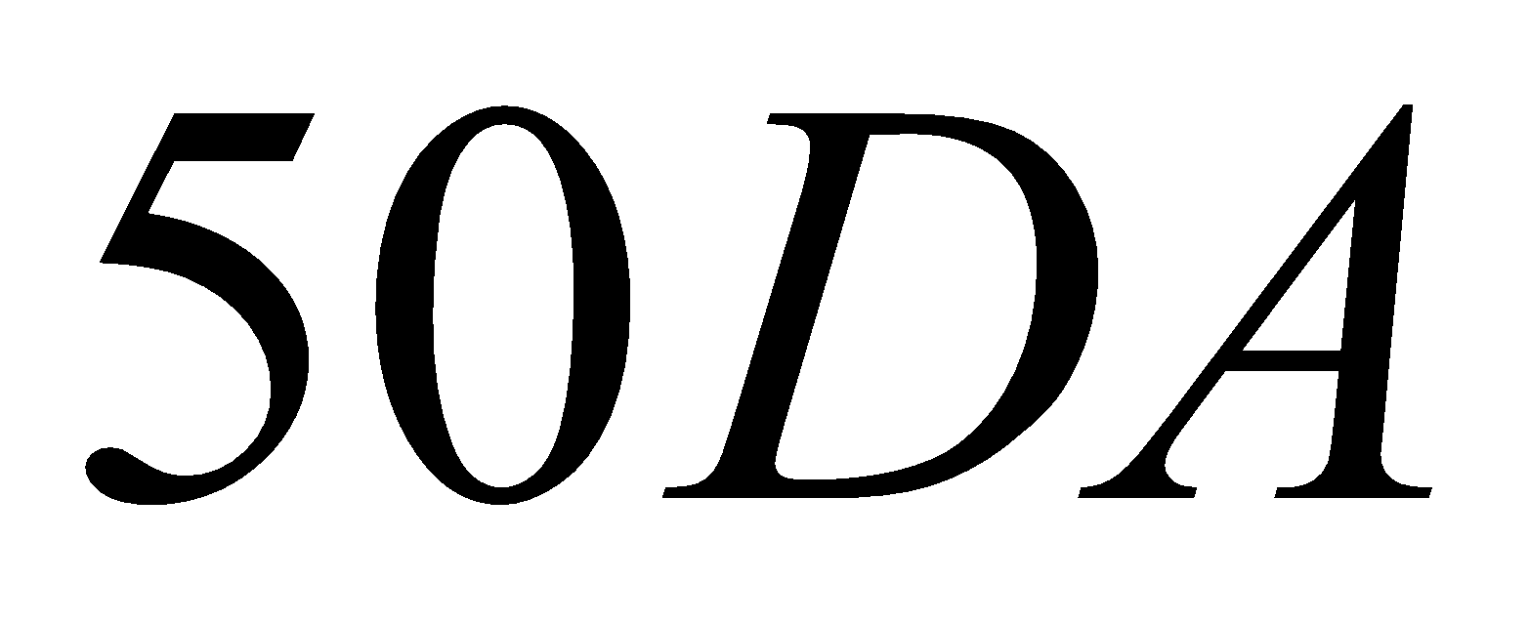 قبل إجراء السحب، ويكسب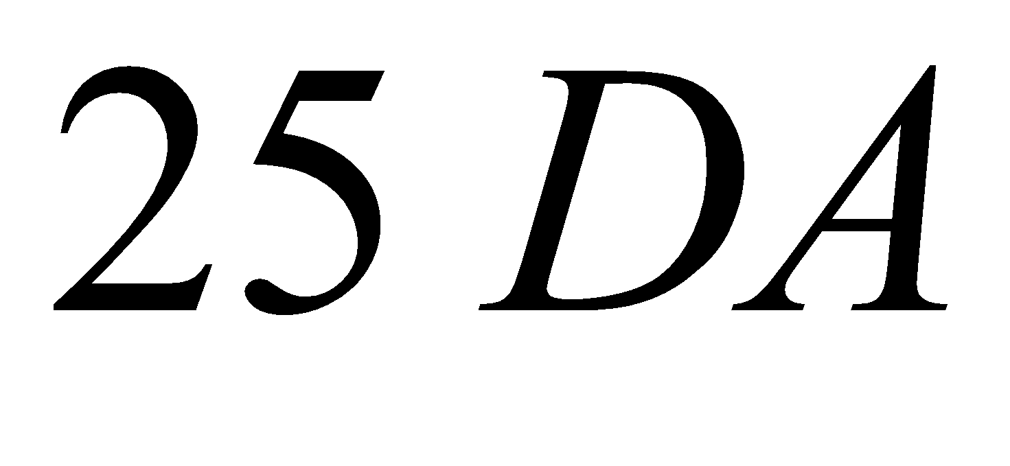 لكل لون من الألوان المحصل عليها. هل اللعبة مربحة له؟

**3.** نعتبر صندوقا آخر 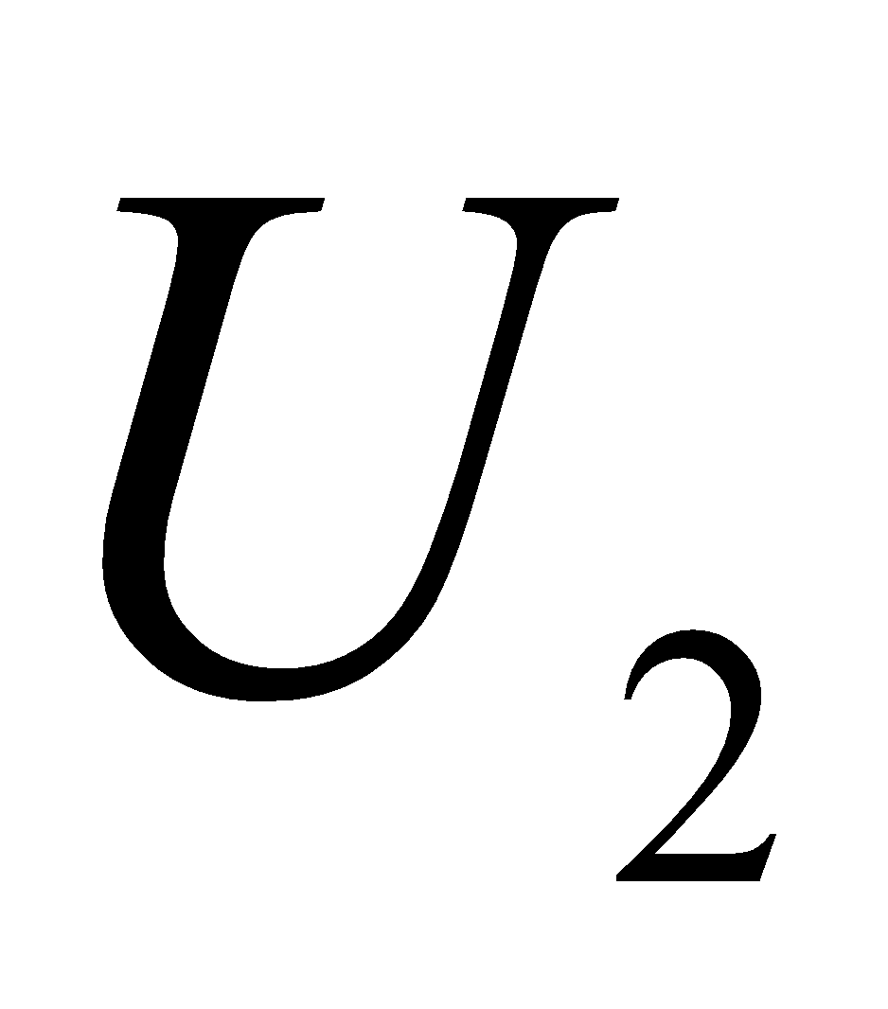 يحتوي على كرتين بيضاوين وكرة سوداء واحدة.

نضع الكرات الثلاث المسحوبة من الصندوق في الصندوق  ثم نسحب عشوائيا وفي آن واحد كرتين من .

**\*\***احسب احتمال أن تكون الكرتان المسحوبتان من بيضاوين علما أن الكرات الثلاث المسحوبة من لها نفس اللون.

التمرين33:

يحتوي كيس على n كرة بيضاء كلها تحمل الرقم2 و4 كرات حمراء تحمل الأرقام2 , 1 , 1 , 0 , لا نفرق بين كل الكرات في اللمس، نسحب في آن واحد كرتين.

(1عين العدد الطبيعي *n* حيث يكون احتمال الحصول على كرتين من نفس اللون هو .

(2نضع : *n = 3*.

أ (أحسب احتمال الحصول على كرتين مختلفتين في اللون علما أنهما تحملان الرقم2

ب (نعتبر المتغير العشوائي X الذي يرفق بكل عملية السحب مجموع الرقمين.

* عين قيم X ثم عين قانون احتمال X.
* أحسب كل من الأمل الرياضياتي والتباين والانحراف المعياري للمتغير العشوائي X

التمرين34:

يحتوي كيس على 8 كرات لا نميز بينها عند اللمس منها: 4 كرات بيضاء تحمل الأرقام: 2،1،1،0. و4 كرات حمراء تحمل الأرقام: 2،2،1،1، نسحب ثلاث كرات في آن واحد من هذا الكيس.

1. أحسب احتمال الحوادث التالية:

 : " الكرات المسحوبة تحمل نفس الرقم " : '' الكرات المسحوبة من نفس اللون "  
  : " الكرات المسحوبة أقارمها مختلفة مثنى مثنى ".

1.  هو المتغيّر العشوائي الذي يرفق بكل عملية سحب عدد الكرات التي تحمل رقم 1.

* أكتب قانون الاحتمال للمتغيّر العشوائي  ، ثمّ أحسب أمله الرياضياتي.
* أحسب التباين والانحراف المعياري للمتغير العشوائي .

التمرين35:

يضم كيس خمس كرات بيضاء مرقمة من 1 إلى 5 وثلاث كرات حمراء مرقمة من 6 إلى 8 وكرتين خضراوين تحملان الرقمين 9 و10(الكرات لا نفرق بينها عند اللمس). نسحب عشوائيا كرتين من الكيس في آن واحد.

1. ما احتمال وقوع الحوادث التالية: " الكرتان المسحوبتان تحملان رقمين فرديين "

 " الكرتان المسحوبتان من نفس اللون "  " الكرتان المسحوبتان من لونين مختلفين "

* هل الحادثتان  و مستقلتان؟

1. ما احتمال سحب رقم زوجي على الأقل؟
2. ما احتمال سحب كرتين تحملان رقمين فرديين علما أنهما من لونين مختلفين؟
3. ما هو عدد الكرات البيضاء الممكن إضافتها إلى الكيس حتى يكون 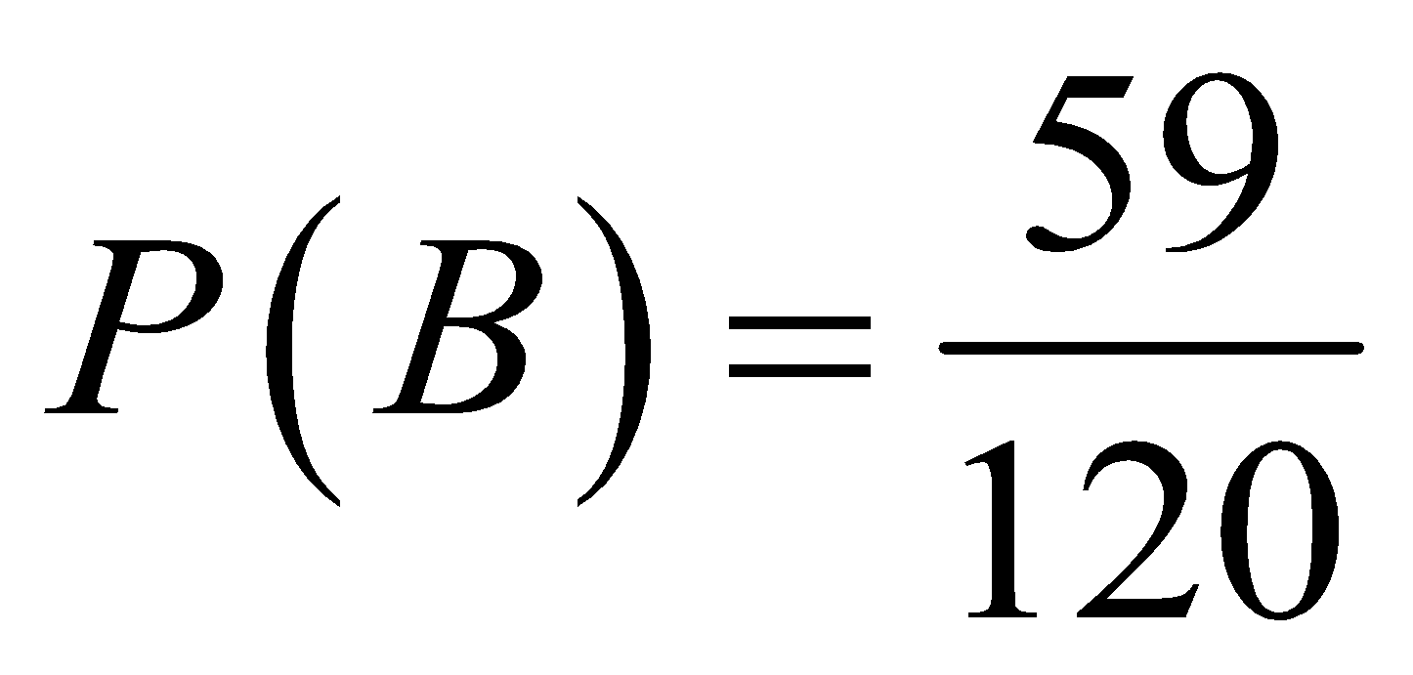؟

التمرين36:

يحتوي كيس  على  كريات لا نفرق بينها عند اللمس منها :  حمراء تحمل الأرقام  ، ، ،  ، ، و  و خضراء تحمل الأرقام ، 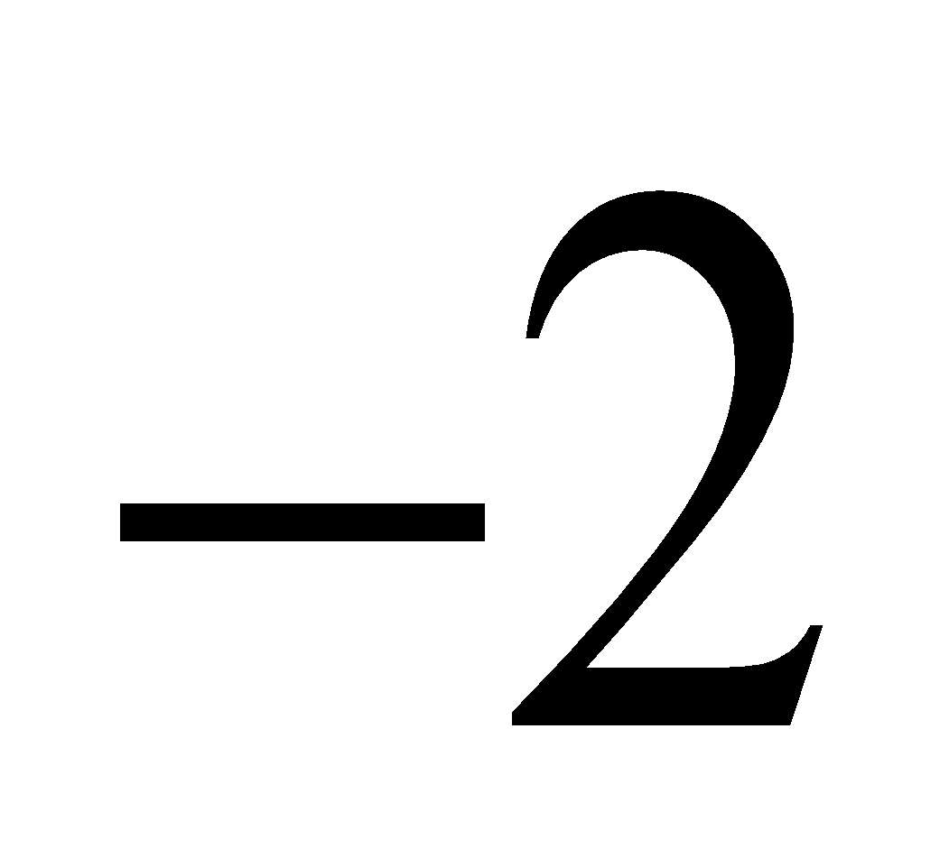 و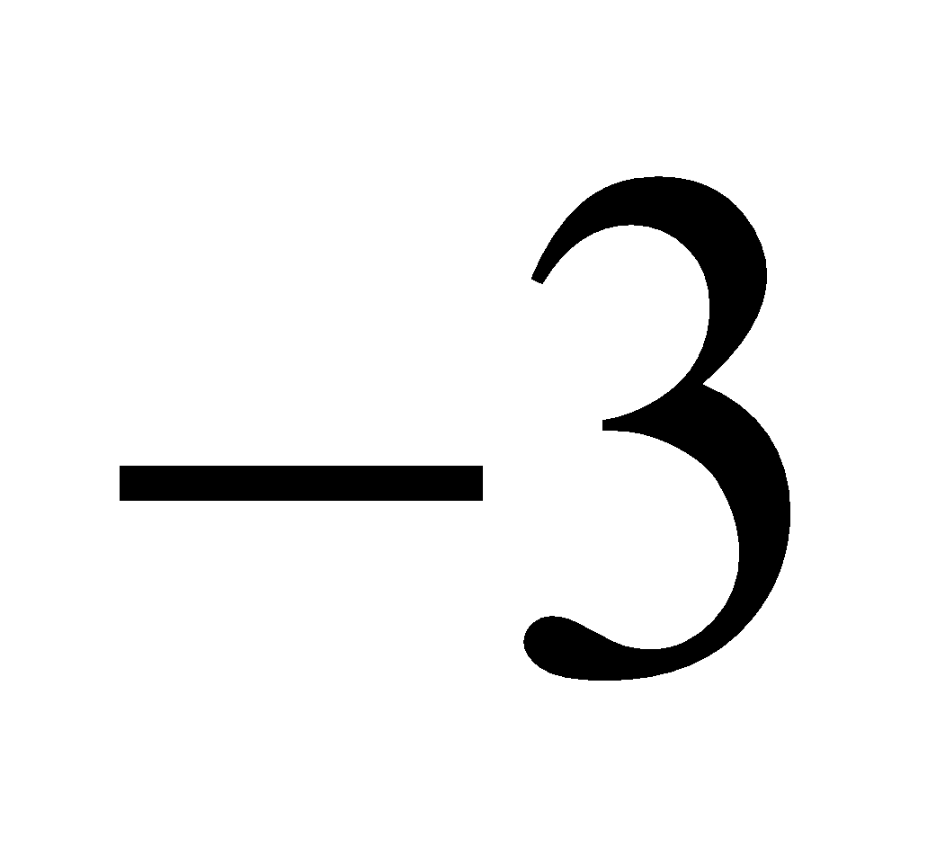 ، نسحب من هذا الكيس ثلاث كريات في آن واحد .

1. احسب احتمال الأحداث التالية:

" الحصول على  كريات من نفس اللون 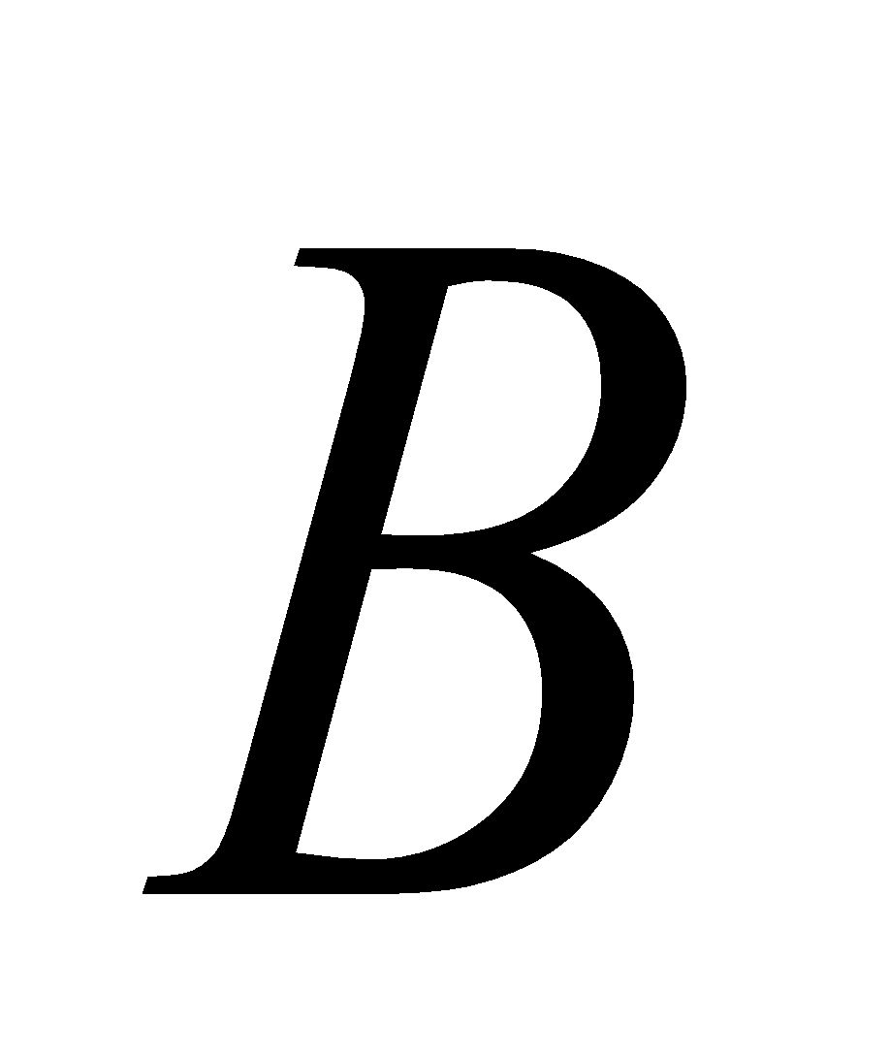 " الحصول على كريتين حمراوين على الأقل "

" الحصول على كرية خضراء على الأكثر وتحمل عددا سالبا تماما. " الحصول على  كريات جداء أرقامها معدوم "

" الحصول على  كريات جداء أرقامها عدد سالب تماما "

1. المتغير العشوائي الذي يرفق بكل عملية سحب عدد الكريات الحمراء المتبقية في الكيس.

أ / عين قانون احتمال المتغير العشوائي .

ب / احسب الأمل الرياضياتي للمتغير العشوائي .

1. زهرة نرد غير مزيفة ذات  أوجه، منها تحمل الرقم  واثنتان يحملان الرقم .

نعرف التجربة التالية: يرمي اللاعب زهرة النرد إذا ظهر الرقم  يسحب كريتين على التوالي دون إرجاع من  وإذا ظهر الرقم  يسحب كريتين على التوالي مع إرجاع من .

أ / شكل شجرة الاحتمالات.

ب / احسب احتمال ظهور الرقم علما أن الكريتين المسحوبتين من لونين مختلفين

التمرين37:

كيس به 9 كرات متماثلة لا نفرق بينها باللمس، منها أربعة بيضاء مرقمة من بـ: 1،1،0،1-، وثلاثة حمراء مرقمة بـ:1،0،1- وكرتان سوداوان مرقمة بـ: 1- ، 0، نسحب عشوائيا من هذا الكيس كرتان على التوالي وبدون ارجاع.  
1. شكل شجرة الاحتمال الموافقة لهذه الوضعية في الحالتين التاليتين:  
 أ) بالاعتماد على ألوان الكرات ب) بالاعتماد على أرقام الكرات.

2. أحسب احتمال الحوادث التالية:  
الحادثة :"سحب كرتين من نفس اللون"، الحادثة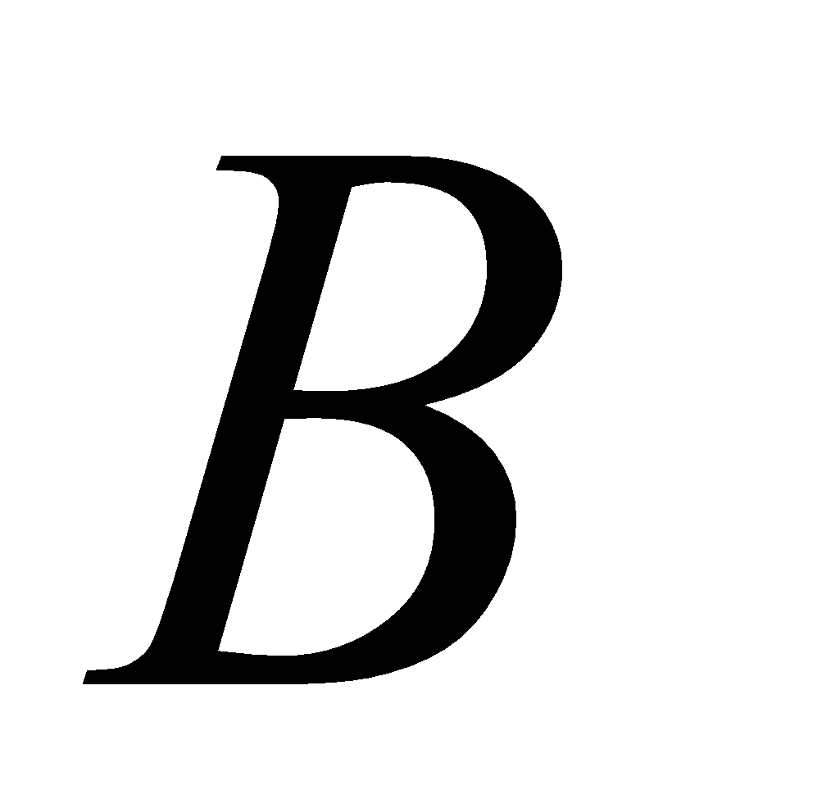 "سحب كرة حمراء على الأكثر "، الحادثة " سحب كرتين من نفس الرقم"

3. نعتبر المتغير العشوائيالذي يرفق بكل عملية سحب مجموع الرقمين الظاهرين على الكرتين المسحوبتين.

أ. عين القيم الممكنة للمتغير العشوائي.  
ب. عرف قانون احتمال المتغير العشوائي ثم أحسب أمله الرياضياتي 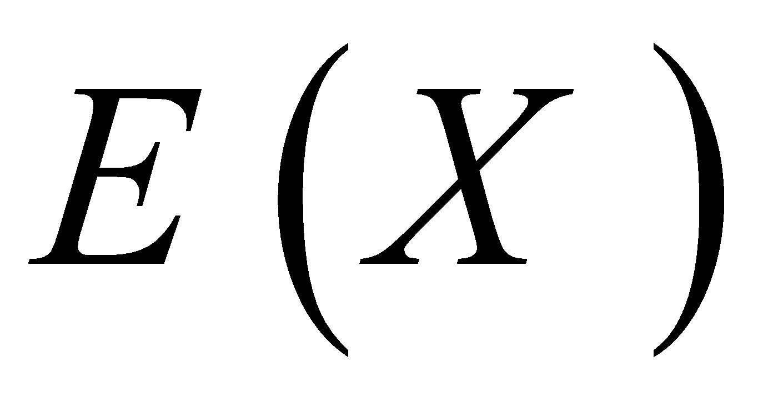.  
ج. أحسب التباين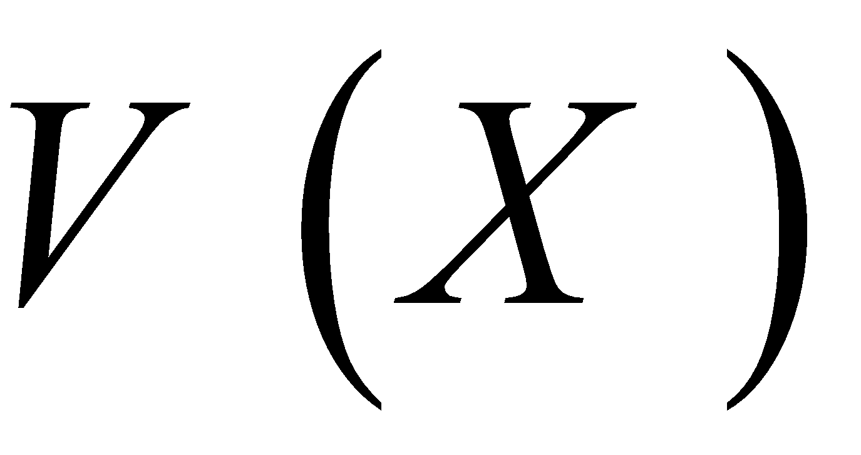والانحراف المعياري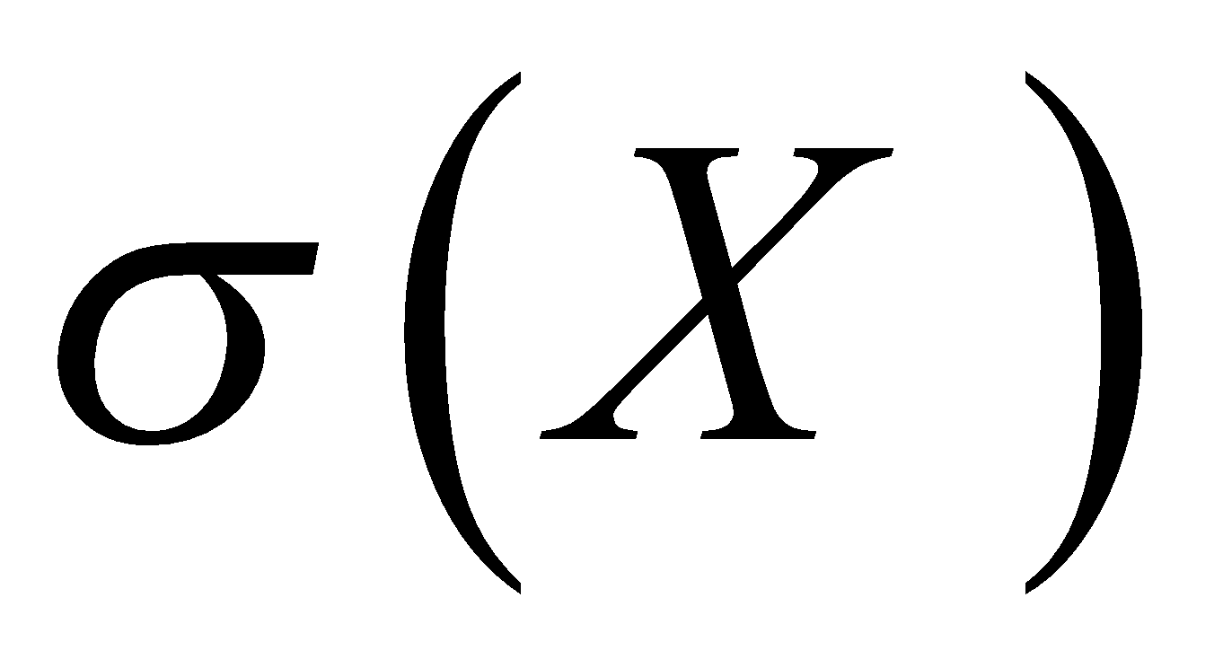 للمتغير العشوائي.

التمرين38:

* يحتوي كيس على 4 كرات حمراء مرقمة من 1 إلى 4 و4 كرات بيضاء مرقمة من 5 إلى 8 وكرتين سوداويتين تحملان الرقمين 9 و10 نسحب من هذا الكيس كرتين على التوالي وبدون إرجاع، أحسب احتمال الحوادث التالية:

1)- الحادثة  "الحصول على كرتان تحملان رقمين فرديين "

2)- الحادثة " الحصول على كرتان من نفس اللون "

3)- هل الحادثتان  و  مستقلتان؟ علل إجابتك؟

4)- الحادثة " الحصول على كرتان من لونين مختلفين "

5)- الحادثة  "الحصول على كرتان من لونين مختلفين وتحملان رقمين فرديين".

6)- علما ان الكرتين من لونين مختلفين، ما احتمال أن يحملان رقمين فرديين؟

التمرين39:

يحتوي كيس على ست كرات حمراء، أربعة منها تحمل الرقم 1 واثنتان تحملان الرقم 2. وثمان كرات خضراء، خمسة منها تحمل الرقم 1 وثلاثة تحمل الرقم 2. لا يمكن التمييز بينها عند اللمس. نسحب كرتين من الكيس في آن واحد.

ليكن الحدثان: A "سحب كرتين من نفس اللون" B "سحب كرتين تحملان نفس الرقم".

1. بين أن:  ثم أحسب .
2. علما أن الكرتين المسحوبتين من نفس اللون، ما هو احتمال أن تحملا نفس الرقم.
3. نعتبر المتغير العشوائي الذي يساوي عدد الكرات الحمراء المسحوبة.
4. حدد قيم المتغير العشوائي .
5. عرف قانون الاحتمال للمتغير العشوائي .

جـ- أحسب الأمل الرياضياتي لـلمتغير العشوائي .

التمرين 40:

نعلم أن فصائل الدم للإنسان أربعة وهي: 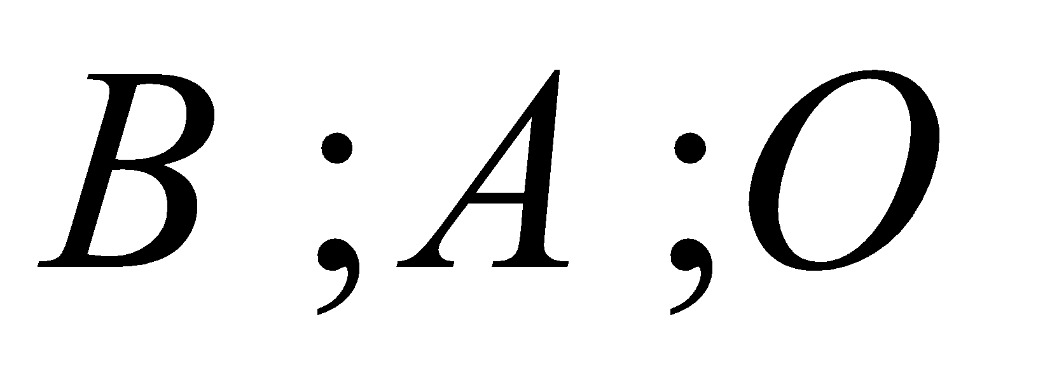 و 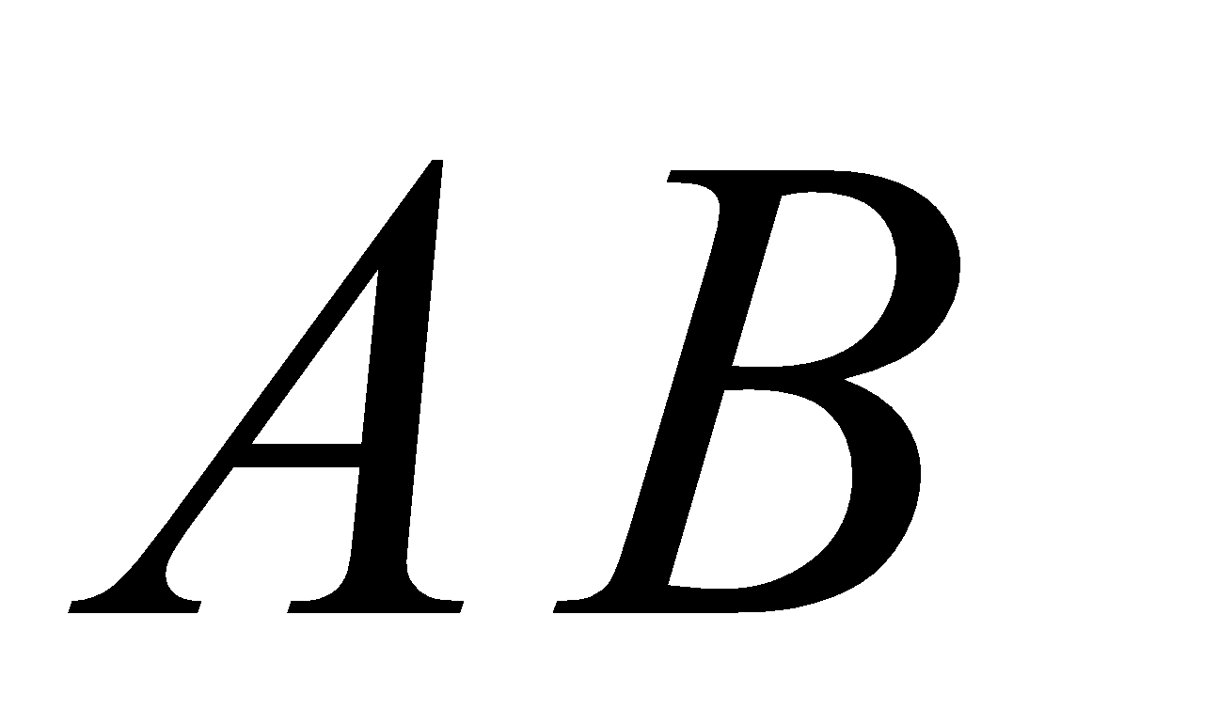 . تتوزع مجموعة من عشرة أشخاص حسب فصيلتهم الدموية كمايلي: أربعة أشخاص من فصيلة  وثلاثة من فصيلة وشخصان من فصيلة  وشخص واحد من فصيلة .

نختار عشوائيا شخصين من هذه المجموعة.

1) أحسب احتمال كل من الأحداث:

: " الشخصان المختاران لهما نفس الفصيلة الدموية " : " الشخصان المختاران من فصيلتين دمويتين مختلفتين ".

: " فصيلة أحد الشخصين المختارين هي فقط "

2) نرفق الفصيلة  بالعدد  الذي يمثل عدد الفصائل التي يمكن أن تتلقى من الفصيلة  وهكذا نرفق الفصيلة

بالعدد  والفصيلة  بالعدد  والفصيلة  بالعدد .

ليكن المتغير العشوائي الذي يربط كل اختيار لشخصين بمجموع الرقمين المرفقين بفصيلتهما.

أ*/ حدد قانون الاحتمال للمتغير العشوائي .

ب*/ أحسب الأمل الرياضياتي للمتغير العشوائي .

ج*/ أحسب احتمال الحدث 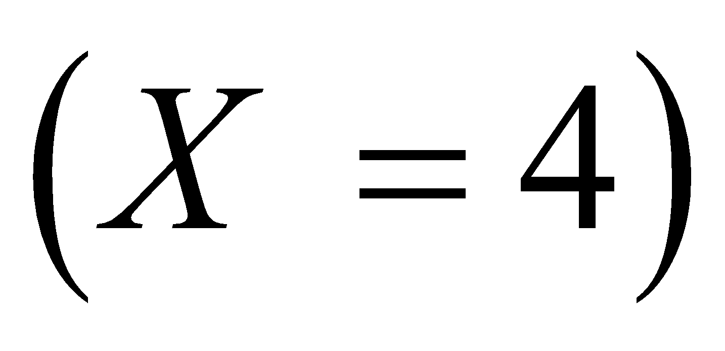 إذا علمت أن فصيلة أحد الشخصين المختارين هي  فقط.

التمرين41:

يحتوي صندوق على 10 كريات منها **خمس** كرات **بيضاء** تحمل الأرقام  ، ، ،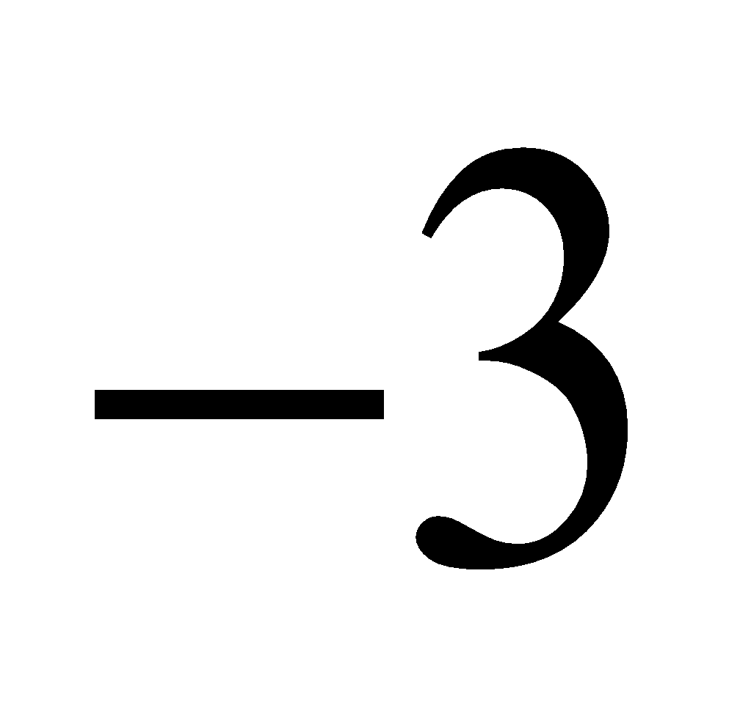، وأربع كرات **حمراء** تحمل الأرقام

،،، وكرة **سوداء** تحمل الرقم 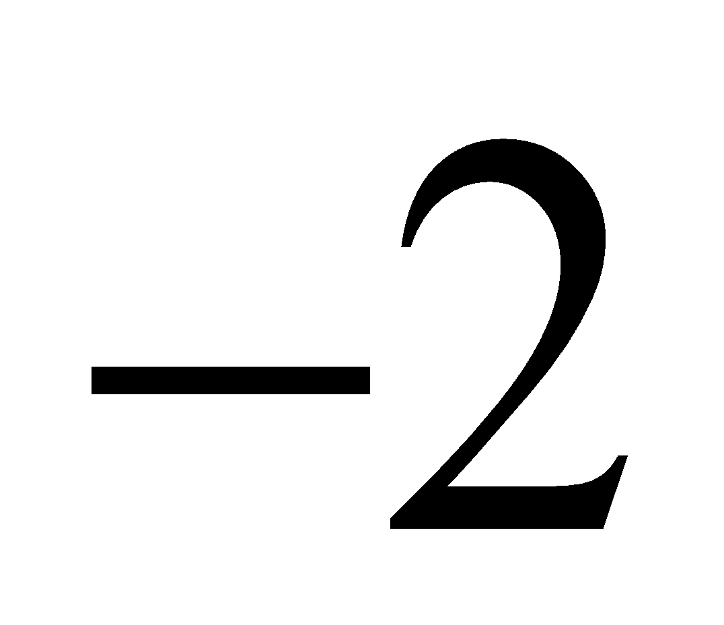، نسحب من الصندوق بطريقة عشوائية كرتين في آن واحد

❶ عين احتمال الحوادث التالية:  '' الحصول على كرتين من نفس اللون ''

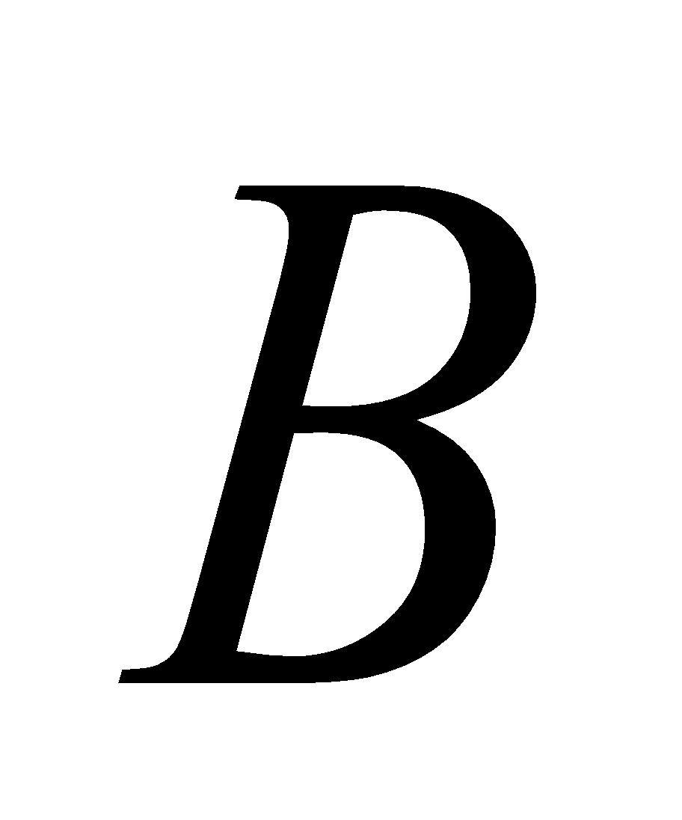 '' الحصول على كرتين من لونين مختلفين ''

 '' الحصول على كرتين جداءهما زوجي ''

❷ ليكن المتغير العشوائي الذي يرفق بكل عدد السحبات السابقة ونعرفه كما يلي:

* إذا سحبنا كريتين تحملان نفس الرقم نرفق لها الرقم نفسه، إذا سحبنا كريتين تحملان رقمين مختلفين نرفق لها العدد الأكبر.

أ (عين قانون الاحتمال للمتغير العشوائي  .

ب (احسب الأمل الرياضياتي والتباين والانحراف المعياري للمتغير العشوائي  .

**التمرين 44:**

يشغل مطعم 3 عمال ، و ، الزبون يعود الى المطعم في حالة ما اذا كانت المعاملة و الخدمات المقدمة من طرف العمال جيدة و لا يعود اذا كانت المعاملة سيئة . يلاحظ صاحب المطعم غياب احد الزبائن المعتدين على المطعم ، بالطبع لايعرف أي من العمال الثلاثة كان السبب في ذلك ، فيقرر معاقبة العامل  اذا علمت :

* العامل  جيد في المعاملة و الخدمات بـ 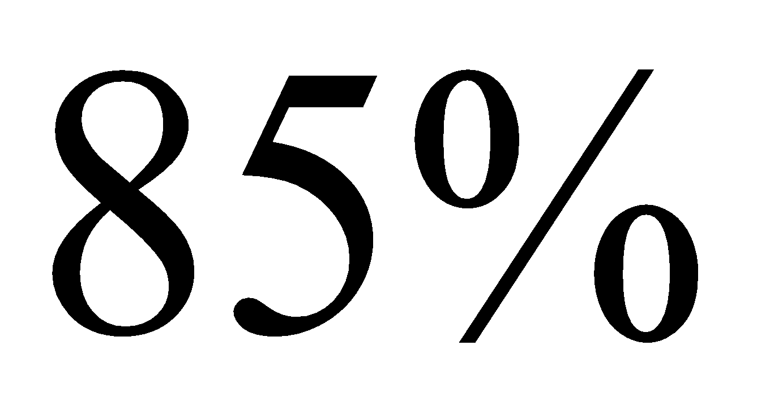 من الحالات و يقوم على خدمة  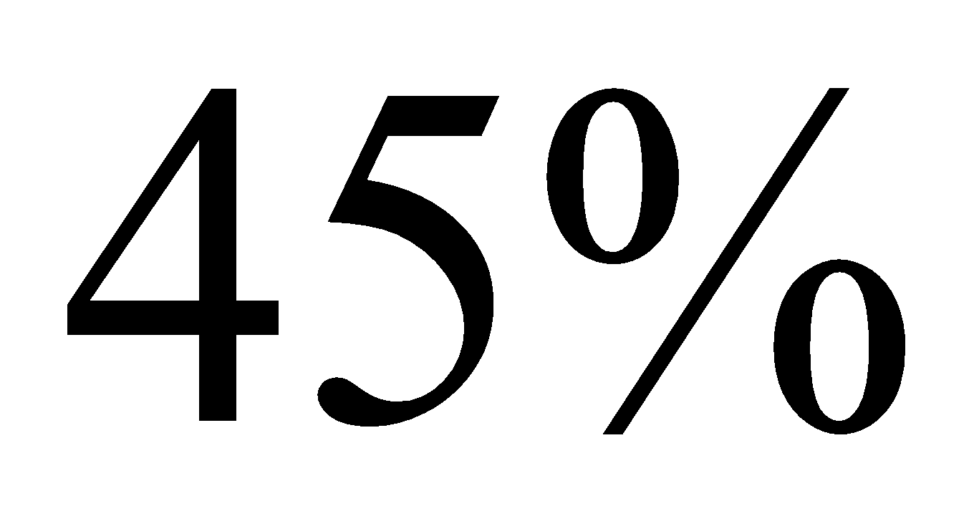 من الزبائن.
* العامل  جيد في المعاملة و الخدمات بـ 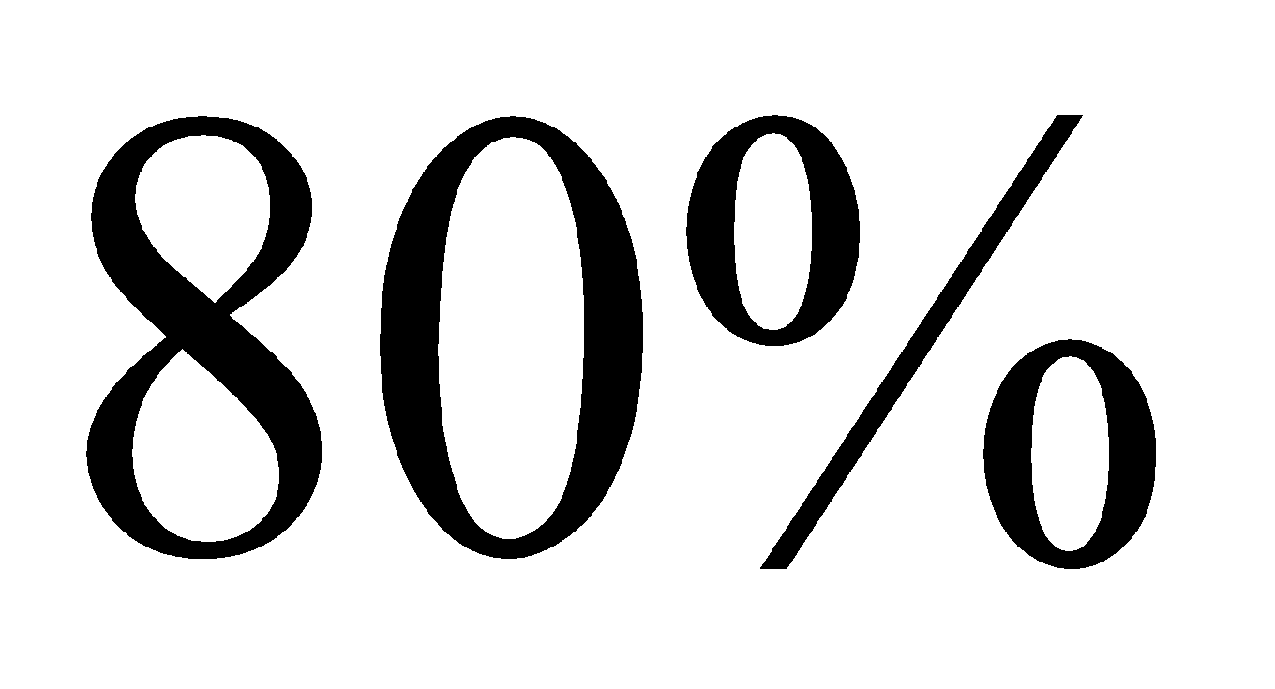 من الحالات و يقوم على خدمة   من الزبائن.
* العامل  جيد في المعاملة و الخدمات بـ  من الحالات و يقوم على خدمة  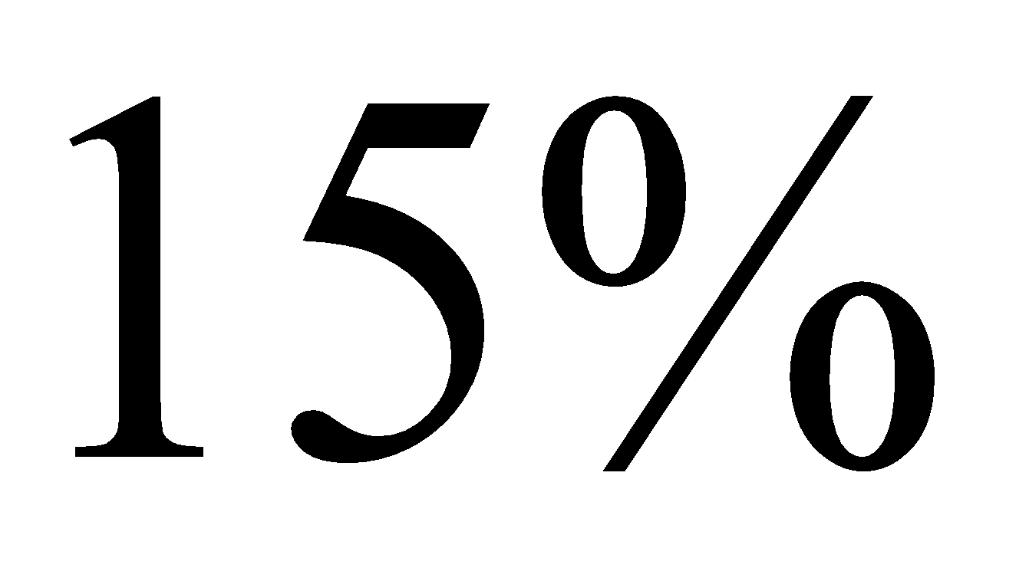 من الزبائن.

 '' المعاملة و الخدمات سيئة '' ،  '' المعاملة و الخدمات جيدة ''

❶ أنجز شجرة الاحتمالات التي تنمذج هذه الوضعية

❷ احسب احتمالات الحوادث التالية: 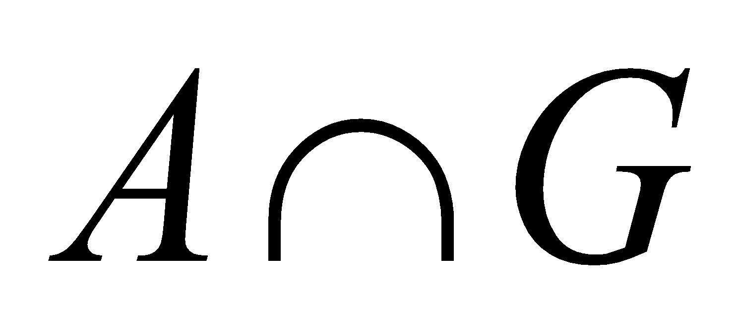 ،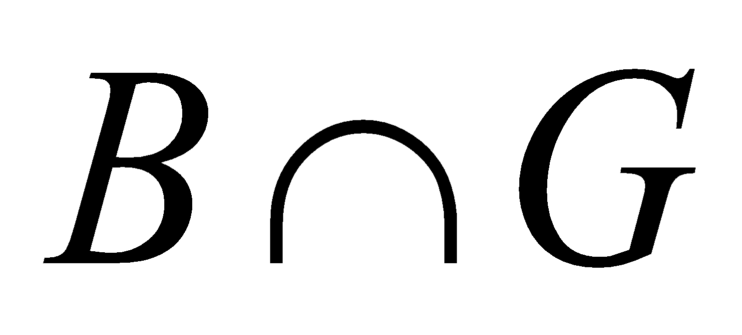 و 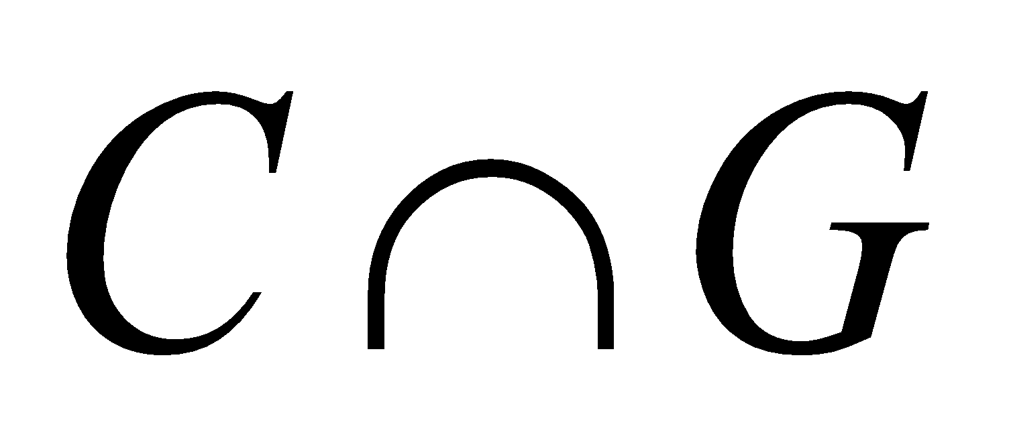

❸ علما ان المعاملة و الخدمات سيئة ماهو احتمال تكون من طرف العامل .

❹ هل صاحب المطعم صائب في قراره ؟

التمرين45:

تتكون مجموعة أشخاص من ثمانية رجال وأربع نساء من بينهم رجل واحد اسمه إبراهيم وامرأة واحدة اسمهما فاطمة، نريد تكوين لجنة مكونة من ثلاثة أعضاء لهم نفس المهام.

1) أحسب احتمال كل من الأحداث التالية:

" تكوين لجنة تضم 3 رجال " " تكوين لجنة تضم رجلا وامرأتين " " تكوين لجنة تضم إبراهيم ".

" تكوين لجنة تضم إما إبراهيم أو فاطمة ".

2) ليكن المتغير العشوائي الذي يرفق بكل اختيار عدد الرجال في اللجنة المكونة.

أ) عين القيم الممكنة التي يأخذها المتغير العشوائي وعرف قانون احتماله.

ب) أحسب الأمل الرياضياتي والانحراف المعياري للمتغير العشوائي .

**التمرين46:**

صندوق يحتوي على7 كريات بيضاء و3 كريات سوداء، كل الكريات متماثلة وغير متمايزة عند اللمس. نسحب عشوائيا كرية واحدة من الصندوق ونسجل لونها، ثم نعيدها الى الصندوق ونسحب منه كرية أخرى ونسجل لونها وننهي التجربة.

1) أحسب احتمال كل من الأحداث التالية:

أ) " الحصول على كريتين بيضاوين ".

ب) " الحصول على كريتين من نفس اللون ".

2) نعرف لعبة حظ كما يلي: تمنح لكل كرية بيضاء العلامة  ولكل كرة سوداء العلامة 

ليكن المتغير العشوائي الذي يرفق بكل سحب لكريتين مجموع النقط المحصل عليها.

أ) عين قانون احتمال المتغير العشوائي وأحسب أمله الرياضياتي .

ب) عين قيمة العدد الحقيقي حتى تكون اللعبة مربحة

3) نضيف 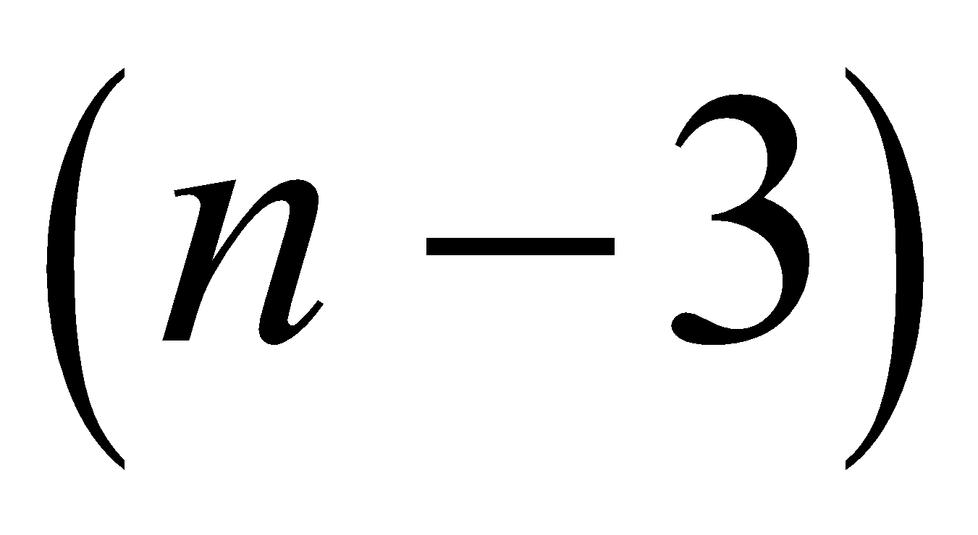 كرية سوداء إلى الصندوق ونعيد عملية السحب المعرفة أعلاه

ـ ما هو عدد الكريات السوداء التي تم إضافتها إلى الصندوق علما أن احتمال الحادثة يساوي  .

**التمرين47:**

في محل بيع الأدوات الكهرو منزلية نهتم بسلوك أحد الزبائن نحو شراء جهاز تلفزة وآلة غسيل احتمال أن يشتري جهاز تلفزة هو0.6

احتمال أن يشتري آلة غسيل بعد شرائه جهاز تلفزة هو 0.4.

احتمال أن يشتري آلة غسيل عندما لا يشتري جهاز تلفزة هو 0.2.

لتكنالحادثة "الزبون يشتري جهاز تلفزة" و الحادثة "الزبون يشتري آلة غسيل "

1) ما هو احتمال أن يشتري الزبون جهاز تلفزة وآلة غسيل.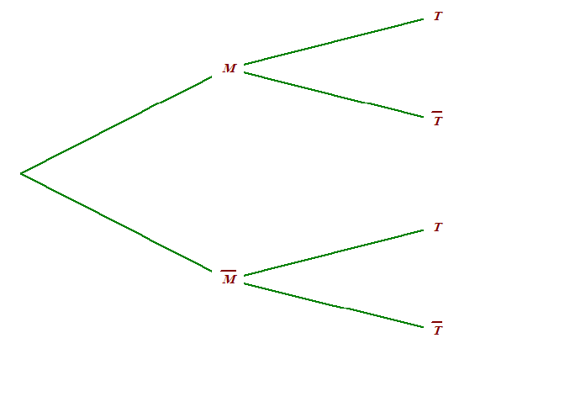

2) ما هو احتمال أن يشتري الزبون آلة غسيل.

3) أكمل شجرة الاحتمالات التالية.

